КАРТА-ПЛАН ТЕРРИТОРИИ

Пояснительная записка
1. Сведения о территории выполнения комплексных кадастровых работ: 34:01:050003
(наименование субъекта Российской Федерации, муниципального образования, населенного пункта, уникальные учетные номера кадастровых кварталов, иные сведения, позволяющие определить местоположение территории, на которой выполняются комплексные кадастровые работы, например, наименование садоводческого или огороднического некоммерческого товарищества, гаражного кооператива, элемента планировочной структуры)
2. Основания выполнения комплексных кадастровых работ:
Наименование, дата и номер документа, на основании которого выполняются комплексные кадастровые работы:
Муниципальный контракт от 20.06.2023 №23-3453-Д/1035
3. Дата подготовки карты-плана территории 30 января 2025 г.
4. Сведения о заказчике(ах) комплексных кадастровых работ:
В отношении юридического лица, органа местного самоуправления муниципального района, муниципального округа или городского округа либо уполномоченного исполнительного органа государственной власти субъекта Российской Федерации:
полное или сокращенное (в случае, если имеется) наименование: Администрация Алексеевского муниципального района Волгоградской области
основной государственный регистрационный номер: 1023405761543
идентификационный номер налогоплательщика: 3401002201
В отношении физического лица или представителя физических или юридических лиц:
фамилия, имя, отчество (последнее - при наличии): —
страховой номер индивидуального лицевого счета в системе обязательного пенсионного страхования Российской Федерации (СНИЛС): —
Наименование и реквизиты документа, подтверждающие полномочия представителя заказчика(ов) комплексных кадастровых работ:
—
Адрес электронной почты (для направления уведомления о результатах внесения сведений в Единый государственный реестр недвижимости): —
5. Сведения об исполнителе комплексных кадастровых работ:

Полное или сокращенное (в случае, если имеется) наименование и адрес юридического лица, с которым заключен государственный или муниципальный контракт либо договор подряда на выполнение комплексных кадастровых работ: Филиал ППК «Роскадастр» по Волгоградской области, г. Волгоград, ул. Тимирязева, 9
Фамилия, имя, отчество кадастрового инженера (последнее - при наличии): Никитин Сергей Александрович и основной государственный регистрационный номер кадастрового инженера индивидуального предпринимателя (ОГРНИП): —
Страховой номер индивидуального лицевого счета в системе обязательного пенсионного страхования Российской Федерации (СНИЛС) кадастрового инженера: 063-989-308 14
Уникальный реестровый номер кадастрового инженера в реестре саморегулируемой организации кадастровых инженеров и дата внесения сведений о физическом лице в такой реестр: НП001839 24 июня 2016 г.
Полное или (в случае, если имеется) сокращенное наименование саморегулируемой организации кадастровых инженеров, членом которой является кадастровый инженер: Саморегулируемая организация Ассоциация "Некоммерческое партнерство "Кадастровые инженеры юга"
Контактный телефон: 8 (8442) 60-24-40(2085)
Почтовый адрес и адрес электронной почты, по которым осуществляется связь с кадастровым инженером: г. Волгоград, ул. Тимирязева, 9, vntkachenko@34.kadastr.ru

6. Перечень документов, использованных при подготовке карты-плана территории:
№ п/п | Реквизиты документа
№ п/п | Вид | Дата | Номер | Наименование | Иные сведения

1 | 2 | 3 | 4 | 5 | 6
1 | — | 25.01.2024 | КУВИ-001/2024-24968536 | Кадастровый план территории | —
2 | Муниципальный контракт | 20.06.2023 | 23-3453-Д/1035 | Муниципальный контракт | —

7. Пояснения к карте-плану территории:
1. Пояснительная записка
Карта план подготовлен в рамках ранее выполненного контракта с целью исправления реестровой ошибки (ошибок), допущенных при выполнении комплексных кадастровых работах и (или) при подготовке карты-плана территории в соответствии с таким контрактом от 20.06.2023 № 23-3453-Д/1035, и новый контракт на выполнение комплексных кадастровых работ в этом кадастровом квартале не заключался.

При анализе сведений ЕГРН кадастрового квартала выявлено.

Сведения об уточняемых земельных участках в данном карта (плане) уточнены сведения о границах 4 земельных участков. Границы установлены в соответствии с фактическим использованием.

Сведения о зданиях, сооружениях, объектах незавершенного строительства, необходимые для уточнения в сведениях об описании их местоположения границ объектов капитального строительства 2. Границы установлены в соответствии с фактическим использованием.
2. В целях согласования местоположения границ земельных участков, являющихся объектами ККР, проведены заседания согласительной комиссии
В целях согласования местоположения границ земельных участков, являющихся объектами ККР, проведены заседания согласительной комиссии на территории Алексеевского муниципального района. В срок, установленный ч 14 ст 42.10 ФЗ-221 от 24.07.2007 г., возражения от заинтересованных лиц, указанных в части 3 статьи 39 закона, относительно местоположения границ или частей границ земельных участков в согласительную комиссию не поступало. Ввиду отсутствия возражений заинтересованных лиц относительно местоположения границ земельного участка, руководствуясь п. 17 ст. 42.10 Федерального закона от 24.07.2007 № 221-ФЗ «О кадастровой деятельности» считать местоположение границ земельных участков, представленных в проектах карт-планов территорий кадастровых кварталов с учетными номерами 34:01:050003, подготовленные 14.06.2024 ППК «Роскадастр» в ходе выполнения комплексных кадастровых работ на территории Ленинского муниципального района Волгоградской области, согласованны местоположение таких границ или их частей считается согласованным
3. Предельные размеры
Внесение изменений в решение Алексеевской районной Думы Волгоградской области от 30.09.2021г №31/203 "Об утверждении Правил землепользования и застройки муниципального района Волгоградской области". Минимальный - 600 кв.м.. Максимальный - 5000 кв.м.</

Сведения о пунктах геодезической сети и средствах измерений

1. Сведения о пунктах геодезической сети:
№ п/п | Вид геодезической сети | Название пункта и тип знака геодезической сети | Система координат пункта геодезической сети | Координаты пункта, м |  | Дата обследования  30 января 2025 г.
 |  |  |  |  |  | Сведения о состоянии
 |  |  |  | Х | Y | наружного знака пункта | центра пункта | марки центра пункта

1 | 2 | 3 | 4 | 5 | 6 | 7 | 8 | 9
 | Геодезическая сеть сгущения 3 класса (ГГС - 3 класса) | Мамаев Курган Южн, пирамида | МСК-34, зона 1 | 487100.42 | 2188697.96 | разрушен (поврежден) | сохранился | сохранился
 | Геодезическая сеть сгущения 3 класса (ГГС - 3 класса) | Лебяжье озеро, пирамида | МСК-34, зона 1 | 489535.89 | 2199452.61 | разрушен (поврежден) | сохранился | сохранился
 | Геодезическая сеть сгущения 3 класса (ГГС - 3 класса) | Зиновьев бугор, пирамида | МСК-34, зона 1 | 475493.85 | 2199753.78 | разрушен (поврежден) | сохранился | сохранился
 | Астрономо-геодезическая сеть 2 класса (ГГС - 2 класса) | Ямы, пирамида | МСК-34, зона 1 | 475570.52 | 219297.18 | разрушен (поврежден) | сохранился | сохранился

2. Сведения об использованных средствах измерений:
№ п/п | Наименование и обозначение типа средства измерений - прибора (инструмента, аппаратуры) | Заводской или серийный номер средства измерений | Реквизиты свидетельства о поверке прибора (инструмента, аппаратуры) и (или) срок действия поверки

1 | 2 | 3 | 4
 | Спутниковый приёмник PrinCe i50 | ОС.С. 27.070.А №74319 | Свидетельство о поверке № С-ВЮМ/02-07-2025/179424617
Сведения об уточняемых земельных участках

1. Сведения о характерных точках границы уточняемого земельного участка с кадастровым номером 34:01:050003:34 :

Система координат МСК-34 |  |  |  |  |  | Зона № 1
Обозначение характерных точек границ | Координаты, м |  |  |  |  | Метод определения координат | Формулы, примененные для расчета средней квадратической погрешности определения координат характерных точек границ (М_{t}), с подставленными в такие формулы значениями и итоговые (вычисленные) значения М_{t}, м | Описание закрепления точки
Обозначение характерных точек границ | содержатся в Едином государственном реестре недвижимости |  | определены в результате выполнения комплексных кадастровых работ |  |  | Метод определения координат |  | Описание закрепления точки
Обозначение характерных точек границ | X | Y |  | X | Y | Метод определения координат |  | Описание закрепления точки

1 | 2 | 3 | 4 | 5 | 6 | 7 | 8
н85У | — | — | 662597.30 | 1262695.41 | Геодезический метод | Mt=√(m0^2 + m1^2)=0.1 | —
н86У | — | — | 662604.17 | 1262703.63 | Геодезический метод | Mt=√(m0^2 + m1^2)=0.1 | —
н87У | — | — | 662593.63 | 1262721.86 | Геодезический метод | Mt=√(m0^2 + m1^2)=0.1 | —
н88У | — | — | 662588.69 | 1262730.91 | Геодезический метод | Mt=√(m0^2 + m1^2)=0.1 | —
н89У | — | — | 662582.94 | 1262740.40 | Геодезический метод | Mt=√(m0^2 + m1^2)=0.1 | —
н90У | — | — | 662577.18 | 1262749.51 | Геодезический метод | Mt=√(m0^2 + m1^2)=0.1 | —
н91У | — | — | 662553.13 | 1262735.71 | Геодезический метод | Mt=√(m0^2 + m1^2)=0.1 | —
н92У | — | — | 662555.16 | 1262731.85 | Геодезический метод | Mt=√(m0^2 + m1^2)=0.1 | —
н93У | — | — | 662554.90 | 1262731.60 | Геодезический метод | Mt=√(m0^2 + m1^2)=0.1 | —
н94У | — | — | 662557.18 | 1262727.68 | Геодезический метод | Mt=√(m0^2 + m1^2)=0.1 | —
н95У | — | — | 662554.97 | 1262726.41 | Геодезический метод | Mt=√(m0^2 + m1^2)=0.1 | —
н96У | — | — | 662558.32 | 1262719.89 | Геодезический метод | Mt=√(m0^2 + m1^2)=0.1 | —
н97У | — | — | 662563.83 | 1262710.53 | Геодезический метод | Mt=√(m0^2 + m1^2)=0.1 | —
н98У | — | — | 662566.04 | 1262711.10 | Геодезический метод | Mt=√(m0^2 + m1^2)=0.1 | —
н99У | — | — | 662568.82 | 1262706.67 | Геодезический метод | Mt=√(m0^2 + m1^2)=0.1 | —
н100У | — | — | 662576.55 | 1262706.16 | Геодезический метод | Mt=√(m0^2 + m1^2)=0.1 | —
н101У | — | — | 662574.71 | 1262705.15 | Геодезический метод | Mt=√(m0^2 + m1^2)=0.1 | —
н102У | — | — | 662579.84 | 1262696.48 | Геодезический метод | Mt=√(m0^2 + m1^2)=0.1 | —
н103У | — | — | 662572.12 | 1262691.67 | Геодезический метод | Mt=√(m0^2 + m1^2)=0.1 | —
н104У | — | — | 662575.22 | 1262687.18 | Геодезический метод | Mt=√(m0^2 + m1^2)=0.1 | —
н105У | — | — | 662589.20 | 1262695.72 | Геодезический метод | Mt=√(m0^2 + m1^2)=0.1 | —
н106У | — | — | 662590.91 | 1262692.43 | Геодезический метод | Mt=√(m0^2 + m1^2)=0.1 | —
н85У | — | — | 662597.30 | 1262695.41 | Геодезический метод | Mt=√(m0^2 + m1^2)=0.1 | —

2. Сведения о частях границ уточняемого земельного участка с кадастровым номером 34:01:050003:34 :
Обозначение части границ |  | Горизонтальное проложение (S), м | Описание прохождения части границ | Сведения о согласовании местоположения границ(согласовано/спорное)
от т. | до т. | Горизонтальное проложение (S), м | Описание прохождения части границ

1 | 2 | 3 | 4 | 5
н85У | н86У | 10.71 | — | согласовано
н86У | н87У | 21.06 | — | согласовано
н87У | н88У | 10.31 | — | согласовано
н88У | н89У | 11.10 | — | согласовано
н89У | н90У | 10.78 | — | согласовано
н90У | н91У | 27.73 | — | согласовано
н91У | н92У | 4.36 | — | согласовано
н92У | н93У | 0.36 | — | согласовано
н93У | н94У | 4.53 | — | согласовано
н94У | н95У | 2.55 | — | согласовано
н95У | н96У | 7.33 | — | согласовано
н96У | н97У | 10.86 | — | согласовано
н97У | н98У | 2.28 | — | согласовано
н98У | н99У | 5.23 | — | согласовано
н99У | н100У | 7.75 | — | согласовано
н100У | н101У | 2.10 | — | согласовано
н101У | н102У | 10.07 | — | согласовано
н102У | н103У | 9.10 | — | согласовано
н103У | н104У | 5.46 | — | согласовано
н104У | н105У | 16.38 | — | согласовано
н105У | н106У | 3.71 | — | согласовано
н106У | н85У | 7.05 | — | согласовано

3. Сведения о характеристиках уточняемого земельного участка с кадастровым номером 34:01:050003:34 :
№ п/п | Наименование характеристик земельного участка | Значение характеристики

1 | 2 | 3
1. | Адрес земельного участка | Волгоградская обл., Алексеевский р-н, п. Красный Октябрь
1.1. | Сведения о местоположении земельного участка (при отсутствии адреса) в структурированном в соответствии с федеральной информационной адресной системой виде | —
1.2. | Дополнительные сведения о местоположении земельного участка | —
2. | Площадь земельного участка ± величина погрешности определения(вычисления) площади (Р ± ΔР), м² | 1591±—
3. | Формула, примененная для вычисления предельной погрешности определения площади земельного участка, с подставленными значениями и итоговые (вычисленные) значения (ΔР), м2 | —
4. | Площадь земельного участка согласно сведениям Единого государственного реестра недвижимости (Ркад), м² | 1552
5. | Оценка расхождения Р и Ркад (Р – Ркад), м² | 39
6. | Предельный минимальный и максимальный размеры земельного участка (Рмин и Рмакс), м² | —
7. | Вид (виды) разрешенного использования | Для ведения личного подсобного хозяйства
7.1. | Дополнительные сведения об использовании земельного участка | —
8. | Кадастровый или иной государственный учетный номер (инвентарный) здания, сооружения, объекта незавершенного строительства, расположенного на земельном участке | 34:01:050003:683
9. | Сведения о земельных участках (землях общего пользования, территории общего пользования), посредством которых обеспечивается доступ | —
10. | Иные сведения | —

4. Пояснения к сведениям об уточняемом земельном участке с кадастровым номером 34:01:050003:34 :
1. | —

1. Сведения о характерных точках границы уточняемого земельного участка с кадастровым номером 34:01:050003:35 :

Система координат МСК-34 |  |  |  |  |  | Зона № 1
Обозначение характерных точек границ | Координаты, м |  |  |  |  | Метод определения координат | Формулы, примененные для расчета средней квадратической погрешности определения координат характерных точек границ (М_{t}), с подставленными в такие формулы значениями и итоговые (вычисленные) значения М_{t}, м | Описание закрепления точки
Обозначение характерных точек границ | содержатся в Едином государственном реестре недвижимости |  | определены в результате выполнения комплексных кадастровых работ |  |  | Метод определения координат |  | Описание закрепления точки
Обозначение характерных точек границ | X | Y |  | X | Y | Метод определения координат |  | Описание закрепления точки

1 | 2 | 3 | 4 | 5 | 6 | 7 | 8
н107У | — | — | 662532.69 | 1263172.87 | Геодезический метод | Mt=√(m0^2 + m1^2)=0.1 | —
н108У | — | — | 662532.44 | 1263175.27 | Геодезический метод | Mt=√(m0^2 + m1^2)=0.1 | —
106 | — | — | 662524.98 | 1263187.21 | — | — | —
105 | — | — | 662512.48 | 1263212.12 | — | — | —
н109У | — | — | 662485.23 | 1263201.15 | Геодезический метод | Mt=√(m0^2 + m1^2)=0.1 | —
н110У | — | — | 662490.93 | 1263187.11 | Геодезический метод | Mt=√(m0^2 + m1^2)=0.1 | —
н111У | — | — | 662495.87 | 1263180.27 | Геодезический метод | Mt=√(m0^2 + m1^2)=0.1 | —
н112У | — | — | 662508.58 | 1263158.00 | Геодезический метод | Mt=√(m0^2 + m1^2)=0.1 | —
н113У | — | — | 662514.91 | 1263161.48 | Геодезический метод | Mt=√(m0^2 + m1^2)=0.1 | —
н107У | — | — | 662532.69 | 1263172.87 | Геодезический метод | Mt=√(m0^2 + m1^2)=0.1 | —

2. Сведения о частях границ уточняемого земельного участка с кадастровым номером 34:01:050003:35 :
Обозначение части границ |  | Горизонтальное проложение (S), м | Описание прохождения части границ | Сведения о согласовании местоположения границ(согласовано/спорное)
от т. | до т. | Горизонтальное проложение (S), м | Описание прохождения части границ

1 | 2 | 3 | 4 | 5
н107У | н108У | 2.41 | — | согласовано
н108У | 106 | 14.08 | — | согласовано
106 | 105 | 27.87 | — | согласовано
105 | н109У | 29.38 | — | согласовано
н109У | н110У | 15.15 | — | согласовано
н110У | н111У | 8.44 | — | согласовано
н111У | н112У | 25.64 | — | согласовано
н112У | н113У | 7.22 | — | согласовано
н113У | н107У | 21.12 | — | согласовано

3. Сведения о характеристиках уточняемого земельного участка с кадастровым номером 34:01:050003:35 :
№ п/п | Наименование характеристик земельного участка | Значение характеристики

1 | 2 | 3
1. | Адрес земельного участка | —
1.1. | Сведения о местоположении земельного участка (при отсутствии адреса) в структурированном в соответствии с федеральной информационной адресной системой виде | Волгоградская область, р-н. Алексеевский, п. Красный Октябрь
1.2. | Дополнительные сведения о местоположении земельного участка | —
2. | Площадь земельного участка ± величина погрешности определения(вычисления) площади (Р ± ΔР), м² | 1375±—
3. | Формула, примененная для вычисления предельной погрешности определения площади земельного участка, с подставленными значениями и итоговые (вычисленные) значения (ΔР), м2 | —
4. | Площадь земельного участка согласно сведениям Единого государственного реестра недвижимости (Ркад), м² | 1373
5. | Оценка расхождения Р и Ркад (Р – Ркад), м² | 2
6. | Предельный минимальный и максимальный размеры земельного участка (Рмин и Рмакс), м² | —
7. | Вид (виды) разрешенного использования | ведение личного подсобного хозяйства и индивидуальное жильё
7.1. | Дополнительные сведения об использовании земельного участка | —
8. | Кадастровый или иной государственный учетный номер (инвентарный) здания, сооружения, объекта незавершенного строительства, расположенного на земельном участке | 34:01:050003:929
9. | Сведения о земельных участках (землях общего пользования, территории общего пользования), посредством которых обеспечивается доступ | —
10. | Иные сведения | —

4. Пояснения к сведениям об уточняемом земельном участке с кадастровым номером 34:01:050003:35 :
1. | —

1. Сведения о характерных точках границы уточняемого земельного участка с кадастровым номером 34:01:050003:37 :

Система координат МСК-34 |  |  |  |  |  | Зона № 1
Обозначение характерных точек границ | Координаты, м |  |  |  |  | Метод определения координат | Формулы, примененные для расчета средней квадратической погрешности определения координат характерных точек границ (М_{t}), с подставленными в такие формулы значениями и итоговые (вычисленные) значения М_{t}, м | Описание закрепления точки
Обозначение характерных точек границ | содержатся в Едином государственном реестре недвижимости |  | определены в результате выполнения комплексных кадастровых работ |  |  | Метод определения координат |  | Описание закрепления точки
Обозначение характерных точек границ | X | Y |  | X | Y | Метод определения координат |  | Описание закрепления точки

1 | 2 | 3 | 4 | 5 | 6 | 7 | 8
н114У | — | — | 662928.21 | 1263142.74 | Геодезический метод | Mt=√(m0^2 + m1^2)=0.1 | —
н115У | — | — | 662924.21 | 1263163.19 | Геодезический метод | Mt=√(m0^2 + m1^2)=0.1 | —
н116У | — | — | 662878.51 | 1263146.12 | Геодезический метод | Mt=√(m0^2 + m1^2)=0.1 | —
н117У | — | — | 662879.86 | 1263134.09 | Геодезический метод | Mt=√(m0^2 + m1^2)=0.1 | —
н118У | — | — | 662888.92 | 1263135.42 | Геодезический метод | Mt=√(m0^2 + m1^2)=0.1 | —
н119У | — | — | 662897.34 | 1263137.25 | Геодезический метод | Mt=√(m0^2 + m1^2)=0.1 | —
н114У | — | — | 662928.21 | 1263142.74 | Геодезический метод | Mt=√(m0^2 + m1^2)=0.1 | —

2. Сведения о частях границ уточняемого земельного участка с кадастровым номером 34:01:050003:37 :
Обозначение части границ |  | Горизонтальное проложение (S), м | Описание прохождения части границ | Сведения о согласовании местоположения границ(согласовано/спорное)
от т. | до т. | Горизонтальное проложение (S), м | Описание прохождения части границ

1 | 2 | 3 | 4 | 5
н114У | н115У | 20.84 | — | согласовано
н115У | н116У | 48.78 | — | согласовано
н116У | н117У | 12.11 | — | согласовано
н117У | н118У | 9.16 | — | согласовано
н118У | н119У | 8.62 | — | согласовано
н119У | н114У | 31.35 | — | согласовано

3. Сведения о характеристиках уточняемого земельного участка с кадастровым номером 34:01:050003:37 :
№ п/п | Наименование характеристик земельного участка | Значение характеристики

1 | 2 | 3
1. | Адрес земельного участка | —
1.1. | Сведения о местоположении земельного участка (при отсутствии адреса) в структурированном в соответствии с федеральной информационной адресной системой виде | Волгоградская область, р-н. Алексеевский, п. Красный Октябрь
1.2. | Дополнительные сведения о местоположении земельного участка | —
2. | Площадь земельного участка ± величина погрешности определения(вычисления) площади (Р ± ΔР), м² | 800±—
3. | Формула, примененная для вычисления предельной погрешности определения площади земельного участка, с подставленными значениями и итоговые (вычисленные) значения (ΔР), м2 | —
4. | Площадь земельного участка согласно сведениям Единого государственного реестра недвижимости (Ркад), м² | 534
5. | Оценка расхождения Р и Ркад (Р – Ркад), м² | 266
6. | Предельный минимальный и максимальный размеры земельного участка (Рмин и Рмакс), м² | —
7. | Вид (виды) разрешенного использования | ведение личного подсобного хозяйства и индивидуальное жильё
7.1. | Дополнительные сведения об использовании земельного участка | —
8. | Кадастровый или иной государственный учетный номер (инвентарный) здания, сооружения, объекта незавершенного строительства, расположенного на земельном участке | 34:01:050003:937
9. | Сведения о земельных участках (землях общего пользования, территории общего пользования), посредством которых обеспечивается доступ | —
10. | Иные сведения | —

4. Пояснения к сведениям об уточняемом земельном участке с кадастровым номером 34:01:050003:37 :
1. | —

1. Сведения о характерных точках границы уточняемого земельного участка с кадастровым номером 34:01:050003:56 :

Система координат МСК-34 |  |  |  |  |  | Зона № 1
Обозначение характерных точек границ | Координаты, м |  |  |  |  | Метод определения координат | Формулы, примененные для расчета средней квадратической погрешности определения координат характерных точек границ (М_{t}), с подставленными в такие формулы значениями и итоговые (вычисленные) значения М_{t}, м | Описание закрепления точки
Обозначение характерных точек границ | содержатся в Едином государственном реестре недвижимости |  | определены в результате выполнения комплексных кадастровых работ |  |  | Метод определения координат |  | Описание закрепления точки
Обозначение характерных точек границ | X | Y |  | X | Y | Метод определения координат |  | Описание закрепления точки

1 | 2 | 3 | 4 | 5 | 6 | 7 | 8
н47У | — | — | 662379.94 | 1263168.04 | Геодезический метод | Mt=√(m0^2 + m1^2)=0.1 | —
н48У | — | — | 662374.48 | 1263181.61 | Геодезический метод | Mt=√(m0^2 + m1^2)=0.1 | —
н49У | — | — | 662355.70 | 1263172.79 | Геодезический метод | Mt=√(m0^2 + m1^2)=0.1 | —
н50У | — | — | 662351.76 | 1263171.33 | Геодезический метод | Mt=√(m0^2 + m1^2)=0.1 | —
н51У | — | — | 662345.33 | 1263169.56 | Геодезический метод | Mt=√(m0^2 + m1^2)=0.1 | —
н52У | — | — | 662351.34 | 1263155.39 | Геодезический метод | Mt=√(m0^2 + m1^2)=0.1 | —
78 | 662377.09 | 1263163.15 | — | — | — | — | —
79 | 662371.78 | 1263176.57 | — | — | — | — | —
80 | 662356.36 | 1263170.34 | — | — | — | — | —
81 | 662349.44 | 1263168.46 | — | — | — | — | —
82 | 662342.80 | 1263166.47 | — | — | — | — | —
83 | 662347.70 | 1263152.16 | — | — | — | — | —
н47У | — | — | 662379.94 | 1263168.04 | Геодезический метод | Mt=√(m0^2 + m1^2)=0.1 | —

2. Сведения о частях границ уточняемого земельного участка с кадастровым номером 34:01:050003:56 :
Обозначение части границ |  | Горизонтальное проложение (S), м | Описание прохождения части границ | Сведения о согласовании местоположения границ(согласовано/спорное)
от т. | до т. | Горизонтальное проложение (S), м | Описание прохождения части границ

1 | 2 | 3 | 4 | 5
н47У | н48У | 14.63 | — | согласовано
н48У | н49У | 20.75 | — | согласовано
н49У | н50У | 4.20 | — | согласовано
н50У | н51У | 6.67 | — | согласовано
н51У | н52У | 15.39 | — | согласовано
н52У | н47У | 31.27 | — | согласовано

3. Сведения о характеристиках уточняемого земельного участка с кадастровым номером 34:01:050003:56 :
№ п/п | Наименование характеристик земельного участка | Значение характеристики

1 | 2 | 3
1. | Адрес земельного участка | —
1.1. | Сведения о местоположении земельного участка (при отсутствии адреса) в структурированном в соответствии с федеральной информационной адресной системой виде | обл. Волгоградская, р-н Алексеевский, п. Красный Октябрь, б/н
1.2. | Дополнительные сведения о местоположении земельного участка | —
2. | Площадь земельного участка ± величина погрешности определения(вычисления) площади (Р ± ΔР), м² | 455±—
3. | Формула, примененная для вычисления предельной погрешности определения площади земельного участка, с подставленными значениями и итоговые (вычисленные) значения (ΔР), м2 | —
4. | Площадь земельного участка согласно сведениям Единого государственного реестра недвижимости (Ркад), м² | 447
5. | Оценка расхождения Р и Ркад (Р – Ркад), м² | 8
6. | Предельный минимальный и максимальный размеры земельного участка (Рмин и Рмакс), м² | —
7. | Вид (виды) разрешенного использования | Для ведения личного подсобного хозяйства и индивидуального жилья.
7.1. | Дополнительные сведения об использовании земельного участка | —
8. | Кадастровый или иной государственный учетный номер (инвентарный) здания, сооружения, объекта незавершенного строительства, расположенного на земельном участке | —
9. | Сведения о земельных участках (землях общего пользования, территории общего пользования), посредством которых обеспечивается доступ | —
10. | Иные сведения | —

4. Пояснения к сведениям об уточняемом земельном участке с кадастровым номером 34:01:050003:56 :
1. | —

1. Сведения о характерных точках границы уточняемого земельного участка с кадастровым номером 34:01:050003:260 :

Система координат МСК-34 |  |  |  |  |  | Зона № 1
Обозначение характерных точек границ | Координаты, м |  |  |  |  | Метод определения координат | Формулы, примененные для расчета средней квадратической погрешности определения координат характерных точек границ (М_{t}), с подставленными в такие формулы значениями и итоговые (вычисленные) значения М_{t}, м | Описание закрепления точки
Обозначение характерных точек границ | содержатся в Едином государственном реестре недвижимости |  | определены в результате выполнения комплексных кадастровых работ |  |  | Метод определения координат |  | Описание закрепления точки
Обозначение характерных точек границ | X | Y |  | X | Y | Метод определения координат |  | Описание закрепления точки

1 | 2 | 3 | 4 | 5 | 6 | 7 | 8
н126У | — | — | 662904.20 | 1262389.52 | Геодезический метод | Mt=√(m0^2 + m1^2)=0.1 | —
н127У | — | — | 662899.20 | 1262409.01 | Геодезический метод | Mt=√(m0^2 + m1^2)=0.1 | —
н128У | — | — | 662887.75 | 1262406.07 | Геодезический метод | Mt=√(m0^2 + m1^2)=0.1 | —
н129У | — | — | 662892.75 | 1262386.59 | Геодезический метод | Mt=√(m0^2 + m1^2)=0.1 | —
н126У | — | — | 662904.20 | 1262389.52 | Геодезический метод | Mt=√(m0^2 + m1^2)=0.1 | —

2. Сведения о частях границ уточняемого земельного участка с кадастровым номером 34:01:050003:260 :
Обозначение части границ |  | Горизонтальное проложение (S), м | Описание прохождения части границ | Сведения о согласовании местоположения границ(согласовано/спорное)
от т. | до т. | Горизонтальное проложение (S), м | Описание прохождения части границ

1 | 2 | 3 | 4 | 5
н126У | н127У | 20.12 | — | согласовано
н127У | н128У | 11.82 | — | согласовано
н128У | н129У | 20.11 | — | согласовано
н129У | н126У | 11.82 | — | согласовано

3. Сведения о характеристиках уточняемого земельного участка с кадастровым номером 34:01:050003:260 :
№ п/п | Наименование характеристик земельного участка | Значение характеристики

1 | 2 | 3
1. | Адрес земельного участка | —
1.1. | Сведения о местоположении земельного участка (при отсутствии адреса) в структурированном в соответствии с федеральной информационной адресной системой виде | обл. Волгоградская, р-н Алексеевский, п. Красный Октябрь
1.2. | Дополнительные сведения о местоположении земельного участка | —
2. | Площадь земельного участка ± величина погрешности определения(вычисления) площади (Р ± ΔР), м² | 238±—
3. | Формула, примененная для вычисления предельной погрешности определения площади земельного участка, с подставленными значениями и итоговые (вычисленные) значения (ΔР), м2 | —
4. | Площадь земельного участка согласно сведениям Единого государственного реестра недвижимости (Ркад), м² | 233
5. | Оценка расхождения Р и Ркад (Р – Ркад), м² | 5
6. | Предельный минимальный и максимальный размеры земельного участка (Рмин и Рмакс), м² | —
7. | Вид (виды) разрешенного использования | личное подсобное хозяйство
7.1. | Дополнительные сведения об использовании земельного участка | —
8. | Кадастровый или иной государственный учетный номер (инвентарный) здания, сооружения, объекта незавершенного строительства, расположенного на земельном участке | —
9. | Сведения о земельных участках (землях общего пользования, территории общего пользования), посредством которых обеспечивается доступ | —
10. | Иные сведения | —

4. Пояснения к сведениям об уточняемом земельном участке с кадастровым номером 34:01:050003:260 :
1. | —

1. Сведения о характерных точках границы уточняемого земельного участка с кадастровым номером 34:01:050003:261 :

Система координат МСК-34 |  |  |  |  |  | Зона № 1
Обозначение характерных точек границ | Координаты, м |  |  |  |  | Метод определения координат | Формулы, примененные для расчета средней квадратической погрешности определения координат характерных точек границ (М_{t}), с подставленными в такие формулы значениями и итоговые (вычисленные) значения М_{t}, м | Описание закрепления точки
Обозначение характерных точек границ | содержатся в Едином государственном реестре недвижимости |  | определены в результате выполнения комплексных кадастровых работ |  |  | Метод определения координат |  | Описание закрепления точки
Обозначение характерных точек границ | X | Y |  | X | Y | Метод определения координат |  | Описание закрепления точки

1 | 2 | 3 | 4 | 5 | 6 | 7 | 8
н71У | — | — | 662938.18 | 1262426.61 | Геодезический метод | Mt=√(m0^2 + m1^2)=0.1 | —
103 | — | — | 662933.32 | 1262447.20 | — | — | —
104 | — | — | 662882.23 | 1262435.25 | — | — | —
н72У | — | — | 662887.12 | 1262414.27 | Геодезический метод | Mt=√(m0^2 + m1^2)=0.1 | —
н71У | — | — | 662938.18 | 1262426.61 | Геодезический метод | Mt=√(m0^2 + m1^2)=0.1 | —

2. Сведения о частях границ уточняемого земельного участка с кадастровым номером 34:01:050003:261 :
Обозначение части границ |  | Горизонтальное проложение (S), м | Описание прохождения части границ | Сведения о согласовании местоположения границ(согласовано/спорное)
от т. | до т. | Горизонтальное проложение (S), м | Описание прохождения части границ

1 | 2 | 3 | 4 | 5
н71У | 103 | 21.16 | — | согласовано
103 | 104 | 52.47 | — | согласовано
104 | н72У | 21.54 | — | согласовано
н72У | н71У | 52.53 | — | согласовано

3. Сведения о характеристиках уточняемого земельного участка с кадастровым номером 34:01:050003:261 :
№ п/п | Наименование характеристик земельного участка | Значение характеристики

1 | 2 | 3
1. | Адрес земельного участка | —
1.1. | Сведения о местоположении земельного участка (при отсутствии адреса) в структурированном в соответствии с федеральной информационной адресной системой виде | обл. Волгоградская, р-н Алексеевский, п. Красный Октябрь,
1.2. | Дополнительные сведения о местоположении земельного участка | —
2. | Площадь земельного участка ± величина погрешности определения(вычисления) площади (Р ± ΔР), м² | 1121±—
3. | Формула, примененная для вычисления предельной погрешности определения площади земельного участка, с подставленными значениями и итоговые (вычисленные) значения (ΔР), м2 | —
4. | Площадь земельного участка согласно сведениям Единого государственного реестра недвижимости (Ркад), м² | 1085
5. | Оценка расхождения Р и Ркад (Р – Ркад), м² | 36
6. | Предельный минимальный и максимальный размеры земельного участка (Рмин и Рмакс), м² | —
7. | Вид (виды) разрешенного использования | личное подсобное хозяйство
7.1. | Дополнительные сведения об использовании земельного участка | —
8. | Кадастровый или иной государственный учетный номер (инвентарный) здания, сооружения, объекта незавершенного строительства, расположенного на земельном участке | 34:01:000000:1417
9. | Сведения о земельных участках (землях общего пользования, территории общего пользования), посредством которых обеспечивается доступ | —
10. | Иные сведения | —

4. Пояснения к сведениям об уточняемом земельном участке с кадастровым номером 34:01:050003:261 :
1. | —

1. Сведения о характерных точках границы уточняемого земельного участка с кадастровым номером 34:01:050003:297 :

Система координат МСК-34 |  |  |  |  |  | Зона № 1
Обозначение характерных точек границ | Координаты, м |  |  |  |  | Метод определения координат | Формулы, примененные для расчета средней квадратической погрешности определения координат характерных точек границ (М_{t}), с подставленными в такие формулы значениями и итоговые (вычисленные) значения М_{t}, м | Описание закрепления точки
Обозначение характерных точек границ | содержатся в Едином государственном реестре недвижимости |  | определены в результате выполнения комплексных кадастровых работ |  |  | Метод определения координат |  | Описание закрепления точки
Обозначение характерных точек границ | X | Y |  | X | Y | Метод определения координат |  | Описание закрепления точки

1 | 2 | 3 | 4 | 5 | 6 | 7 | 8
н73У | — | — | 662713.10 | 1263279.03 | Геодезический метод | Mt=√(m0^2 + m1^2)=0.1 | —
н74У | — | — | 662743.73 | 1263282.64 | Геодезический метод | Mt=√(m0^2 + m1^2)=0.1 | —
н75У | — | — | 662742.08 | 1263304.35 | Геодезический метод | Mt=√(m0^2 + m1^2)=0.1 | —
н76У | — | — | 662735.25 | 1263303.34 | Геодезический метод | Mt=√(m0^2 + m1^2)=0.1 | —
н77У | — | — | 662734.30 | 1263312.57 | Геодезический метод | Mt=√(m0^2 + m1^2)=0.1 | —
н78У | — | — | 662731.58 | 1263312.13 | Геодезический метод | Mt=√(m0^2 + m1^2)=0.1 | —
н79У | — | — | 662730.88 | 1263323.90 | Геодезический метод | Mt=√(m0^2 + m1^2)=0.1 | —
н80У | — | — | 662728.29 | 1263323.71 | Геодезический метод | Mt=√(m0^2 + m1^2)=0.1 | —
н81У | — | — | 662725.69 | 1263334.34 | Геодезический метод | Mt=√(m0^2 + m1^2)=0.1 | —
н82У | — | — | 662701.46 | 1263329.53 | Геодезический метод | Mt=√(m0^2 + m1^2)=0.1 | —
н83У | — | — | 662708.29 | 1263299.03 | Геодезический метод | Mt=√(m0^2 + m1^2)=0.1 | —
н84У | — | — | 662712.59 | 1263282.07 | Геодезический метод | Mt=√(m0^2 + m1^2)=0.1 | —
н73У | — | — | 662713.10 | 1263279.03 | Геодезический метод | Mt=√(m0^2 + m1^2)=0.1 | —

2. Сведения о частях границ уточняемого земельного участка с кадастровым номером 34:01:050003:297 :
Обозначение части границ |  | Горизонтальное проложение (S), м | Описание прохождения части границ | Сведения о согласовании местоположения границ(согласовано/спорное)
от т. | до т. | Горизонтальное проложение (S), м | Описание прохождения части границ

1 | 2 | 3 | 4 | 5
н73У | н74У | 30.84 | — | согласовано
н74У | н75У | 21.77 | — | согласовано
н75У | н76У | 6.90 | — | согласовано
н76У | н77У | 9.28 | — | согласовано
н77У | н78У | 2.76 | — | согласовано
н78У | н79У | 11.79 | — | согласовано
н79У | н80У | 2.60 | — | согласовано
н80У | н81У | 10.94 | — | согласовано
н81У | н82У | 24.70 | — | согласовано
н82У | н83У | 31.26 | — | согласовано
н83У | н84У | 17.50 | — | согласовано
н84У | н73У | 3.08 | — | согласовано

3. Сведения о характеристиках уточняемого земельного участка с кадастровым номером 34:01:050003:297 :
№ п/п | Наименование характеристик земельного участка | Значение характеристики

1 | 2 | 3
1. | Адрес земельного участка | —
1.1. | Сведения о местоположении земельного участка (при отсутствии адреса) в структурированном в соответствии с федеральной информационной адресной системой виде | обл. Волгоградская, р-н Алексеевский, п. Красный Октябрь,
1.2. | Дополнительные сведения о местоположении земельного участка | —
2. | Площадь земельного участка ± величина погрешности определения(вычисления) площади (Р ± ΔР), м² | 1520±—
3. | Формула, примененная для вычисления предельной погрешности определения площади земельного участка, с подставленными значениями и итоговые (вычисленные) значения (ΔР), м2 | —
4. | Площадь земельного участка согласно сведениям Единого государственного реестра недвижимости (Ркад), м² | 1430
5. | Оценка расхождения Р и Ркад (Р – Ркад), м² | 90
6. | Предельный минимальный и максимальный размеры земельного участка (Рмин и Рмакс), м² | —
7. | Вид (виды) разрешенного использования | личное подсобное хозяйство
7.1. | Дополнительные сведения об использовании земельного участка | —
8. | Кадастровый или иной государственный учетный номер (инвентарный) здания, сооружения, объекта незавершенного строительства, расположенного на земельном участке | —
9. | Сведения о земельных участках (землях общего пользования, территории общего пользования), посредством которых обеспечивается доступ | —
10. | Иные сведения | —

4. Пояснения к сведениям об уточняемом земельном участке с кадастровым номером 34:01:050003:297 :
1. | —

1. Сведения о характерных точках границы уточняемого земельного участка с кадастровым номером 34:01:050003:385 :

Система координат МСК-34 |  |  |  |  |  | Зона № 1
Обозначение характерных точек границ | Координаты, м |  |  |  |  | Метод определения координат | Формулы, примененные для расчета средней квадратической погрешности определения координат характерных точек границ (М_{t}), с подставленными в такие формулы значениями и итоговые (вычисленные) значения М_{t}, м | Описание закрепления точки
Обозначение характерных точек границ | содержатся в Едином государственном реестре недвижимости |  | определены в результате выполнения комплексных кадастровых работ |  |  | Метод определения координат |  | Описание закрепления точки
Обозначение характерных точек границ | X | Y |  | X | Y | Метод определения координат |  | Описание закрепления точки

1 | 2 | 3 | 4 | 5 | 6 | 7 | 8
н8У | — | — | 662898.82 | 1262596.14 | Геодезический метод | Mt=√(m0^2 + m1^2)=0.1 | —
н9У | — | — | 662893.89 | 1262614.99 | Геодезический метод | Mt=√(m0^2 + m1^2)=0.1 | —
н10У | — | — | 662843.26 | 1262604.87 | Геодезический метод | Mt=√(m0^2 + m1^2)=0.1 | —
н11У | — | — | 662847.69 | 1262584.87 | Геодезический метод | Mt=√(m0^2 + m1^2)=0.1 | —
н8У | — | — | 662898.82 | 1262596.14 | Геодезический метод | Mt=√(m0^2 + m1^2)=0.1 | —

2. Сведения о частях границ уточняемого земельного участка с кадастровым номером 34:01:050003:385 :
Обозначение части границ |  | Горизонтальное проложение (S), м | Описание прохождения части границ | Сведения о согласовании местоположения границ(согласовано/спорное)
от т. | до т. | Горизонтальное проложение (S), м | Описание прохождения части границ

1 | 2 | 3 | 4 | 5
н8У | н9У | 19.48 | — | согласовано
н9У | н10У | 51.63 | — | согласовано
н10У | н11У | 20.48 | — | согласовано
н11У | н8У | 52.36 | — | согласовано

3. Сведения о характеристиках уточняемого земельного участка с кадастровым номером 34:01:050003:385 :
№ п/п | Наименование характеристик земельного участка | Значение характеристики

1 | 2 | 3
1. | Адрес земельного участка | Волгоградская обл., Алексеевский р-н, п. Красный Октябрь
1.1. | Сведения о местоположении земельного участка (при отсутствии адреса) в структурированном в соответствии с федеральной информационной адресной системой виде | —
1.2. | Дополнительные сведения о местоположении земельного участка | —
2. | Площадь земельного участка ± величина погрешности определения(вычисления) площади (Р ± ΔР), м² | 1038±—
3. | Формула, примененная для вычисления предельной погрешности определения площади земельного участка, с подставленными значениями и итоговые (вычисленные) значения (ΔР), м2 | —
4. | Площадь земельного участка согласно сведениям Единого государственного реестра недвижимости (Ркад), м² | 1040
5. | Оценка расхождения Р и Ркад (Р – Ркад), м² | -2
6. | Предельный минимальный и максимальный размеры земельного участка (Рмин и Рмакс), м² | —
7. | Вид (виды) разрешенного использования | личное подсобное хозяйство
7.1. | Дополнительные сведения об использовании земельного участка | —
8. | Кадастровый или иной государственный учетный номер (инвентарный) здания, сооружения, объекта незавершенного строительства, расположенного на земельном участке | —
9. | Сведения о земельных участках (землях общего пользования, территории общего пользования), посредством которых обеспечивается доступ | —
10. | Иные сведения | —

4. Пояснения к сведениям об уточняемом земельном участке с кадастровым номером 34:01:050003:385 :
1. | —

1. Сведения о характерных точках границы уточняемого земельного участка с кадастровым номером 34:01:050003:396 :

Система координат — |  |  |  |  |  | Зона № —
Обозначение характерных точек границ | Координаты, м |  |  |  |  | Метод определения координат | Формулы, примененные для расчета средней квадратической погрешности определения координат характерных точек границ (М_{t}), с подставленными в такие формулы значениями и итоговые (вычисленные) значения М_{t}, м | Описание закрепления точки
Обозначение характерных точек границ | содержатся в Едином государственном реестре недвижимости |  | определены в результате выполнения комплексных кадастровых работ |  |  | Метод определения координат |  | Описание закрепления точки
Обозначение характерных точек границ | X | Y |  | X | Y | Метод определения координат |  | Описание закрепления точки

1 | 2 | 3 | 4 | 5 | 6 | 7 | 8
— | — | — | — | — | — | — | —

2. Сведения о частях границ уточняемого земельного участка с кадастровым номером 34:01:050003:396 :
Обозначение части границ |  | Горизонтальное проложение (S), м | Описание прохождения части границ | Сведения о согласовании местоположения границ(согласовано/спорное)
от т. | до т. | Горизонтальное проложение (S), м | Описание прохождения части границ

1 | 2 | 3 | 4 | 5
— | — | — | — | —

3. Сведения о характеристиках уточняемого земельного участка с кадастровым номером 34:01:050003:396 :
№ п/п | Наименование характеристик земельного участка | Значение характеристики

1 | 2 | 3
1. | Адрес земельного участка | —
1.1. | Сведения о местоположении земельного участка (при отсутствии адреса) в структурированном в соответствии с федеральной информационной адресной системой виде | обл. Волгоградская, р-н Алексеевский, п. Красный Октябрь
1.2. | Дополнительные сведения о местоположении земельного участка | —
2. | Площадь земельного участка ± величина погрешности определения(вычисления) площади (Р ± ΔР), м² | —±—
3. | Формула, примененная для вычисления предельной погрешности определения площади земельного участка, с подставленными значениями и итоговые (вычисленные) значения (ΔР), м2 | —
4. | Площадь земельного участка согласно сведениям Единого государственного реестра недвижимости (Ркад), м² | 2361
5. | Оценка расхождения Р и Ркад (Р – Ркад), м² | —
6. | Предельный минимальный и максимальный размеры земельного участка (Рмин и Рмакс), м² | —
7. | Вид (виды) разрешенного использования | личное подсобное хозяйство
7.1. | Дополнительные сведения об использовании земельного участка | —
8. | Кадастровый или иной государственный учетный номер (инвентарный) здания, сооружения, объекта незавершенного строительства, расположенного на земельном участке | —
9. | Сведения о земельных участках (землях общего пользования, территории общего пользования), посредством которых обеспечивается доступ | —
10. | Иные сведения | —

4. Пояснения к сведениям об уточняемом земельном участке с кадастровым номером 34:01:050003:396 :
1. | —

1. Сведения о характерных точках границы уточняемого земельного участка с кадастровым номером 34:01:050003:443 :

Система координат МСК-34 |  |  |  |  |  | Зона № 1
Обозначение характерных точек границ | Координаты, м |  |  |  |  | Метод определения координат | Формулы, примененные для расчета средней квадратической погрешности определения координат характерных точек границ (М_{t}), с подставленными в такие формулы значениями и итоговые (вычисленные) значения М_{t}, м | Описание закрепления точки
Обозначение характерных точек границ | содержатся в Едином государственном реестре недвижимости |  | определены в результате выполнения комплексных кадастровых работ |  |  | Метод определения координат |  | Описание закрепления точки
Обозначение характерных точек границ | X | Y |  | X | Y | Метод определения координат |  | Описание закрепления точки

1 | 2 | 3 | 4 | 5 | 6 | 7 | 8
н120У | — | — | 662601.68 | 1263027.54 | Геодезический метод | Mt=√(m0^2 + m1^2)=0.1 | —
н121У | — | — | 662597.74 | 1263047.08 | Геодезический метод | Mt=√(m0^2 + m1^2)=0.1 | —
н122У | — | — | 662574.62 | 1263040.66 | Геодезический метод | Mt=√(m0^2 + m1^2)=0.1 | —
н124У | — | — | 662566.10 | 1263038.27 | Геодезический метод | Mt=√(m0^2 + m1^2)=0.1 | —
н125У | — | — | 662570.84 | 1263018.99 | Геодезический метод | Mt=√(m0^2 + m1^2)=0.1 | —
н123У | — | — | 662579.49 | 1263021.42 | Геодезический метод | Mt=√(m0^2 + m1^2)=0.1 | —
н120У | — | — | 662601.68 | 1263027.54 | Геодезический метод | Mt=√(m0^2 + m1^2)=0.1 | —

2. Сведения о частях границ уточняемого земельного участка с кадастровым номером 34:01:050003:443 :
Обозначение части границ |  | Горизонтальное проложение (S), м | Описание прохождения части границ | Сведения о согласовании местоположения границ(согласовано/спорное)
от т. | до т. | Горизонтальное проложение (S), м | Описание прохождения части границ

1 | 2 | 3 | 4 | 5
н120У | н121У | 19.93 | — | согласовано
н121У | н122У | 23.99 | — | согласовано
н122У | н124У | 8.85 | — | согласовано
н124У | н125У | 19.85 | — | согласовано
н125У | н123У | 8.98 | — | согласовано
н123У | н120У | 23.02 | — | согласовано

3. Сведения о характеристиках уточняемого земельного участка с кадастровым номером 34:01:050003:443 :
№ п/п | Наименование характеристик земельного участка | Значение характеристики

1 | 2 | 3
1. | Адрес земельного участка | —
1.1. | Сведения о местоположении земельного участка (при отсутствии адреса) в структурированном в соответствии с федеральной информационной адресной системой виде | обл. Волгоградская, р-н Алексеевский, п. Красный Октябрь
1.2. | Дополнительные сведения о местоположении земельного участка | —
2. | Площадь земельного участка ± величина погрешности определения(вычисления) площади (Р ± ΔР), м² | 644±—
3. | Формула, примененная для вычисления предельной погрешности определения площади земельного участка, с подставленными значениями и итоговые (вычисленные) значения (ΔР), м2 | —
4. | Площадь земельного участка согласно сведениям Единого государственного реестра недвижимости (Ркад), м² | 714
5. | Оценка расхождения Р и Ркад (Р – Ркад), м² | -70
6. | Предельный минимальный и максимальный размеры земельного участка (Рмин и Рмакс), м² | —
7. | Вид (виды) разрешенного использования | личное подсобное хозяйство
7.1. | Дополнительные сведения об использовании земельного участка | —
8. | Кадастровый или иной государственный учетный номер (инвентарный) здания, сооружения, объекта незавершенного строительства, расположенного на земельном участке | —
9. | Сведения о земельных участках (землях общего пользования, территории общего пользования), посредством которых обеспечивается доступ | —
10. | Иные сведения | —

4. Пояснения к сведениям об уточняемом земельном участке с кадастровым номером 34:01:050003:443 :
1. | —

1. Сведения о характерных точках границы уточняемого земельного участка с кадастровым номером 34:01:050003:797 :

Система координат МСК-34 |  |  |  |  |  | Зона № 1
Обозначение характерных точек границ | Координаты, м |  |  |  |  | Метод определения координат | Формулы, примененные для расчета средней квадратической погрешности определения координат характерных точек границ (М_{t}), с подставленными в такие формулы значениями и итоговые (вычисленные) значения М_{t}, м | Описание закрепления точки
Обозначение характерных точек границ | содержатся в Едином государственном реестре недвижимости |  | определены в результате выполнения комплексных кадастровых работ |  |  | Метод определения координат |  | Описание закрепления точки
Обозначение характерных точек границ | X | Y |  | X | Y | Метод определения координат |  | Описание закрепления точки

1 | 2 | 3 | 4 | 5 | 6 | 7 | 8
34:01:050003:797(3)
19 | 662717.64 | 1263180.39 | 662717.64 | 1263180.39 | — | — | —
20 | 662711.01 | 1263204.49 | 662711.01 | 1263204.49 | — | — | —
21 | 662707.59 | 1263203.42 | 662707.59 | 1263203.42 | — | — | —
22 | 662710.32 | 1263193.48 | 662710.32 | 1263193.48 | — | — | —
23 | 662714.17 | 1263179.32 | 662714.17 | 1263179.32 | — | — | —
19 | 662717.64 | 1263180.39 | 662717.64 | 1263180.39 | — | — | —
34:01:050003:797(4)
24 | 662725.06 | 1263154.37 | 662725.06 | 1263154.37 | — | — | —
25 | 662718.42 | 1263178.62 | 662718.42 | 1263178.62 | — | — | —
26 | 662714.45 | 1263177.41 | 662714.45 | 1263177.41 | — | — | —
27 | 662720.95 | 1263153.80 | 662720.95 | 1263153.80 | — | — | —
24 | 662725.06 | 1263154.37 | 662725.06 | 1263154.37 | — | — | —
34:01:050003:797(1)
11 | 662719.81 | 1263149.35 | — | — | — | — | —
12 | 662713.62 | 1263172.51 | — | — | — | — | —
13 | 662709.48 | 1263171.45 | — | — | — | — | —
14 | 662715.76 | 1263148.29 | — | — | — | — | —
11 | 662719.81 | 1263149.35 | — | — | — | — | —
34:01:050003:797(2)
15 | 662708.48 | 1263174.38 | — | — | — | — | —
16 | 662712.56 | 1263175.36 | — | — | — | — | —
17 | 662706.13 | 1263199.32 | — | — | — | — | —
18 | 662701.85 | 1263198.23 | — | — | — | — | —
15 | 662708.48 | 1263174.38 | — | — | — | — | —

2. Сведения о частях границ уточняемого земельного участка с кадастровым номером 34:01:050003:797 :
Обозначение части границ |  | Горизонтальное проложение (S), м | Описание прохождения части границ | Сведения о согласовании местоположения границ(согласовано/спорное)
от т. | до т. | Горизонтальное проложение (S), м | Описание прохождения части границ

1 | 2 | 3 | 4 | 5
34:01:050003:797(3)
19 | 20 | 25.00 | — | —
20 | 21 | 3.58 | — | —
21 | 22 | 10.31 | — | —
22 | 23 | 14.67 | — | —
23 | 19 | 3.63 | — | —
34:01:050003:797(4)
24 | 25 | 25.14 | — | —
25 | 26 | 4.15 | — | —
26 | 27 | 24.49 | — | —
27 | 24 | 4.15 | — | —

3. Сведения о характеристиках уточняемого земельного участка с кадастровым номером 34:01:050003:797 :
№ п/п | Наименование характеристик земельного участка | Значение характеристики

1 | 2 | 3
1. | Адрес земельного участка | —
1.1. | Сведения о местоположении земельного участка (при отсутствии адреса) в структурированном в соответствии с федеральной информационной адресной системой виде | обл. Волгоградская, р-н Алексеевский, п. Красный Октябрь, 162/5
1.2. | Дополнительные сведения о местоположении земельного участка | —
2. | Площадь земельного участка ± величина погрешности определения(вычисления) площади (Р ± ΔР), м² | 192±—  (3) 89.90±—;  (4) 102.52±—
3. | Формула, примененная для вычисления предельной погрешности определения площади земельного участка, с подставленными значениями и итоговые (вычисленные) значения (ΔР), м2 | —  (3) —;  (4) —
4. | Площадь земельного участка согласно сведениям Единого государственного реестра недвижимости (Ркад), м² | 192
5. | Оценка расхождения Р и Ркад (Р – Ркад), м² | 0
6. | Предельный минимальный и максимальный размеры земельного участка (Рмин и Рмакс), м² | —
7. | Вид (виды) разрешенного использования | Для ведения личного подсобного хозяйства
7.1. | Дополнительные сведения об использовании земельного участка | —
8. | Кадастровый или иной государственный учетный номер (инвентарный) здания, сооружения, объекта незавершенного строительства, расположенного на земельном участке | —
9. | Сведения о земельных участках (землях общего пользования, территории общего пользования), посредством которых обеспечивается доступ | —
10. | Иные сведения | —

4. Пояснения к сведениям об уточняемом земельном участке с кадастровым номером 34:01:050003:797 :
1. | —

1. Сведения о характерных точках границы уточняемого земельного участка с кадастровым номером 34:01:050003:1536 :

Система координат МСК-34 |  |  |  |  |  | Зона № 1
Обозначение характерных точек границ | Координаты, м |  |  |  |  | Метод определения координат | Формулы, примененные для расчета средней квадратической погрешности определения координат характерных точек границ (М_{t}), с подставленными в такие формулы значениями и итоговые (вычисленные) значения М_{t}, м | Описание закрепления точки
Обозначение характерных точек границ | содержатся в Едином государственном реестре недвижимости |  | определены в результате выполнения комплексных кадастровых работ |  |  | Метод определения координат |  | Описание закрепления точки
Обозначение характерных точек границ | X | Y |  | X | Y | Метод определения координат |  | Описание закрепления точки

1 | 2 | 3 | 4 | 5 | 6 | 7 | 8
н1У | — | — | 663023.35 | 1262612.60 | Геодезический метод | Mt=√(m0^2 + m1^2)=0.1 | —
н2У | — | — | 663064.67 | 1262620.13 | Геодезический метод | Mt=√(m0^2 + m1^2)=0.1 | —
н3У | — | — | 663065.12 | 1262620.13 | Геодезический метод | Mt=√(m0^2 + m1^2)=0.1 | —
н4У | — | — | 663064.17 | 1262625.45 | Геодезический метод | Mt=√(m0^2 + m1^2)=0.1 | —
н5У | — | — | 663063.47 | 1262625.26 | Геодезический метод | Mt=√(m0^2 + m1^2)=0.1 | —
н6У | — | — | 663058.66 | 1262650.70 | Геодезический метод | Mt=√(m0^2 + m1^2)=0.1 | —
н7У | — | — | 663016.58 | 1262641.77 | Геодезический метод | Mt=√(m0^2 + m1^2)=0.1 | —
н1У | — | — | 663023.35 | 1262612.60 | Геодезический метод | Mt=√(m0^2 + m1^2)=0.1 | —

2. Сведения о частях границ уточняемого земельного участка с кадастровым номером 34:01:050003:1536 :
Обозначение части границ |  | Горизонтальное проложение (S), м | Описание прохождения части границ | Сведения о согласовании местоположения границ(согласовано/спорное)
от т. | до т. | Горизонтальное проложение (S), м | Описание прохождения части границ

1 | 2 | 3 | 4 | 5
н1У | н2У | 42.00 | — | согласовано
н2У | н3У | 0.45 | — | согласовано
н3У | н4У | 5.40 | — | согласовано
н4У | н5У | 0.73 | — | согласовано
н5У | н6У | 25.89 | — | согласовано
н6У | н7У | 43.02 | — | согласовано
н7У | н1У | 29.95 | — | согласовано

3. Сведения о характеристиках уточняемого земельного участка с кадастровым номером 34:01:050003:1536 :
№ п/п | Наименование характеристик земельного участка | Значение характеристики

1 | 2 | 3
1. | Адрес земельного участка | Волгоградская обл., Алексеевский р-н
1.1. | Сведения о местоположении земельного участка (при отсутствии адреса) в структурированном в соответствии с федеральной информационной адресной системой виде | —
1.2. | Дополнительные сведения о местоположении земельного участка | —
2. | Площадь земельного участка ± величина погрешности определения(вычисления) площади (Р ± ΔР), м² | 1298±—
3. | Формула, примененная для вычисления предельной погрешности определения площади земельного участка, с подставленными значениями и итоговые (вычисленные) значения (ΔР), м2 | —
4. | Площадь земельного участка согласно сведениям Единого государственного реестра недвижимости (Ркад), м² | 1140
5. | Оценка расхождения Р и Ркад (Р – Ркад), м² | 158
6. | Предельный минимальный и максимальный размеры земельного участка (Рмин и Рмакс), м² | —
7. | Вид (виды) разрешенного использования | для личного подсобного хозяйства
7.1. | Дополнительные сведения об использовании земельного участка | —
8. | Кадастровый или иной государственный учетный номер (инвентарный) здания, сооружения, объекта незавершенного строительства, расположенного на земельном участке | 34:01:000000:3312
9. | Сведения о земельных участках (землях общего пользования, территории общего пользования), посредством которых обеспечивается доступ | —
10. | Иные сведения | —

4. Пояснения к сведениям об уточняемом земельном участке с кадастровым номером 34:01:050003:1536 :
1. | —

Сведения об уточняемых земельных участках, необходимые для исправления реестровых ошибок
в сведениях о местоположении их границ

1. Сведения о характерных точках границ уточняемого земельного участка с кадастровым номером 34:01:050003:47

Система координат МСК-34 |  |  |  |  | Зона № 1
Обозначение характерных точек границ | Координаты, м |  |  |  | Метод определения координат | Формулы, примененные для расчета средней квадратической погрешности определения координат характерных точек границ (М_{t}), с подставленными в такие формулы значениями и итоговые (вычисленные) значения М_{t}, м | Описание закрепления точки
Обозначение характерных точек границ | содержатся в Едином государственном реестре недвижимости |  | определены в результате выполнения комплексных кадастровых работ |  | Метод определения координат |  | Описание закрепления точки
Обозначение характерных точек границ | X | Y | X | Y | Метод определения координат |  | Описание закрепления точки

1 | 2 | 3 | 4 | 5 | 6 | 7 | 8
34:01:050003:45
н24У | — | — | 662823.68 | 1263182.06 | Геодезический метод | Mt=√(m0^2 + m1^2)=0.1 | —
н25У | — | — | 662821.21 | 1263192.09 | Геодезический метод | Mt=√(m0^2 + m1^2)=0.1 | —
н26У | — | — | 662818.87 | 1263200.32 | Геодезический метод | Mt=√(m0^2 + m1^2)=0.1 | —
н27У | — | — | 662817.05 | 1263208.87 | Геодезический метод | Mt=√(m0^2 + m1^2)=0.1 | —
н28У | — | — | 662797.42 | 1263204.81 | Геодезический метод | Mt=√(m0^2 + m1^2)=0.1 | —
н29У | — | — | 662804.44 | 1263178.45 | Геодезический метод | Mt=√(m0^2 + m1^2)=0.1 | —
н30У | — | — | 662808.71 | 1263178.04 | Геодезический метод | Mt=√(m0^2 + m1^2)=0.1 | —
н31У | — | — | 662808.84 | 1263178.80 | Геодезический метод | Mt=√(m0^2 + m1^2)=0.1 | —
н32У | — | — | 662813.08 | 1263179.78 | Геодезический метод | Mt=√(m0^2 + m1^2)=0.1 | —
н33У | — | — | 662814.19 | 1263179.31 | Геодезический метод | Mt=√(m0^2 + m1^2)=0.1 | —
50 | 662804.23 | 1263199.30 | — | — | — | — | —
51 | 662802.73 | 1263210.92 | — | — | — | — | —
52 | 662801.33 | 1263215.72 | — | — | — | — | —
53 | 662799.63 | 1263228.34 | — | — | — | — | —
54 | 662779.52 | 1263224.62 | — | — | — | — | —
55 | 662785.55 | 1263195.64 | — | — | — | — | —
н24У | — | — | 662823.68 | 1263182.06 | Геодезический метод | Mt=√(m0^2 + m1^2)=0.1 | —
34:01:050003:46
н27У | — | — | 662817.05 | 1263208.87 | Геодезический метод | Mt=√(m0^2 + m1^2)=0.1 | —
н34У | — | — | 662814.28 | 1263215.28 | Геодезический метод | Mt=√(m0^2 + m1^2)=0.1 | —
н35У | — | — | 662810.93 | 1263232.59 | Геодезический метод | Mt=√(m0^2 + m1^2)=0.1 | —
н36У | — | — | 662801.03 | 1263230.18 | Геодезический метод | Mt=√(m0^2 + m1^2)=0.1 | —
н37У | — | — | 662792.77 | 1263227.11 | Геодезический метод | Mt=√(m0^2 + m1^2)=0.1 | —
н38У | — | — | 662793.68 | 1263222.31 | Геодезический метод | Mt=√(m0^2 + m1^2)=0.1 | —
н39У | — | — | 662793.75 | 1263220.22 | Геодезический метод | Mt=√(m0^2 + m1^2)=0.1 | —
н40У | — | — | 662795.27 | 1263212.37 | Геодезический метод | Mt=√(m0^2 + m1^2)=0.1 | —
н41У | — | — | 662796.15 | 1263209.27 | Геодезический метод | Mt=√(m0^2 + m1^2)=0.1 | —
н28У | — | — | 662797.42 | 1263204.81 | Геодезический метод | Mt=√(m0^2 + m1^2)=0.1 | —
56 | 662799.49 | 1263229.18 | — | — | — | — | —
57 | 662797.20 | 1263235.64 | — | — | — | — | —
58 | 662796.09 | 1263247.48 | — | — | — | — | —
59 | 662793.76 | 1263251.45 | — | — | — | — | —
60 | 662785.89 | 1263249.95 | — | — | — | — | —
61 | 662776.36 | 1263246.30 | — | — | — | — | —
62 | 662779.38 | 1263225.77 | — | — | — | — | —
н27У | — | — | 662817.05 | 1263208.87 | Геодезический метод | Mt=√(m0^2 + m1^2)=0.1 | —

2. Сведения о частях границ уточняемого земельного участка с кадастровым номером 34:01:050003:47
Обозначение части границ |  | Горизонтальное проложение (S), м | Описание прохождения части границ | Сведения о согласовании местоположения границ(согласовано/спорное)
от т. | до т. | Горизонтальное проложение (S), м | Описание прохождения части границ

1 | 2 | 3 | 4 | 5
34:01:050003:45
н24У | н25У | 10.33 | — | согласовано
н25У | н26У | 8.56 | — | согласовано
н26У | н27У | 8.74 | — | согласовано
н27У | н28У | 20.05 | — | согласовано
н28У | н29У | 27.28 | — | согласовано
н29У | н30У | 4.29 | — | согласовано
н30У | н31У | 0.77 | — | согласовано
н31У | н32У | 4.35 | — | согласовано
н32У | н33У | 1.21 | — | согласовано
н33У | н24У | 9.88 | — | согласовано
34:01:050003:46
н27У | н34У | 6.98 | — | согласовано
н34У | н35У | 17.63 | — | согласовано
н35У | н36У | 10.19 | — | согласовано
н36У | н37У | 8.81 | — | согласовано
н37У | н38У | 4.89 | — | согласовано
н38У | н39У | 2.09 | — | согласовано
н39У | н40У | 8.00 | — | согласовано
н40У | н41У | 3.22 | — | согласовано
н41У | н28У | 4.64 | — | согласовано
н28У | н27У | 20.05 | — | согласовано

3. Характеристики уточняемого земельного участка с кадастровым номером 34:01:050003:47
№ п/п | Наименование характеристик земельного участка | Значение характеристики

1 | 2 | 3
1. | Адрес земельного участка | —
1.1. | Сведения о местоположении земельного участка (при отсутствии адреса) в структурированном в соответствии с федеральной информационной адресной системой виде | обл. Волгоградская, р-н Алексеевский, п. Красный Октябрь, отсутствует
1.2. | Дополнительные сведения о местоположении земельного участка | —
2. | Площадь земельного участка ± величина погрешности определения(вычисления) площади (Р ± ΔР), м² | 1009±—  34:01:050003:45 550±—;  34:01:050003:46 459±—
3. | Формула, примененная для вычисления предельной погрешности определения площади земельного участка, с подставленными значениями и итоговые (вычисленные) значения (ΔР), м2 | —  34:01:050003:45 —;  34:01:050003:46 —
4. | Площадь земельного участка согласно сведениям Единого государственного реестра недвижимости (Ркад), м² | 1014
5. | Оценка расхождения Р и Ркад (Р – Ркад), м² | -5
6. | Предельный минимальный и максимальный размеры земельного участка (Рмин и Рмакс), м² | —
7. | Кадастровый или иной государственный учетный номер (инвентарный) здания, сооружения, объекта незавершенного строительства, расположенного на земельном участке | 34:01:050003:924
8. | Вид (виды) разрешенного использования | Для ведения личного подсобного хозяйства и индивидуальное жильё
8.1. | Дополнительные сведения об использовании земельного участка | —
9. | Сведения о земельных участках (землях общего пользования, территории общего пользования), посредством которых обеспечивается доступ | —
10. | Иные сведения | —

4. Пояснения к сведениям об уточняемом земельном участке с кадастровым номером 34:01:050003:47 :
1. | —

1. Сведения о характерных точках границ уточняемого земельного участка с кадастровым номером 34:01:050003:60

Система координат МСК-34 |  |  |  |  | Зона № 1
Обозначение характерных точек границ | Координаты, м |  |  |  | Метод определения координат | Формулы, примененные для расчета средней квадратической погрешности определения координат характерных точек границ (М_{t}), с подставленными в такие формулы значениями и итоговые (вычисленные) значения М_{t}, м | Описание закрепления точки
Обозначение характерных точек границ | содержатся в Едином государственном реестре недвижимости |  | определены в результате выполнения комплексных кадастровых работ |  | Метод определения координат |  | Описание закрепления точки
Обозначение характерных точек границ | X | Y | X | Y | Метод определения координат |  | Описание закрепления точки

1 | 2 | 3 | 4 | 5 | 6 | 7 | 8
34:01:050003:58
н24У | — | — | 662823.68 | 1263182.06 | Геодезический метод | Mt=√(m0^2 + m1^2)=0.1 | —
н42У | — | — | 662829.85 | 1263183.20 | Геодезический метод | Mt=√(m0^2 + m1^2)=0.1 | —
н43У | — | — | 662825.48 | 1263193.07 | Геодезический метод | Mt=√(m0^2 + m1^2)=0.1 | —
н44У | — | — | 662822.06 | 1263210.11 | Геодезический метод | Mt=√(m0^2 + m1^2)=0.1 | —
н27У | — | — | 662817.05 | 1263208.87 | Геодезический метод | Mt=√(m0^2 + m1^2)=0.1 | —
н26У | — | — | 662818.87 | 1263200.32 | Геодезический метод | Mt=√(m0^2 + m1^2)=0.1 | —
н25У | — | — | 662821.21 | 1263192.09 | Геодезический метод | Mt=√(m0^2 + m1^2)=0.1 | —
63 | 662813.31 | 1263199.21 | — | — | — | — | —
64 | 662811.00 | 1263212.73 | — | — | — | — | —
65 | 662809.91 | 1263212.53 | — | — | — | — | —
66 | 662808.90 | 1263217.35 | — | — | — | — | —
67 | 662807.80 | 1263229.21 | — | — | — | — | —
68 | 662803.89 | 1263228.91 | — | — | — | — | —
69 | 662804.08 | 1263220.69 | — | — | — | — | —
70 | 662805.08 | 1263216.58 | — | — | — | — | —
71 | 662805.89 | 1263211.63 | — | — | — | — | —
72 | 662807.19 | 1263211.83 | — | — | — | — | —
73 | 662809.60 | 1263198.41 | — | — | — | — | —
н24У | — | — | 662823.68 | 1263182.06 | Геодезический метод | Mt=√(m0^2 + m1^2)=0.1 | —
34:01:050003:59
н44У | — | — | 662822.06 | 1263210.11 | Геодезический метод | Mt=√(m0^2 + m1^2)=0.1 | —
н45У | — | — | 662815.10 | 1263244.71 | Геодезический метод | Mt=√(m0^2 + m1^2)=0.1 | —
н46У | — | — | 662807.00 | 1263243.63 | Геодезический метод | Mt=√(m0^2 + m1^2)=0.1 | —
н35У | — | — | 662810.93 | 1263232.59 | Геодезический метод | Mt=√(m0^2 + m1^2)=0.1 | —
н34У | — | — | 662814.28 | 1263215.28 | Геодезический метод | Mt=√(m0^2 + m1^2)=0.1 | —
н27У | — | — | 662817.05 | 1263208.87 | Геодезический метод | Mt=√(m0^2 + m1^2)=0.1 | —
74 | 662803.67 | 1263230.00 | — | — | — | — | —
75 | 662807.57 | 1263229.79 | — | — | — | — | —
76 | 662802.37 | 1263263.93 | — | — | — | — | —
77 | 662797.37 | 1263263.33 | — | — | — | — | —
н44У | — | — | 662822.06 | 1263210.11 | Геодезический метод | Mt=√(m0^2 + m1^2)=0.1 | —

2. Сведения о частях границ уточняемого земельного участка с кадастровым номером 34:01:050003:60
Обозначение части границ |  | Горизонтальное проложение (S), м | Описание прохождения части границ | Сведения о согласовании местоположения границ(согласовано/спорное)
от т. | до т. | Горизонтальное проложение (S), м | Описание прохождения части границ

1 | 2 | 3 | 4 | 5
34:01:050003:58
н24У | н42У | 6.27 | — | согласовано
н42У | н43У | 10.79 | — | согласовано
н43У | н44У | 17.38 | — | согласовано
н44У | н27У | 5.16 | — | согласовано
н27У | н26У | 8.74 | — | согласовано
н26У | н25У | 8.56 | — | согласовано
н25У | н24У | 10.33 | — | согласовано
34:01:050003:59
н44У | н45У | 35.29 | — | согласовано
н45У | н46У | 8.17 | — | согласовано
н46У | н35У | 11.72 | — | согласовано
н35У | н34У | 17.63 | — | согласовано
н34У | н27У | 6.98 | — | согласовано
н27У | н44У | 5.16 | — | согласовано

3. Характеристики уточняемого земельного участка с кадастровым номером 34:01:050003:60
№ п/п | Наименование характеристик земельного участка | Значение характеристики

1 | 2 | 3
1. | Адрес земельного участка | —
1.1. | Сведения о местоположении земельного участка (при отсутствии адреса) в структурированном в соответствии с федеральной информационной адресной системой виде | обл. Волгоградская, р-н Алексеевский, п. Красный Октябрь, б/н
1.2. | Дополнительные сведения о местоположении земельного участка | —
2. | Площадь земельного участка ± величина погрешности определения(вычисления) площади (Р ± ΔР), м² | 379±—  34:01:050003:58 141±—;  34:01:050003:59 238±—
3. | Формула, примененная для вычисления предельной погрешности определения площади земельного участка, с подставленными значениями и итоговые (вычисленные) значения (ΔР), м2 | —  34:01:050003:58 —;  34:01:050003:59 —
4. | Площадь земельного участка согласно сведениям Единого государственного реестра недвижимости (Ркад), м² | 275
5. | Оценка расхождения Р и Ркад (Р – Ркад), м² | 104
6. | Предельный минимальный и максимальный размеры земельного участка (Рмин и Рмакс), м² | —
7. | Кадастровый или иной государственный учетный номер (инвентарный) здания, сооружения, объекта незавершенного строительства, расположенного на земельном участке | —
8. | Вид (виды) разрешенного использования | Для ведения личного подсобного хозяйства и индивидуального жилья
8.1. | Дополнительные сведения об использовании земельного участка | —
9. | Сведения о земельных участках (землях общего пользования, территории общего пользования), посредством которых обеспечивается доступ | —
10. | Иные сведения | —

4. Пояснения к сведениям об уточняемом земельном участке с кадастровым номером 34:01:050003:60 :
1. | —

1. Сведения о характерных точках границ уточняемого земельного участка с кадастровым номером 34:01:050003:93

Система координат МСК-34 |  |  |  |  | Зона № 1
Обозначение характерных точек границ | Координаты, м |  |  |  | Метод определения координат | Формулы, примененные для расчета средней квадратической погрешности определения координат характерных точек границ (М_{t}), с подставленными в такие формулы значениями и итоговые (вычисленные) значения М_{t}, м | Описание закрепления точки
Обозначение характерных точек границ | содержатся в Едином государственном реестре недвижимости |  | определены в результате выполнения комплексных кадастровых работ |  | Метод определения координат |  | Описание закрепления точки
Обозначение характерных точек границ | X | Y | X | Y | Метод определения координат |  | Описание закрепления точки

1 | 2 | 3 | 4 | 5 | 6 | 7 | 8
н53У | — | — | 662916.48 | 1263084.32 | Геодезический метод | Mt=√(m0^2 + m1^2)=0.1 | —
н54У | — | — | 662924.45 | 1263086.10 | Геодезический метод | Mt=√(m0^2 + m1^2)=0.1 | —
92 | 662884.32 | 1263095.85 | — | — | — | — | —
91 | 662887.54 | 1263078.82 | — | — | — | — | —
90 | 662895.05 | 1263080.60 | — | — | — | — | —
89 | 662900.75 | 1263081.72 | — | — | — | — | —
88 | 662911.59 | 1263084.48 | — | — | — | — | —
87 | 662919.40 | 1263085.82 | — | — | — | — | —
86 | 662923.93 | 1263086.92 | — | — | — | — | —
84 | 662935.26 | 1263088.98 | 662935.26 | 1263088.98 | — | — | —
н55У | — | — | 662941.72 | 1263091.03 | Геодезический метод | Mt=√(m0^2 + m1^2)=0.1 | —
н56У | — | — | 662940.40 | 1263095.84 | Геодезический метод | Mt=√(m0^2 + m1^2)=0.1 | —
н57У | — | — | 662937.48 | 1263095.08 | Геодезический метод | Mt=√(m0^2 + m1^2)=0.1 | —
н58У | — | — | 662936.79 | 1263098.43 | Геодезический метод | Mt=√(m0^2 + m1^2)=0.1 | —
н59У | — | — | 662938.24 | 1263098.88 | Геодезический метод | Mt=√(m0^2 + m1^2)=0.1 | —
н60У | — | — | 662937.42 | 1263103.18 | Геодезический метод | Mt=√(m0^2 + m1^2)=0.1 | —
н61У | — | — | 662928.53 | 1263101.06 | Геодезический метод | Mt=√(m0^2 + m1^2)=0.1 | —
н62У | — | — | 662920.72 | 1263100.02 | Геодезический метод | Mt=√(m0^2 + m1^2)=0.1 | —
н63У | — | — | 662918.18 | 1263100.08 | Геодезический метод | Mt=√(m0^2 + m1^2)=0.1 | —
н64У | — | — | 662913.44 | 1263098.75 | Геодезический метод | Mt=√(m0^2 + m1^2)=0.1 | —
н65У | — | — | 662912.11 | 1263098.09 | Геодезический метод | Mt=√(m0^2 + m1^2)=0.1 | —
85 | 662941.29 | 1263092.29 | — | — | — | — | —
102 | 662939.92 | 1263096.00 | — | — | — | — | —
101 | 662937.59 | 1263095.39 | — | — | — | — | —
100 | 662936.20 | 1263099.48 | — | — | — | — | —
99 | 662937.32 | 1263099.95 | — | — | — | — | —
98 | 662936.53 | 1263103.37 | — | — | — | — | —
97 | 662920.57 | 1263099.88 | — | — | — | — | —
96 | 662920.54 | 1263100.50 | — | — | — | — | —
95 | 662917.20 | 1263101.10 | — | — | — | — | —
94 | 662909.71 | 1263099.04 | — | — | — | — | —
93 | 662905.85 | 1263100.21 | 662905.85 | 1263100.21 | — | — | —
н66У | — | — | 662884.71 | 1263095.30 | Геодезический метод | Mt=√(m0^2 + m1^2)=0.1 | —
н67У | — | — | 662887.94 | 1263078.25 | Геодезический метод | Mt=√(m0^2 + m1^2)=0.1 | —
н68У | — | — | 662895.21 | 1263079.51 | Геодезический метод | Mt=√(m0^2 + m1^2)=0.1 | —
н69У | — | — | 662900.97 | 1263081.10 | Геодезический метод | Mt=√(m0^2 + m1^2)=0.1 | —
н70У | — | — | 662912.36 | 1263083.69 | Геодезический метод | Mt=√(m0^2 + m1^2)=0.1 | —
н53У | — | — | 662916.48 | 1263084.32 | Геодезический метод | Mt=√(m0^2 + m1^2)=0.1 | —

2. Сведения о частях границ уточняемого земельного участка с кадастровым номером 34:01:050003:93
Обозначение части границ |  | Горизонтальное проложение (S), м | Описание прохождения части границ | Сведения о согласовании местоположения границ(согласовано/спорное)
от т. | до т. | Горизонтальное проложение (S), м | Описание прохождения части границ

1 | 2 | 3 | 4 | 5
н53У | н54У | 8.17 | — | согласовано
н54У | 84 | 11.19 | — | согласовано
84 | н55У | 6.78 | — | согласовано
н55У | н56У | 4.99 | — | согласовано
н56У | н57У | 3.02 | — | согласовано
н57У | н58У | 3.42 | — | согласовано
н58У | н59У | 1.52 | — | согласовано
н59У | н60У | 4.38 | — | согласовано
н60У | н61У | 9.14 | — | согласовано
н61У | н62У | 7.88 | — | согласовано
н62У | н63У | 2.54 | — | согласовано
н63У | н64У | 4.92 | — | согласовано
н64У | н65У | 1.48 | — | согласовано
н65У | 93 | 6.61 | — | согласовано
93 | н66У | 21.70 | — | согласовано
н66У | н67У | 17.35 | — | согласовано
н67У | н68У | 7.38 | — | согласовано
н68У | н69У | 5.98 | — | согласовано
н69У | н70У | 11.68 | — | согласовано
н70У | н53У | 4.17 | — | согласовано

3. Характеристики уточняемого земельного участка с кадастровым номером 34:01:050003:93
№ п/п | Наименование характеристик земельного участка | Значение характеристики

1 | 2 | 3
1. | Адрес земельного участка | —
1.1. | Сведения о местоположении земельного участка (при отсутствии адреса) в структурированном в соответствии с федеральной информационной адресной системой виде | обл. Волгоградская, р-н Алексеевский, п. Красный Октябрь
1.2. | Дополнительные сведения о местоположении земельного участка | —
2. | Площадь земельного участка ± величина погрешности определения(вычисления) площади (Р ± ΔР), м² | 837±—
3. | Формула, примененная для вычисления предельной погрешности определения площади земельного участка, с подставленными значениями и итоговые (вычисленные) значения (ΔР), м2 | —
4. | Площадь земельного участка согласно сведениям Единого государственного реестра недвижимости (Ркад), м² | 820
5. | Оценка расхождения Р и Ркад (Р – Ркад), м² | 17
6. | Предельный минимальный и максимальный размеры земельного участка (Рмин и Рмакс), м² | —
7. | Кадастровый или иной государственный учетный номер (инвентарный) здания, сооружения, объекта незавершенного строительства, расположенного на земельном участке | —
8. | Вид (виды) разрешенного использования | Для ведения личного подсобного хозяйства и индивидуального жилья
8.1. | Дополнительные сведения об использовании земельного участка | —
9. | Сведения о земельных участках (землях общего пользования, территории общего пользования), посредством которых обеспечивается доступ | —
10. | Иные сведения | —

4. Пояснения к сведениям об уточняемом земельном участке с кадастровым номером 34:01:050003:93 :
1. | —

1. Сведения о характерных точках границ уточняемого земельного участка с кадастровым номером 34:01:050003:1051

Система координат МСК-34 |  |  |  |  | Зона № 1
Обозначение характерных точек границ | Координаты, м |  |  |  | Метод определения координат | Формулы, примененные для расчета средней квадратической погрешности определения координат характерных точек границ (М_{t}), с подставленными в такие формулы значениями и итоговые (вычисленные) значения М_{t}, м | Описание закрепления точки
Обозначение характерных точек границ | содержатся в Едином государственном реестре недвижимости |  | определены в результате выполнения комплексных кадастровых работ |  | Метод определения координат |  | Описание закрепления точки
Обозначение характерных точек границ | X | Y | X | Y | Метод определения координат |  | Описание закрепления точки

1 | 2 | 3 | 4 | 5 | 6 | 7 | 8
34:01:050003:1051(3)
28 | 662705.07 | 1263178.01 | 662705.07 | 1263178.01 | — | — | —
40 | 662701.27 | 1263187.03 | 662701.27 | 1263187.03 | — | — | —
41 | 662698.09 | 1263201.67 | 662698.09 | 1263201.67 | — | — | —
42 | 662686.02 | 1263199.05 | 662686.02 | 1263199.05 | — | — | —
43 | 662687.40 | 1263195.07 | 662687.40 | 1263195.07 | — | — | —
44 | 662683.31 | 1263193.63 | 662683.31 | 1263193.63 | — | — | —
34 | 662686.89 | 1263176.84 | 662686.89 | 1263176.84 | — | — | —
35 | 662689.96 | 1263174.33 | 662689.96 | 1263174.33 | — | — | —
28 | 662705.07 | 1263178.01 | 662705.07 | 1263178.01 | — | — | —
34:01:050003:1051(4)
45 | 662712.40 | 1263151.91 | 662712.40 | 1263151.91 | — | — | —
46 | 662710.95 | 1263159.82 | 662710.95 | 1263159.82 | — | — | —
47 | 662706.80 | 1263174.72 | 662706.80 | 1263174.72 | — | — | —
48 | 662688.41 | 1263169.93 | 662688.41 | 1263169.93 | — | — | —
49 | 662692.60 | 1263147.48 | 662692.60 | 1263147.48 | — | — | —
45 | 662712.40 | 1263151.91 | 662712.40 | 1263151.91 | — | — | —
34:01:050003:1051(1)
28 | 662705.07 | 1263178.01 | — | — | — | — | —
29 | 662699.52 | 1263187.05 | — | — | — | — | —
30 | 662697.20 | 1263201.10 | — | — | — | — | —
31 | 662686.10 | 1263195.90 | — | — | — | — | —
32 | 662686.51 | 1263194.50 | — | — | — | — | —
33 | 662683.36 | 1263193.43 | — | — | — | — | —
34 | 662686.89 | 1263176.84 | — | — | — | — | —
35 | 662689.96 | 1263174.33 | — | — | — | — | —
28 | 662705.07 | 1263178.01 | — | — | — | — | —
34:01:050003:1051(2)
36 | 662710.71 | 1263149.67 | — | — | — | — | —
37 | 662705.47 | 1263172.95 | — | — | — | — | —
38 | 662687.08 | 1263168.16 | — | — | — | — | —
39 | 662691.63 | 1263145.84 | — | — | — | — | —
36 | 662710.71 | 1263149.67 | — | — | — | — | —

2. Сведения о частях границ уточняемого земельного участка с кадастровым номером 34:01:050003:1051
Обозначение части границ |  | Горизонтальное проложение (S), м | Описание прохождения части границ | Сведения о согласовании местоположения границ(согласовано/спорное)
от т. | до т. | Горизонтальное проложение (S), м | Описание прохождения части границ

1 | 2 | 3 | 4 | 5
34:01:050003:1051(3)
28 | 40 | 9.79 | — | —
40 | 41 | 14.98 | — | —
41 | 42 | 12.35 | — | —
42 | 43 | 4.21 | — | —
43 | 44 | 4.34 | — | —
44 | 34 | 17.17 | — | —
34 | 35 | 3.97 | — | —
35 | 28 | 15.55 | — | —
34:01:050003:1051(4)
45 | 46 | 8.04 | — | —
46 | 47 | 15.47 | — | —
47 | 48 | 19.00 | — | —
48 | 49 | 22.84 | — | —
49 | 45 | 20.29 | — | —

3. Характеристики уточняемого земельного участка с кадастровым номером 34:01:050003:1051
№ п/п | Наименование характеристик земельного участка | Значение характеристики

1 | 2 | 3
1. | Адрес земельного участка | Волгоградская обл., Алексеевский р-н, п. Красный Октябрь, д. 162/2
1.1. | Сведения о местоположении земельного участка (при отсутствии адреса) в структурированном в соответствии с федеральной информационной адресной системой виде | —
1.2. | Дополнительные сведения о местоположении земельного участка | —
2. | Площадь земельного участка ± величина погрешности определения(вычисления) площади (Р ± ΔР), м² | 849±—  (3) 388.79±—;  (4) 460.30±—
3. | Формула, примененная для вычисления предельной погрешности определения площади земельного участка, с подставленными значениями и итоговые (вычисленные) значения (ΔР), м2 | —  (3) —;  (4) —
4. | Площадь земельного участка согласно сведениям Единого государственного реестра недвижимости (Ркад), м² | 849
5. | Оценка расхождения Р и Ркад (Р – Ркад), м² | 0
6. | Предельный минимальный и максимальный размеры земельного участка (Рмин и Рмакс), м² | —
7. | Кадастровый или иной государственный учетный номер (инвентарный) здания, сооружения, объекта незавершенного строительства, расположенного на земельном участке | —
8. | Вид (виды) разрешенного использования | Для размещения индивидуального жилого дома с правом содержания скота и птицы
8.1. | Дополнительные сведения об использовании земельного участка | —
9. | Сведения о земельных участках (землях общего пользования, территории общего пользования), посредством которых обеспечивается доступ | —
10. | Иные сведения | —

4. Пояснения к сведениям об уточняемом земельном участке с кадастровым номером 34:01:050003:1051 :
1. | —

1. Сведения о характерных точках границ уточняемого земельного участка с кадастровым номером 34:01:050003:1515

Система координат МСК-34 |  |  |  |  | Зона № 1
Обозначение характерных точек границ | Координаты, м |  |  |  | Метод определения координат | Формулы, примененные для расчета средней квадратической погрешности определения координат характерных точек границ (М_{t}), с подставленными в такие формулы значениями и итоговые (вычисленные) значения М_{t}, м | Описание закрепления точки
Обозначение характерных точек границ | содержатся в Едином государственном реестре недвижимости |  | определены в результате выполнения комплексных кадастровых работ |  | Метод определения координат |  | Описание закрепления точки
Обозначение характерных точек границ | X | Y | X | Y | Метод определения координат |  | Описание закрепления точки

1 | 2 | 3 | 4 | 5 | 6 | 7 | 8
н12У | — | — | 662895.55 | 1263351.27 | Геодезический метод | Mt=√(m0^2 + m1^2)=0.1 | —
н13У | — | — | 662900.34 | 1263357.12 | Геодезический метод | Mt=√(m0^2 + m1^2)=0.1 | —
н14У | — | — | 662889.49 | 1263382.00 | Геодезический метод | Mt=√(m0^2 + m1^2)=0.1 | —
н15У | — | — | 662876.64 | 1263376.72 | Геодезический метод | Mt=√(m0^2 + m1^2)=0.1 | —
н16У | — | — | 662870.68 | 1263390.38 | Геодезический метод | Mt=√(m0^2 + m1^2)=0.1 | —
н17У | — | — | 662858.33 | 1263384.95 | Геодезический метод | Mt=√(m0^2 + m1^2)=0.1 | —
н18У | — | — | 662862.49 | 1263376.69 | Геодезический метод | Mt=√(m0^2 + m1^2)=0.1 | —
н19У | — | — | 662864.70 | 1263370.59 | Геодезический метод | Mt=√(m0^2 + m1^2)=0.1 | —
н20У | — | — | 662866.20 | 1263365.10 | Геодезический метод | Mt=√(m0^2 + m1^2)=0.1 | —
н21У | — | — | 662872.72 | 1263344.62 | Геодезический метод | Mt=√(m0^2 + m1^2)=0.1 | —
н22У | — | — | 662875.02 | 1263342.85 | Геодезический метод | Mt=√(m0^2 + m1^2)=0.1 | —
н23У | — | — | 662887.64 | 1263344.38 | Геодезический метод | Mt=√(m0^2 + m1^2)=0.1 | —
10 | 662905.83 | 1263349.30 | — | — | — | — | —
1 | 662917.55 | 1263356.94 | — | — | — | — | —
2 | 662909.83 | 1263373.35 | — | — | — | — | —
3 | 662913.50 | 1263385.25 | — | — | — | — | —
4 | 662904.64 | 1263393.22 | — | — | — | — | —
5 | 662897.82 | 1263391.10 | — | — | — | — | —
6 | 662894.27 | 1263399.81 | — | — | — | — | —
7 | 662883.93 | 1263397.19 | — | — | — | — | —
8 | 662888.32 | 1263371.27 | — | — | — | — | —
9 | 662891.86 | 1263348.04 | 662891.86 | 1263348.04 | — | — | —
н12У | — | — | 662895.55 | 1263351.27 | Геодезический метод | Mt=√(m0^2 + m1^2)=0.1 | —

2. Сведения о частях границ уточняемого земельного участка с кадастровым номером 34:01:050003:1515
Обозначение части границ |  | Горизонтальное проложение (S), м | Описание прохождения части границ | Сведения о согласовании местоположения границ(согласовано/спорное)
от т. | до т. | Горизонтальное проложение (S), м | Описание прохождения части границ

1 | 2 | 3 | 4 | 5
н12У | н13У | 7.56 | — | согласовано
н13У | н14У | 27.14 | — | согласовано
н14У | н15У | 13.89 | — | согласовано
н15У | н16У | 14.90 | — | согласовано
н16У | н17У | 13.49 | — | согласовано
н17У | н18У | 9.25 | — | согласовано
н18У | н19У | 6.49 | — | согласовано
н19У | н20У | 5.69 | — | согласовано
н20У | н21У | 21.49 | — | согласовано
н21У | н22У | 2.90 | — | согласовано
н22У | н23У | 12.71 | — | согласовано
н23У | 9 | 5.59 | — | согласовано
9 | н12У | 4.90 | — | согласовано

3. Характеристики уточняемого земельного участка с кадастровым номером 34:01:050003:1515
№ п/п | Наименование характеристик земельного участка | Значение характеристики

1 | 2 | 3
1. | Адрес земельного участка | Волгоградская обл., Алексеевский р-н, п. Красный Октябрь, д. 183/2
1.1. | Сведения о местоположении земельного участка (при отсутствии адреса) в структурированном в соответствии с федеральной информационной адресной системой виде | —
1.2. | Дополнительные сведения о местоположении земельного участка | —
2. | Площадь земельного участка ± величина погрешности определения(вычисления) площади (Р ± ΔР), м² | 1108±—
3. | Формула, примененная для вычисления предельной погрешности определения площади земельного участка, с подставленными значениями и итоговые (вычисленные) значения (ΔР), м2 | —
4. | Площадь земельного участка согласно сведениям Единого государственного реестра недвижимости (Ркад), м² | 1105
5. | Оценка расхождения Р и Ркад (Р – Ркад), м² | 3
6. | Предельный минимальный и максимальный размеры земельного участка (Рмин и Рмакс), м² | —
7. | Кадастровый или иной государственный учетный номер (инвентарный) здания, сооружения, объекта незавершенного строительства, расположенного на земельном участке | 34:01:050003:888
8. | Вид (виды) разрешенного использования | Для размещения индивидуального жилого дома (индивидуальных жилых домов) с правом содержания скота и птицы
8.1. | Дополнительные сведения об использовании земельного участка | —
9. | Сведения о земельных участках (землях общего пользования, территории общего пользования), посредством которых обеспечивается доступ | —
10. | Иные сведения | —

4. Пояснения к сведениям об уточняемом земельном участке с кадастровым номером 34:01:050003:1515 :
1. | —

Описание местоположения зданий, сооружений, объектов незавершенного строительства на земельном участке

1. Сведения о характерных точках контура объекта недвижимости с кадастровым номером 34:01:000000:389

Система координат МСК-34 |  |  |  |  |  |  | Зона № 1
Обозначение характерных точек контура | Содержатся в Едином государственном реестре недвижимости |  |  | Определены в ходе выполнения комплексных кадастровых работ |  |  | Метод определения координат | Формулы, примененные для расчета средней квадратической погрешности определения координат характерных точек границ (М_{t}), с подставленными в такие формулы значениями и итоговые (вычисленные) значения М_{t}, м
Обозначение характерных точек контура | Координаты, м |  | Радиус, м | Координаты, м |  | Радиус, м | Метод определения координат
Обозначение характерных точек контура | X | Y | R | X | Y | R | Метод определения координат

1 | 2 | 3 | 4 | 5 | 6 | 7 | 8 | 9
н5О | — | — | — | 662824.91 | 1262553.06 | — | Геодезический метод | Mt=√(m0^2 + m1^2)=0.1
н6О | — | — | — | 662823.65 | 1262559.13 | — | Геодезический метод | Mt=√(m0^2 + m1^2)=0.1
н7О | — | — | — | 662808.46 | 1262556.10 | — | Геодезический метод | Mt=√(m0^2 + m1^2)=0.1
н8О | — | — | — | 662809.22 | 1262551.41 | — | Геодезический метод | Mt=√(m0^2 + m1^2)=0.1
н9О | — | — | — | 662815.67 | 1262552.93 | — | Геодезический метод | Mt=√(m0^2 + m1^2)=0.1
н10О | — | — | — | 662816.69 | 1262551.28 | — | Геодезический метод | Mt=√(m0^2 + m1^2)=0.1
н5О | — | — | — | 662824.91 | 1262553.06 | — | Геодезический метод | Mt=√(m0^2 + m1^2)=0.1

2. Сведения о характеристиках объекта недвижимости с кадастровым номером 34:01:000000:389
№ п/п | Наименование характеристики | Значение характеристики

1 | 2 | 3
1. | Вид объекта недвижимости | здание
2. | Ранее присвоенный государственный учетный номер (инвентарный) здания, сооружения, объекта незавершенного строительства | —
3. | Кадастровый номер земельного участка (земельных участков), в границах которого (которых) расположены здание, сооружение, объект незавершенного строительства | 34:01:050003:390
4. | Уникальный учетный номер кадастрового квартала, в границах которого расположены здание, сооружение, объект незавершенного строительства | —
5. | Адрес здания, сооружения, объекта незавершенного строительства | —
5.1. | Сведения о местоположении здания, сооружения, объекта незавершенного строительства (при отсутствии адреса) в структурированном в соответствии с федеральной информационной адресной системой виде | Волгоградская обл., р-н Алексеевский, п. Красный Октябрь, двлд. 41/2
5.2. | Дополнительные сведения о местоположении | двлд. 41/2
6. | Иные сведения | —

3. Пояснения к сведениям об объекте недвижимости с кадастровым номером 34:01:000000:389 :
1. | —

1. Сведения о характерных точках контура объекта недвижимости с кадастровым номером 34:01:000000:1417

Система координат МСК-34 |  |  |  |  |  |  | Зона № 1
Обозначение характерных точек контура | Содержатся в Едином государственном реестре недвижимости |  |  | Определены в ходе выполнения комплексных кадастровых работ |  |  | Метод определения координат | Формулы, примененные для расчета средней квадратической погрешности определения координат характерных точек границ (М_{t}), с подставленными в такие формулы значениями и итоговые (вычисленные) значения М_{t}, м
Обозначение характерных точек контура | Координаты, м |  | Радиус, м | Координаты, м |  | Радиус, м | Метод определения координат
Обозначение характерных точек контура | X | Y | R | X | Y | R | Метод определения координат

1 | 2 | 3 | 4 | 5 | 6 | 7 | 8 | 9
н83О | — | — | — | 662902.11 | 1262426.50 | — | Геодезический метод | Mt=√(m0^2 + m1^2)=0.1
н84О | — | — | — | 662900.59 | 1262432.45 | — | Геодезический метод | Mt=√(m0^2 + m1^2)=0.1
н85О | — | — | — | 662903.12 | 1262433.33 | — | Геодезический метод | Mt=√(m0^2 + m1^2)=0.1
н86О | — | — | — | 662901.86 | 1262439.03 | — | Геодезический метод | Mt=√(m0^2 + m1^2)=0.1
н87О | — | — | — | 662889.71 | 1262436.62 | — | Геодезический метод | Mt=√(m0^2 + m1^2)=0.1
н88О | — | — | — | 662891.48 | 1262431.05 | — | Геодезический метод | Mt=√(m0^2 + m1^2)=0.1
н89О | — | — | — | 662889.84 | 1262430.55 | — | Геодезический метод | Mt=√(m0^2 + m1^2)=0.1
н90О | — | — | — | 662891.61 | 1262423.84 | — | Геодезический метод | Mt=√(m0^2 + m1^2)=0.1
н83О | — | — | — | 662902.11 | 1262426.50 | — | Геодезический метод | Mt=√(m0^2 + m1^2)=0.1

2. Сведения о характеристиках объекта недвижимости с кадастровым номером 34:01:000000:1417
№ п/п | Наименование характеристики | Значение характеристики

1 | 2 | 3
1. | Вид объекта недвижимости | здание
2. | Ранее присвоенный государственный учетный номер (инвентарный) здания, сооружения, объекта незавершенного строительства | —
3. | Кадастровый номер земельного участка (земельных участков), в границах которого (которых) расположены здание, сооружение, объект незавершенного строительства | 34:01:050003:261
4. | Уникальный учетный номер кадастрового квартала, в границах которого расположены здание, сооружение, объект незавершенного строительства | —
5. | Адрес здания, сооружения, объекта незавершенного строительства | —
5.1. | Сведения о местоположении здания, сооружения, объекта незавершенного строительства (при отсутствии адреса) в структурированном в соответствии с федеральной информационной адресной системой виде | Волгоградская обл., Алексеевский р-н, п. Красный Октябрь
5.2. | Дополнительные сведения о местоположении | —
6. | Иные сведения | —

3. Пояснения к сведениям об объекте недвижимости с кадастровым номером 34:01:000000:1417 :
1. | —

1. Сведения о характерных точках контура объекта недвижимости с кадастровым номером 34:01:000000:3312

Система координат МСК-34 |  |  |  |  |  |  | Зона № 1
Обозначение характерных точек контура | Содержатся в Едином государственном реестре недвижимости |  |  | Определены в ходе выполнения комплексных кадастровых работ |  |  | Метод определения координат | Формулы, примененные для расчета средней квадратической погрешности определения координат характерных точек границ (М_{t}), с подставленными в такие формулы значениями и итоговые (вычисленные) значения М_{t}, м
Обозначение характерных точек контура | Координаты, м |  | Радиус, м | Координаты, м |  | Радиус, м | Метод определения координат
Обозначение характерных точек контура | X | Y | R | X | Y | R | Метод определения координат

1 | 2 | 3 | 4 | 5 | 6 | 7 | 8 | 9
н1О | — | — | — | 663045.63 | 1262622.28 | — | Геодезический метод | Mt=√(m0^2 + m1^2)=0.1
н2О | — | — | — | 663053.60 | 1262623.80 | — | Геодезический метод | Mt=√(m0^2 + m1^2)=0.1
н3О | — | — | — | 663050.94 | 1262635.83 | — | Геодезический метод | Mt=√(m0^2 + m1^2)=0.1
н4О | — | — | — | 663043.10 | 1262634.56 | — | Геодезический метод | Mt=√(m0^2 + m1^2)=0.1
н1О | — | — | — | 663045.63 | 1262622.28 | — | Геодезический метод | Mt=√(m0^2 + m1^2)=0.1

2. Сведения о характеристиках объекта недвижимости с кадастровым номером 34:01:000000:3312
№ п/п | Наименование характеристики | Значение характеристики

1 | 2 | 3
1. | Вид объекта недвижимости | здание
2. | Ранее присвоенный государственный учетный номер (инвентарный) здания, сооружения, объекта незавершенного строительства | —
3. | Кадастровый номер земельного участка (земельных участков), в границах которого (которых) расположены здание, сооружение, объект незавершенного строительства | 34:01:050003:1536
4. | Уникальный учетный номер кадастрового квартала, в границах которого расположены здание, сооружение, объект незавершенного строительства | —
5. | Адрес здания, сооружения, объекта незавершенного строительства | —
5.1. | Сведения о местоположении здания, сооружения, объекта незавершенного строительства (при отсутствии адреса) в структурированном в соответствии с федеральной информационной адресной системой виде | Волгоградская обл., р-н Алексеевский, п. Красный Октябрь, двлд. 19
5.2. | Дополнительные сведения о местоположении | двлд. 19
6. | Иные сведения | —

3. Пояснения к сведениям об объекте недвижимости с кадастровым номером 34:01:000000:3312 :
1. | —

1. Сведения о характерных точках контура объекта недвижимости с кадастровым номером 34:01:050003:657

Система координат МСК-34 |  |  |  |  |  |  | Зона № 1
Обозначение характерных точек контура | Содержатся в Едином государственном реестре недвижимости |  |  | Определены в ходе выполнения комплексных кадастровых работ |  |  | Метод определения координат | Формулы, примененные для расчета средней квадратической погрешности определения координат характерных точек границ (М_{t}), с подставленными в такие формулы значениями и итоговые (вычисленные) значения М_{t}, м
Обозначение характерных точек контура | Координаты, м |  | Радиус, м | Координаты, м |  | Радиус, м | Метод определения координат
Обозначение характерных точек контура | X | Y | R | X | Y | R | Метод определения координат

1 | 2 | 3 | 4 | 5 | 6 | 7 | 8 | 9
н17О | — | — | — | 663027.53 | 1262696.58 | — | Геодезический метод | Mt=√(m0^2 + m1^2)=0.1
н18О | — | — | — | 663037.40 | 1262698.47 | — | Геодезический метод | Mt=√(m0^2 + m1^2)=0.1
н19О | — | — | — | 663034.74 | 1262711.26 | — | Геодезический метод | Mt=√(m0^2 + m1^2)=0.1
н20О | — | — | — | 663024.75 | 1262709.23 | — | Геодезический метод | Mt=√(m0^2 + m1^2)=0.1
н17О | — | — | — | 663027.53 | 1262696.58 | — | Геодезический метод | Mt=√(m0^2 + m1^2)=0.1

2. Сведения о характеристиках объекта недвижимости с кадастровым номером 34:01:050003:657
№ п/п | Наименование характеристики | Значение характеристики

1 | 2 | 3
1. | Вид объекта недвижимости | здание
2. | Ранее присвоенный государственный учетный номер (инвентарный) здания, сооружения, объекта незавершенного строительства | —
3. | Кадастровый номер земельного участка (земельных участков), в границах которого (которых) расположены здание, сооружение, объект незавершенного строительства | 34:01:050003:52
4. | Уникальный учетный номер кадастрового квартала, в границах которого расположены здание, сооружение, объект незавершенного строительства | —
5. | Адрес здания, сооружения, объекта незавершенного строительства | Волгоградская обл., Алексеевский р-н, п. Красный Октябрь
5.1. | Сведения о местоположении здания, сооружения, объекта незавершенного строительства (при отсутствии адреса) в структурированном в соответствии с федеральной информационной адресной системой виде | —
5.2. | Дополнительные сведения о местоположении | —
6. | Иные сведения | —

3. Пояснения к сведениям об объекте недвижимости с кадастровым номером 34:01:050003:657 :
1. | —

1. Сведения о характерных точках контура объекта недвижимости с кадастровым номером 34:01:050003:802

Система координат МСК-34 |  |  |  |  |  |  | Зона № 1
Обозначение характерных точек контура | Содержатся в Едином государственном реестре недвижимости |  |  | Определены в ходе выполнения комплексных кадастровых работ |  |  | Метод определения координат | Формулы, примененные для расчета средней квадратической погрешности определения координат характерных точек границ (М_{t}), с подставленными в такие формулы значениями и итоговые (вычисленные) значения М_{t}, м
Обозначение характерных точек контура | Координаты, м |  | Радиус, м | Координаты, м |  | Радиус, м | Метод определения координат
Обозначение характерных точек контура | X | Y | R | X | Y | R | Метод определения координат

1 | 2 | 3 | 4 | 5 | 6 | 7 | 8 | 9
н21О | — | — | — | 662778.09 | 1263068.16 | — | Геодезический метод | Mt=√(m0^2 + m1^2)=0.1
н22О | — | — | — | 662776.06 | 1263079.55 | — | Геодезический метод | Mt=√(m0^2 + m1^2)=0.1
н23О | — | — | — | 662767.58 | 1263078.28 | — | Геодезический метод | Mt=√(m0^2 + m1^2)=0.1
н24О | — | — | — | 662769.61 | 1263066.64 | — | Геодезический метод | Mt=√(m0^2 + m1^2)=0.1
н21О | — | — | — | 662778.09 | 1263068.16 | — | Геодезический метод | Mt=√(m0^2 + m1^2)=0.1

2. Сведения о характеристиках объекта недвижимости с кадастровым номером 34:01:050003:802
№ п/п | Наименование характеристики | Значение характеристики

1 | 2 | 3
1. | Вид объекта недвижимости | здание
2. | Ранее присвоенный государственный учетный номер (инвентарный) здания, сооружения, объекта незавершенного строительства | —
3. | Кадастровый номер земельного участка (земельных участков), в границах которого (которых) расположены здание, сооружение, объект незавершенного строительства | —
4. | Уникальный учетный номер кадастрового квартала, в границах которого расположены здание, сооружение, объект незавершенного строительства | —
5. | Адрес здания, сооружения, объекта незавершенного строительства | —
5.1. | Сведения о местоположении здания, сооружения, объекта незавершенного строительства (при отсутствии адреса) в структурированном в соответствии с федеральной информационной адресной системой виде | Волгоградская область, р-н. Алексеевский, п. Красный Октябрь, д. 174/1
5.2. | Дополнительные сведения о местоположении | —
6. | Иные сведения | —

3. Пояснения к сведениям об объекте недвижимости с кадастровым номером 34:01:050003:802 :
1. | —

1. Сведения о характерных точках контура объекта недвижимости с кадастровым номером 34:01:050003:803

Система координат МСК-34 |  |  |  |  |  |  | Зона № 1
Обозначение характерных точек контура | Содержатся в Едином государственном реестре недвижимости |  |  | Определены в ходе выполнения комплексных кадастровых работ |  |  | Метод определения координат | Формулы, примененные для расчета средней квадратической погрешности определения координат характерных точек границ (М_{t}), с подставленными в такие формулы значениями и итоговые (вычисленные) значения М_{t}, м
Обозначение характерных точек контура | Координаты, м |  | Радиус, м | Координаты, м |  | Радиус, м | Метод определения координат
Обозначение характерных точек контура | X | Y | R | X | Y | R | Метод определения координат

1 | 2 | 3 | 4 | 5 | 6 | 7 | 8 | 9
н25О | — | — | — | 662887.56 | 1262778.71 | — | Геодезический метод | Mt=√(m0^2 + m1^2)=0.1
н26О | — | — | — | 662897.56 | 1262780.61 | — | Геодезический метод | Mt=√(m0^2 + m1^2)=0.1
н27О | — | — | — | 662896.16 | 1262788.21 | — | Геодезический метод | Mt=√(m0^2 + m1^2)=0.1
н28О | — | — | — | 662885.91 | 1262785.93 | — | Геодезический метод | Mt=√(m0^2 + m1^2)=0.1
н29О | — | — | — | 662886.29 | 1262783.65 | — | Геодезический метод | Mt=√(m0^2 + m1^2)=0.1
н30О | — | — | — | 662884.90 | 1262782.89 | — | Геодезический метод | Mt=√(m0^2 + m1^2)=0.1
н31О | — | — | — | 662885.41 | 1262781.37 | — | Геодезический метод | Mt=√(m0^2 + m1^2)=0.1
н32О | — | — | — | 662886.80 | 1262781.62 | — | Геодезический метод | Mt=√(m0^2 + m1^2)=0.1
н25О | — | — | — | 662887.56 | 1262778.71 | — | Геодезический метод | Mt=√(m0^2 + m1^2)=0.1

2. Сведения о характеристиках объекта недвижимости с кадастровым номером 34:01:050003:803
№ п/п | Наименование характеристики | Значение характеристики

1 | 2 | 3
1. | Вид объекта недвижимости | здание
2. | Ранее присвоенный государственный учетный номер (инвентарный) здания, сооружения, объекта незавершенного строительства | —
3. | Кадастровый номер земельного участка (земельных участков), в границах которого (которых) расположены здание, сооружение, объект незавершенного строительства | —
4. | Уникальный учетный номер кадастрового квартала, в границах которого расположены здание, сооружение, объект незавершенного строительства | —
5. | Адрес здания, сооружения, объекта незавершенного строительства | Волгоградская обл., Алексеевский р-н, п. Красный Октябрь, д. 50/1
5.1. | Сведения о местоположении здания, сооружения, объекта незавершенного строительства (при отсутствии адреса) в структурированном в соответствии с федеральной информационной адресной системой виде | —
5.2. | Дополнительные сведения о местоположении | —
6. | Иные сведения | —

3. Пояснения к сведениям об объекте недвижимости с кадастровым номером 34:01:050003:803 :
1. | —

1. Сведения о характерных точках контура объекта недвижимости с кадастровым номером 34:01:050003:829

Система координат МСК-34 |  |  |  |  |  |  | Зона № 1
Обозначение характерных точек контура | Содержатся в Едином государственном реестре недвижимости |  |  | Определены в ходе выполнения комплексных кадастровых работ |  |  | Метод определения координат | Формулы, примененные для расчета средней квадратической погрешности определения координат характерных точек границ (М_{t}), с подставленными в такие формулы значениями и итоговые (вычисленные) значения М_{t}, м
Обозначение характерных точек контура | Координаты, м |  | Радиус, м | Координаты, м |  | Радиус, м | Метод определения координат
Обозначение характерных точек контура | X | Y | R | X | Y | R | Метод определения координат

1 | 2 | 3 | 4 | 5 | 6 | 7 | 8 | 9
н33О | — | — | — | 662543.68 | 1262403.31 | — | Геодезический метод | Mt=√(m0^2 + m1^2)=0.1
н34О | — | — | — | 662540.67 | 1262417.00 | — | Геодезический метод | Mt=√(m0^2 + m1^2)=0.1
н35О | — | — | — | 662504.47 | 1262408.78 | — | Геодезический метод | Mt=√(m0^2 + m1^2)=0.1
н36О | — | — | — | 662507.38 | 1262395.92 | — | Геодезический метод | Mt=√(m0^2 + m1^2)=0.1
н33О | — | — | — | 662543.68 | 1262403.31 | — | Геодезический метод | Mt=√(m0^2 + m1^2)=0.1

2. Сведения о характеристиках объекта недвижимости с кадастровым номером 34:01:050003:829
№ п/п | Наименование характеристики | Значение характеристики

1 | 2 | 3
1. | Вид объекта недвижимости | здание
2. | Ранее присвоенный государственный учетный номер (инвентарный) здания, сооружения, объекта незавершенного строительства | —
3. | Кадастровый номер земельного участка (земельных участков), в границах которого (которых) расположены здание, сооружение, объект незавершенного строительства | 34:01:050003:567
4. | Уникальный учетный номер кадастрового квартала, в границах которого расположены здание, сооружение, объект незавершенного строительства | —
5. | Адрес здания, сооружения, объекта незавершенного строительства | Волгоградская обл., Алексеевский р-н, п. Красный Октябрь, д. 306
5.1. | Сведения о местоположении здания, сооружения, объекта незавершенного строительства (при отсутствии адреса) в структурированном в соответствии с федеральной информационной адресной системой виде | —
5.2. | Дополнительные сведения о местоположении | —
6. | Иные сведения | —

3. Пояснения к сведениям об объекте недвижимости с кадастровым номером 34:01:050003:829 :
1. | —

1. Сведения о характерных точках контура объекта недвижимости с кадастровым номером 34:01:050003:888

Система координат МСК-34 |  |  |  |  |  |  | Зона № 1
Обозначение характерных точек контура | Содержатся в Едином государственном реестре недвижимости |  |  | Определены в ходе выполнения комплексных кадастровых работ |  |  | Метод определения координат | Формулы, примененные для расчета средней квадратической погрешности определения координат характерных точек границ (М_{t}), с подставленными в такие формулы значениями и итоговые (вычисленные) значения М_{t}, м
Обозначение характерных точек контура | Координаты, м |  | Радиус, м | Координаты, м |  | Радиус, м | Метод определения координат
Обозначение характерных точек контура | X | Y | R | X | Y | R | Метод определения координат

1 | 2 | 3 | 4 | 5 | 6 | 7 | 8 | 9
н37О | — | — | — | 662882.23 | 1263357.49 | — | Геодезический метод | Mt=√(m0^2 + m1^2)=0.1
н38О | — | — | — | 662879.65 | 1263366.70 | — | Геодезический метод | Mt=√(m0^2 + m1^2)=0.1
н39О | — | — | — | 662867.77 | 1263363.37 | — | Геодезический метод | Mt=√(m0^2 + m1^2)=0.1
н40О | — | — | — | 662870.35 | 1263354.16 | — | Геодезический метод | Mt=√(m0^2 + m1^2)=0.1
н37О | — | — | — | 662882.23 | 1263357.49 | — | Геодезический метод | Mt=√(m0^2 + m1^2)=0.1

2. Сведения о характеристиках объекта недвижимости с кадастровым номером 34:01:050003:888
№ п/п | Наименование характеристики | Значение характеристики

1 | 2 | 3
1. | Вид объекта недвижимости | здание
2. | Ранее присвоенный государственный учетный номер (инвентарный) здания, сооружения, объекта незавершенного строительства | —
3. | Кадастровый номер земельного участка (земельных участков), в границах которого (которых) расположены здание, сооружение, объект незавершенного строительства | 34:01:050003:1515
4. | Уникальный учетный номер кадастрового квартала, в границах которого расположены здание, сооружение, объект незавершенного строительства | —
5. | Адрес здания, сооружения, объекта незавершенного строительства | Волгоградская обл., Алексеевский р-н, п. Красный Октябрь, д. 183/2
5.1. | Сведения о местоположении здания, сооружения, объекта незавершенного строительства (при отсутствии адреса) в структурированном в соответствии с федеральной информационной адресной системой виде | —
5.2. | Дополнительные сведения о местоположении | —
6. | Иные сведения | —

3. Пояснения к сведениям об объекте недвижимости с кадастровым номером 34:01:050003:888 :
1. | —

1. Сведения о характерных точках контура объекта недвижимости с кадастровым номером 34:01:050003:891

Система координат МСК-34 |  |  |  |  |  |  | Зона № 1
Обозначение характерных точек контура | Содержатся в Едином государственном реестре недвижимости |  |  | Определены в ходе выполнения комплексных кадастровых работ |  |  | Метод определения координат | Формулы, примененные для расчета средней квадратической погрешности определения координат характерных точек границ (М_{t}), с подставленными в такие формулы значениями и итоговые (вычисленные) значения М_{t}, м
Обозначение характерных точек контура | Координаты, м |  | Радиус, м | Координаты, м |  | Радиус, м | Метод определения координат
Обозначение характерных точек контура | X | Y | R | X | Y | R | Метод определения координат

1 | 2 | 3 | 4 | 5 | 6 | 7 | 8 | 9
н41О | — | — | — | 662712.03 | 1263160.08 | — | Геодезический метод | Mt=√(m0^2 + m1^2)=0.1
н42О | — | — | — | 662714.75 | 1263160.94 | — | Геодезический метод | Mt=√(m0^2 + m1^2)=0.1
н43О | — | — | — | 662711.64 | 1263172.59 | — | Геодезический метод | Mt=√(m0^2 + m1^2)=0.1
н44О | — | — | — | 662708.79 | 1263171.92 | — | Геодезический метод | Mt=√(m0^2 + m1^2)=0.1
н41О | — | — | — | 662712.03 | 1263160.08 | — | Геодезический метод | Mt=√(m0^2 + m1^2)=0.1

2. Сведения о характеристиках объекта недвижимости с кадастровым номером 34:01:050003:891
№ п/п | Наименование характеристики | Значение характеристики

1 | 2 | 3
1. | Вид объекта недвижимости | здание
2. | Ранее присвоенный государственный учетный номер (инвентарный) здания, сооружения, объекта незавершенного строительства | —
3. | Кадастровый номер земельного участка (земельных участков), в границах которого (которых) расположены здание, сооружение, объект незавершенного строительства | —
4. | Уникальный учетный номер кадастрового квартала, в границах которого расположены здание, сооружение, объект незавершенного строительства | —
5. | Адрес здания, сооружения, объекта незавершенного строительства | —
5.1. | Сведения о местоположении здания, сооружения, объекта незавершенного строительства (при отсутствии адреса) в структурированном в соответствии с федеральной информационной адресной системой виде | Россия, Волгоградская обл., Алексеевский район, п. Красный Октябрь, дом №162/2
5.2. | Дополнительные сведения о местоположении | —
6. | Иные сведения | —

3. Пояснения к сведениям об объекте недвижимости с кадастровым номером 34:01:050003:891 :
1. | —

1. Сведения о характерных точках контура объекта недвижимости с кадастровым номером 34:01:050003:898

Система координат МСК-34 |  |  |  |  |  |  | Зона № 1
Обозначение характерных точек контура | Содержатся в Едином государственном реестре недвижимости |  |  | Определены в ходе выполнения комплексных кадастровых работ |  |  | Метод определения координат | Формулы, примененные для расчета средней квадратической погрешности определения координат характерных точек границ (М_{t}), с подставленными в такие формулы значениями и итоговые (вычисленные) значения М_{t}, м
Обозначение характерных точек контура | Координаты, м |  | Радиус, м | Координаты, м |  | Радиус, м | Метод определения координат
Обозначение характерных точек контура | X | Y | R | X | Y | R | Метод определения координат

1 | 2 | 3 | 4 | 5 | 6 | 7 | 8 | 9
н45О | — | — | — | 662660.14 | 1263229.90 | — | Геодезический метод | Mt=√(m0^2 + m1^2)=0.1
н46О | — | — | — | 662658.74 | 1263233.57 | — | Геодезический метод | Mt=√(m0^2 + m1^2)=0.1
н47О | — | — | — | 662644.70 | 1263229.27 | — | Геодезический метод | Mt=√(m0^2 + m1^2)=0.1
н48О | — | — | — | 662645.83 | 1263225.60 | — | Геодезический метод | Mt=√(m0^2 + m1^2)=0.1
н45О | — | — | — | 662660.14 | 1263229.90 | — | Геодезический метод | Mt=√(m0^2 + m1^2)=0.1

2. Сведения о характеристиках объекта недвижимости с кадастровым номером 34:01:050003:898
№ п/п | Наименование характеристики | Значение характеристики

1 | 2 | 3
1. | Вид объекта недвижимости | здание
2. | Ранее присвоенный государственный учетный номер (инвентарный) здания, сооружения, объекта незавершенного строительства | —
3. | Кадастровый номер земельного участка (земельных участков), в границах которого (которых) расположены здание, сооружение, объект незавершенного строительства | 34:01:050003:92
4. | Уникальный учетный номер кадастрового квартала, в границах которого расположены здание, сооружение, объект незавершенного строительства | —
5. | Адрес здания, сооружения, объекта незавершенного строительства | —
5.1. | Сведения о местоположении здания, сооружения, объекта незавершенного строительства (при отсутствии адреса) в структурированном в соответствии с федеральной информационной адресной системой виде | Россия, Волгоградская обл., Алексеевский район, п. Красный Октябрь, дом №152
5.2. | Дополнительные сведения о местоположении | —
6. | Иные сведения | —

3. Пояснения к сведениям об объекте недвижимости с кадастровым номером 34:01:050003:898 :
1. | —

1. Сведения о характерных точках контура объекта недвижимости с кадастровым номером 34:01:050003:899

Система координат МСК-34 |  |  |  |  |  |  | Зона № 1
Обозначение характерных точек контура | Содержатся в Едином государственном реестре недвижимости |  |  | Определены в ходе выполнения комплексных кадастровых работ |  |  | Метод определения координат | Формулы, примененные для расчета средней квадратической погрешности определения координат характерных точек границ (М_{t}), с подставленными в такие формулы значениями и итоговые (вычисленные) значения М_{t}, м
Обозначение характерных точек контура | Координаты, м |  | Радиус, м | Координаты, м |  | Радиус, м | Метод определения координат
Обозначение характерных точек контура | X | Y | R | X | Y | R | Метод определения координат

1 | 2 | 3 | 4 | 5 | 6 | 7 | 8 | 9
н49О | — | — | — | 662999.43 | 1263362.30 | — | Геодезический метод | Mt=√(m0^2 + m1^2)=0.1
н50О | — | — | — | 662997.37 | 1263368.67 | — | Геодезический метод | Mt=√(m0^2 + m1^2)=0.1
н51О | — | — | — | 662991.47 | 1263366.77 | — | Геодезический метод | Mt=√(m0^2 + m1^2)=0.1
н52О | — | — | — | 662993.53 | 1263360.40 | — | Геодезический метод | Mt=√(m0^2 + m1^2)=0.1
н49О | — | — | — | 662999.43 | 1263362.30 | — | Геодезический метод | Mt=√(m0^2 + m1^2)=0.1

2. Сведения о характеристиках объекта недвижимости с кадастровым номером 34:01:050003:899
№ п/п | Наименование характеристики | Значение характеристики

1 | 2 | 3
1. | Вид объекта недвижимости | здание
2. | Ранее присвоенный государственный учетный номер (инвентарный) здания, сооружения, объекта незавершенного строительства | —
3. | Кадастровый номер земельного участка (земельных участков), в границах которого (которых) расположены здание, сооружение, объект незавершенного строительства | 34:01:050003:49
4. | Уникальный учетный номер кадастрового квартала, в границах которого расположены здание, сооружение, объект незавершенного строительства | —
5. | Адрес здания, сооружения, объекта незавершенного строительства | —
5.1. | Сведения о местоположении здания, сооружения, объекта незавершенного строительства (при отсутствии адреса) в структурированном в соответствии с федеральной информационной адресной системой виде | Россия, Волгоградская обл., Алексеевский район, п. Красный Октябрь, дом №188
5.2. | Дополнительные сведения о местоположении | —
6. | Иные сведения | —

3. Пояснения к сведениям об объекте недвижимости с кадастровым номером 34:01:050003:899 :
1. | —

1. Сведения о характерных точках контура объекта недвижимости с кадастровым номером 34:01:050003:924

Система координат МСК-34 |  |  |  |  |  |  | Зона № 1
Обозначение характерных точек контура | Содержатся в Едином государственном реестре недвижимости |  |  | Определены в ходе выполнения комплексных кадастровых работ |  |  | Метод определения координат | Формулы, примененные для расчета средней квадратической погрешности определения координат характерных точек границ (М_{t}), с подставленными в такие формулы значениями и итоговые (вычисленные) значения М_{t}, м
Обозначение характерных точек контура | Координаты, м |  | Радиус, м | Координаты, м |  | Радиус, м | Метод определения координат
Обозначение характерных точек контура | X | Y | R | X | Y | R | Метод определения координат

1 | 2 | 3 | 4 | 5 | 6 | 7 | 8 | 9
н53О | — | — | — | 662812.89 | 1263189.65 | — | Геодезический метод | Mt=√(m0^2 + m1^2)=0.1
н54О | — | — | — | 662820.23 | 1263191.68 | — | Геодезический метод | Mt=√(m0^2 + m1^2)=0.1
н55О | — | — | — | 662818.21 | 1263199.52 | — | Геодезический метод | Mt=√(m0^2 + m1^2)=0.1
н56О | — | — | — | 662810.99 | 1263198.01 | — | Геодезический метод | Mt=√(m0^2 + m1^2)=0.1
н53О | — | — | — | 662812.89 | 1263189.65 | — | Геодезический метод | Mt=√(m0^2 + m1^2)=0.1

2. Сведения о характеристиках объекта недвижимости с кадастровым номером 34:01:050003:924
№ п/п | Наименование характеристики | Значение характеристики

1 | 2 | 3
1. | Вид объекта недвижимости | здание
2. | Ранее присвоенный государственный учетный номер (инвентарный) здания, сооружения, объекта незавершенного строительства | —
3. | Кадастровый номер земельного участка (земельных участков), в границах которого (которых) расположены здание, сооружение, объект незавершенного строительства | 34:01:050003:47
4. | Уникальный учетный номер кадастрового квартала, в границах которого расположены здание, сооружение, объект незавершенного строительства | —
5. | Адрес здания, сооружения, объекта незавершенного строительства | —
5.1. | Сведения о местоположении здания, сооружения, объекта незавершенного строительства (при отсутствии адреса) в структурированном в соответствии с федеральной информационной адресной системой виде | Волгоградская обл., Алексеевский р-н, п. Красный Октябрь
5.2. | Дополнительные сведения о местоположении | —
6. | Иные сведения | —

3. Пояснения к сведениям об объекте недвижимости с кадастровым номером 34:01:050003:924 :
1. | —

1. Сведения о характерных точках контура объекта недвижимости с кадастровым номером 34:01:050003:925

Система координат МСК-34 |  |  |  |  |  |  | Зона № 1
Обозначение характерных точек контура | Содержатся в Едином государственном реестре недвижимости |  |  | Определены в ходе выполнения комплексных кадастровых работ |  |  | Метод определения координат | Формулы, примененные для расчета средней квадратической погрешности определения координат характерных точек границ (М_{t}), с подставленными в такие формулы значениями и итоговые (вычисленные) значения М_{t}, м
Обозначение характерных точек контура | Координаты, м |  | Радиус, м | Координаты, м |  | Радиус, м | Метод определения координат
Обозначение характерных точек контура | X | Y | R | X | Y | R | Метод определения координат

1 | 2 | 3 | 4 | 5 | 6 | 7 | 8 | 9
н57О | — | — | — | 662220.60 | 1262603.56 | — | Геодезический метод | Mt=√(m0^2 + m1^2)=0.1
н58О | — | — | — | 662217.95 | 1262615.33 | — | Геодезический метод | Mt=√(m0^2 + m1^2)=0.1
н59О | — | — | — | 662187.19 | 1262608.87 | — | Геодезический метод | Mt=√(m0^2 + m1^2)=0.1
н60О | — | — | — | 662190.23 | 1262596.59 | — | Геодезический метод | Mt=√(m0^2 + m1^2)=0.1
н57О | — | — | — | 662220.60 | 1262603.56 | — | Геодезический метод | Mt=√(m0^2 + m1^2)=0.1

2. Сведения о характеристиках объекта недвижимости с кадастровым номером 34:01:050003:925
№ п/п | Наименование характеристики | Значение характеристики

1 | 2 | 3
1. | Вид объекта недвижимости | здание
2. | Ранее присвоенный государственный учетный номер (инвентарный) здания, сооружения, объекта незавершенного строительства | —
3. | Кадастровый номер земельного участка (земельных участков), в границах которого (которых) расположены здание, сооружение, объект незавершенного строительства | 34:01:050003:62
4. | Уникальный учетный номер кадастрового квартала, в границах которого расположены здание, сооружение, объект незавершенного строительства | —
5. | Адрес здания, сооружения, объекта незавершенного строительства | Волгоградская обл., Алексеевский р-н, п. Красный Октябрь
5.1. | Сведения о местоположении здания, сооружения, объекта незавершенного строительства (при отсутствии адреса) в структурированном в соответствии с федеральной информационной адресной системой виде | —
5.2. | Дополнительные сведения о местоположении | —
6. | Иные сведения | —

3. Пояснения к сведениям об объекте недвижимости с кадастровым номером 34:01:050003:925 :
1. | —

1. Сведения о характерных точках контура объекта недвижимости с кадастровым номером 34:01:050003:929

Система координат МСК-34 |  |  |  |  |  |  | Зона № 1
Обозначение характерных точек контура | Содержатся в Едином государственном реестре недвижимости |  |  | Определены в ходе выполнения комплексных кадастровых работ |  |  | Метод определения координат | Формулы, примененные для расчета средней квадратической погрешности определения координат характерных точек границ (М_{t}), с подставленными в такие формулы значениями и итоговые (вычисленные) значения М_{t}, м
Обозначение характерных точек контура | Координаты, м |  | Радиус, м | Координаты, м |  | Радиус, м | Метод определения координат
Обозначение характерных точек контура | X | Y | R | X | Y | R | Метод определения координат

1 | 2 | 3 | 4 | 5 | 6 | 7 | 8 | 9
н103О | — | — | — | 662520.42 | 1263170.92 | — | Геодезический метод | Mt=√(m0^2 + m1^2)=0.1
н104О | — | — | — | 662515.35 | 1263178.77 | — | Геодезический метод | Mt=√(m0^2 + m1^2)=0.1
н105О | — | — | — | 662513.71 | 1263177.88 | — | Геодезический метод | Mt=√(m0^2 + m1^2)=0.1
н106О | — | — | — | 662512.57 | 1263178.90 | — | Геодезический метод | Mt=√(m0^2 + m1^2)=0.1
н107О | — | — | — | 662507.13 | 1263175.48 | — | Геодезический метод | Mt=√(m0^2 + m1^2)=0.1
н108О | — | — | — | 662513.08 | 1263166.11 | — | Геодезический метод | Mt=√(m0^2 + m1^2)=0.1
н103О | — | — | — | 662520.42 | 1263170.92 | — | Геодезический метод | Mt=√(m0^2 + m1^2)=0.1

2. Сведения о характеристиках объекта недвижимости с кадастровым номером 34:01:050003:929
№ п/п | Наименование характеристики | Значение характеристики

1 | 2 | 3
1. | Вид объекта недвижимости | здание
2. | Ранее присвоенный государственный учетный номер (инвентарный) здания, сооружения, объекта незавершенного строительства | —
3. | Кадастровый номер земельного участка (земельных участков), в границах которого (которых) расположены здание, сооружение, объект незавершенного строительства | 34:01:050003:35
4. | Уникальный учетный номер кадастрового квартала, в границах которого расположены здание, сооружение, объект незавершенного строительства | —
5. | Адрес здания, сооружения, объекта незавершенного строительства | —
5.1. | Сведения о местоположении здания, сооружения, объекта незавершенного строительства (при отсутствии адреса) в структурированном в соответствии с федеральной информационной адресной системой виде | Россия, Волгоградская обл., Алексеевский район, п. Красный Октябрь
5.2. | Дополнительные сведения о местоположении | —
6. | Иные сведения | —

3. Пояснения к сведениям об объекте недвижимости с кадастровым номером 34:01:050003:929 :
1. | —

1. Сведения о характерных точках контура объекта недвижимости с кадастровым номером 34:01:050003:931

Система координат МСК-34 |  |  |  |  |  |  | Зона № 1
Обозначение характерных точек контура | Содержатся в Едином государственном реестре недвижимости |  |  | Определены в ходе выполнения комплексных кадастровых работ |  |  | Метод определения координат | Формулы, примененные для расчета средней квадратической погрешности определения координат характерных точек границ (М_{t}), с подставленными в такие формулы значениями и итоговые (вычисленные) значения М_{t}, м
Обозначение характерных точек контура | Координаты, м |  | Радиус, м | Координаты, м |  | Радиус, м | Метод определения координат
Обозначение характерных точек контура | X | Y | R | X | Y | R | Метод определения координат

1 | 2 | 3 | 4 | 5 | 6 | 7 | 8 | 9
н113О | — | — | — | 662582.81 | 1263208.00 | — | Геодезический метод | Mt=√(m0^2 + m1^2)=0.1
н114О | — | — | — | 662580.28 | 1263216.10 | — | Геодезический метод | Mt=√(m0^2 + m1^2)=0.1
н115О | — | — | — | 662569.39 | 1263213.45 | — | Геодезический метод | Mt=√(m0^2 + m1^2)=0.1
н116О | — | — | — | 662571.42 | 1263204.97 | — | Геодезический метод | Mt=√(m0^2 + m1^2)=0.1
н113О | — | — | — | 662582.81 | 1263208.00 | — | Геодезический метод | Mt=√(m0^2 + m1^2)=0.1

2. Сведения о характеристиках объекта недвижимости с кадастровым номером 34:01:050003:931
№ п/п | Наименование характеристики | Значение характеристики

1 | 2 | 3
1. | Вид объекта недвижимости | здание
2. | Ранее присвоенный государственный учетный номер (инвентарный) здания, сооружения, объекта незавершенного строительства | —
3. | Кадастровый номер земельного участка (земельных участков), в границах которого (которых) расположены здание, сооружение, объект незавершенного строительства | —
4. | Уникальный учетный номер кадастрового квартала, в границах которого расположены здание, сооружение, объект незавершенного строительства | —
5. | Адрес здания, сооружения, объекта незавершенного строительства | —
5.1. | Сведения о местоположении здания, сооружения, объекта незавершенного строительства (при отсутствии адреса) в структурированном в соответствии с федеральной информационной адресной системой виде | Россия, Волгоградская обл., Алексеевский район, п. Красный Октябрь
5.2. | Дополнительные сведения о местоположении | —
6. | Иные сведения | —

3. Пояснения к сведениям об объекте недвижимости с кадастровым номером 34:01:050003:931 :
1. | —

1. Сведения о характерных точках контура объекта недвижимости с кадастровым номером 34:01:050003:934

Система координат МСК-34 |  |  |  |  |  |  | Зона № 1
Обозначение характерных точек контура | Содержатся в Едином государственном реестре недвижимости |  |  | Определены в ходе выполнения комплексных кадастровых работ |  |  | Метод определения координат | Формулы, примененные для расчета средней квадратической погрешности определения координат характерных точек границ (М_{t}), с подставленными в такие формулы значениями и итоговые (вычисленные) значения М_{t}, м
Обозначение характерных точек контура | Координаты, м |  | Радиус, м | Координаты, м |  | Радиус, м | Метод определения координат
Обозначение характерных точек контура | X | Y | R | X | Y | R | Метод определения координат

1 | 2 | 3 | 4 | 5 | 6 | 7 | 8 | 9
н61О | — | — | — | 662683.22 | 1262835.91 | — | Геодезический метод | Mt=√(m0^2 + m1^2)=0.1
н62О | — | — | — | 662685.34 | 1262836.18 | — | Геодезический метод | Mt=√(m0^2 + m1^2)=0.1
н63О | — | — | — | 662684.36 | 1262843.85 | — | Геодезический метод | Mt=√(m0^2 + m1^2)=0.1
н64О | — | — | — | 662682.25 | 1262843.59 | — | Геодезический метод | Mt=√(m0^2 + m1^2)=0.1
н61О | — | — | — | 662683.22 | 1262835.91 | — | Геодезический метод | Mt=√(m0^2 + m1^2)=0.1

2. Сведения о характеристиках объекта недвижимости с кадастровым номером 34:01:050003:934
№ п/п | Наименование характеристики | Значение характеристики

1 | 2 | 3
1. | Вид объекта недвижимости | сооружение
2. | Ранее присвоенный государственный учетный номер (инвентарный) здания, сооружения, объекта незавершенного строительства | —
3. | Кадастровый номер земельного участка (земельных участков), в границах которого (которых) расположены здание, сооружение, объект незавершенного строительства | —
4. | Уникальный учетный номер кадастрового квартала, в границах которого расположены здание, сооружение, объект незавершенного строительства | —
5. | Адрес здания, сооружения, объекта незавершенного строительства | Волгоградская обл., Алексеевский р-н
5.1. | Сведения о местоположении здания, сооружения, объекта незавершенного строительства (при отсутствии адреса) в структурированном в соответствии с федеральной информационной адресной системой виде | —
5.2. | Дополнительные сведения о местоположении | —
6. | Иные сведения | —

3. Пояснения к сведениям об объекте недвижимости с кадастровым номером 34:01:050003:934 :
1. | —

1. Сведения о характерных точках контура объекта недвижимости с кадастровым номером 34:01:050003:937

Система координат МСК-34 |  |  |  |  |  |  | Зона № 1
Обозначение характерных точек контура | Содержатся в Едином государственном реестре недвижимости |  |  | Определены в ходе выполнения комплексных кадастровых работ |  |  | Метод определения координат | Формулы, примененные для расчета средней квадратической погрешности определения координат характерных точек границ (М_{t}), с подставленными в такие формулы значениями и итоговые (вычисленные) значения М_{t}, м
Обозначение характерных точек контура | Координаты, м |  | Радиус, м | Координаты, м |  | Радиус, м | Метод определения координат
Обозначение характерных точек контура | X | Y | R | X | Y | R | Метод определения координат

1 | 2 | 3 | 4 | 5 | 6 | 7 | 8 | 9
н109О | — | — | — | 662897.34 | 1263137.25 | — | Геодезический метод | Mt=√(m0^2 + m1^2)=0.1
н110О | — | — | — | 662895.91 | 1263144.98 | — | Геодезический метод | Mt=√(m0^2 + m1^2)=0.1
н111О | — | — | — | 662887.18 | 1263143.21 | — | Геодезический метод | Mt=√(m0^2 + m1^2)=0.1
н112О | — | — | — | 662888.92 | 1263135.42 | — | Геодезический метод | Mt=√(m0^2 + m1^2)=0.1
н109О | — | — | — | 662897.34 | 1263137.25 | — | Геодезический метод | Mt=√(m0^2 + m1^2)=0.1

2. Сведения о характеристиках объекта недвижимости с кадастровым номером 34:01:050003:937
№ п/п | Наименование характеристики | Значение характеристики

1 | 2 | 3
1. | Вид объекта недвижимости | здание
2. | Ранее присвоенный государственный учетный номер (инвентарный) здания, сооружения, объекта незавершенного строительства | —
3. | Кадастровый номер земельного участка (земельных участков), в границах которого (которых) расположены здание, сооружение, объект незавершенного строительства | 34:01:050003:37
4. | Уникальный учетный номер кадастрового квартала, в границах которого расположены здание, сооружение, объект незавершенного строительства | —
5. | Адрес здания, сооружения, объекта незавершенного строительства | —
5.1. | Сведения о местоположении здания, сооружения, объекта незавершенного строительства (при отсутствии адреса) в структурированном в соответствии с федеральной информационной адресной системой виде | Россия, Волгоградская обл., Алексеевский район, п. Красный Октябрь
5.2. | Дополнительные сведения о местоположении | —
6. | Иные сведения | —

3. Пояснения к сведениям об объекте недвижимости с кадастровым номером 34:01:050003:937 :
1. | —

1. Сведения о характерных точках контура объекта недвижимости с кадастровым номером 34:01:050003:941

Система координат МСК-34 |  |  |  |  |  |  | Зона № 1
Обозначение характерных точек контура | Содержатся в Едином государственном реестре недвижимости |  |  | Определены в ходе выполнения комплексных кадастровых работ |  |  | Метод определения координат | Формулы, примененные для расчета средней квадратической погрешности определения координат характерных точек границ (М_{t}), с подставленными в такие формулы значениями и итоговые (вычисленные) значения М_{t}, м
Обозначение характерных точек контура | Координаты, м |  | Радиус, м | Координаты, м |  | Радиус, м | Метод определения координат
Обозначение характерных точек контура | X | Y | R | X | Y | R | Метод определения координат

1 | 2 | 3 | 4 | 5 | 6 | 7 | 8 | 9
н65О | — | — | — | 662367.92 | 1262308.04 | — | Геодезический метод | Mt=√(m0^2 + m1^2)=0.1
н66О | — | — | — | 662406.26 | 1262318.67 | — | Геодезический метод | Mt=√(m0^2 + m1^2)=0.1
н67О | — | — | — | 662404.24 | 1262327.40 | — | Геодезический метод | Mt=√(m0^2 + m1^2)=0.1
н68О | — | — | — | 662365.39 | 1262317.02 | — | Геодезический метод | Mt=√(m0^2 + m1^2)=0.1
н65О | — | — | — | 662367.92 | 1262308.04 | — | Геодезический метод | Mt=√(m0^2 + m1^2)=0.1

2. Сведения о характеристиках объекта недвижимости с кадастровым номером 34:01:050003:941
№ п/п | Наименование характеристики | Значение характеристики

1 | 2 | 3
1. | Вид объекта недвижимости | здание
2. | Ранее присвоенный государственный учетный номер (инвентарный) здания, сооружения, объекта незавершенного строительства | —
3. | Кадастровый номер земельного участка (земельных участков), в границах которого (которых) расположены здание, сооружение, объект незавершенного строительства | —
4. | Уникальный учетный номер кадастрового квартала, в границах которого расположены здание, сооружение, объект незавершенного строительства | —
5. | Адрес здания, сооружения, объекта незавершенного строительства | Волгоградская обл., Алексеевский р-н, п. Красный Октябрь
5.1. | Сведения о местоположении здания, сооружения, объекта незавершенного строительства (при отсутствии адреса) в структурированном в соответствии с федеральной информационной адресной системой виде | —
5.2. | Дополнительные сведения о местоположении | —
6. | Иные сведения | —

3. Пояснения к сведениям об объекте недвижимости с кадастровым номером 34:01:050003:941 :
1. | —

1. Сведения о характерных точках контура объекта недвижимости с кадастровым номером 34:01:050003:943

Система координат — |  |  |  |  |  |  | Зона № —
Обозначение характерных точек контура | Содержатся в Едином государственном реестре недвижимости |  |  | Определены в ходе выполнения комплексных кадастровых работ |  |  | Метод определения координат | Формулы, примененные для расчета средней квадратической погрешности определения координат характерных точек границ (М_{t}), с подставленными в такие формулы значениями и итоговые (вычисленные) значения М_{t}, м
Обозначение характерных точек контура | Координаты, м |  | Радиус, м | Координаты, м |  | Радиус, м | Метод определения координат
Обозначение характерных точек контура | X | Y | R | X | Y | R | Метод определения координат

1 | 2 | 3 | 4 | 5 | 6 | 7 | 8 | 9
— | — | — | — | — | — | — | — | —

2. Сведения о характеристиках объекта недвижимости с кадастровым номером 34:01:050003:943
№ п/п | Наименование характеристики | Значение характеристики

1 | 2 | 3
1. | Вид объекта недвижимости | здание
2. | Ранее присвоенный государственный учетный номер (инвентарный) здания, сооружения, объекта незавершенного строительства | —
3. | Кадастровый номер земельного участка (земельных участков), в границах которого (которых) расположены здание, сооружение, объект незавершенного строительства | —
4. | Уникальный учетный номер кадастрового квартала, в границах которого расположены здание, сооружение, объект незавершенного строительства | —
5. | Адрес здания, сооружения, объекта незавершенного строительства | Волгоградская обл., Алексеевский р-н, п. Красный Октябрь
5.1. | Сведения о местоположении здания, сооружения, объекта незавершенного строительства (при отсутствии адреса) в структурированном в соответствии с федеральной информационной адресной системой виде | —
5.2. | Дополнительные сведения о местоположении | —
6. | Иные сведения | —

3. Пояснения к сведениям об объекте недвижимости с кадастровым номером 34:01:050003:943 :
1. | —

1. Сведения о характерных точках контура объекта недвижимости с кадастровым номером 34:01:050003:946

Система координат — |  |  |  |  |  |  | Зона № —
Обозначение характерных точек контура | Содержатся в Едином государственном реестре недвижимости |  |  | Определены в ходе выполнения комплексных кадастровых работ |  |  | Метод определения координат | Формулы, примененные для расчета средней квадратической погрешности определения координат характерных точек границ (М_{t}), с подставленными в такие формулы значениями и итоговые (вычисленные) значения М_{t}, м
Обозначение характерных точек контура | Координаты, м |  | Радиус, м | Координаты, м |  | Радиус, м | Метод определения координат
Обозначение характерных точек контура | X | Y | R | X | Y | R | Метод определения координат

1 | 2 | 3 | 4 | 5 | 6 | 7 | 8 | 9
— | — | — | — | — | — | — | — | —

2. Сведения о характеристиках объекта недвижимости с кадастровым номером 34:01:050003:946
№ п/п | Наименование характеристики | Значение характеристики

1 | 2 | 3
1. | Вид объекта недвижимости | здание
2. | Ранее присвоенный государственный учетный номер (инвентарный) здания, сооружения, объекта незавершенного строительства | —
3. | Кадастровый номер земельного участка (земельных участков), в границах которого (которых) расположены здание, сооружение, объект незавершенного строительства | —
4. | Уникальный учетный номер кадастрового квартала, в границах которого расположены здание, сооружение, объект незавершенного строительства | —
5. | Адрес здания, сооружения, объекта незавершенного строительства | Волгоградская обл., Алексеевский р-н, п. Красный Октябрь
5.1. | Сведения о местоположении здания, сооружения, объекта незавершенного строительства (при отсутствии адреса) в структурированном в соответствии с федеральной информационной адресной системой виде | —
5.2. | Дополнительные сведения о местоположении | —
6. | Иные сведения | —

3. Пояснения к сведениям об объекте недвижимости с кадастровым номером 34:01:050003:946 :
1. | —

1. Сведения о характерных точках контура объекта недвижимости с кадастровым номером 34:01:050003:948

Система координат МСК-34 |  |  |  |  |  |  | Зона № 1
Обозначение характерных точек контура | Содержатся в Едином государственном реестре недвижимости |  |  | Определены в ходе выполнения комплексных кадастровых работ |  |  | Метод определения координат | Формулы, примененные для расчета средней квадратической погрешности определения координат характерных точек границ (М_{t}), с подставленными в такие формулы значениями и итоговые (вычисленные) значения М_{t}, м
Обозначение характерных точек контура | Координаты, м |  | Радиус, м | Координаты, м |  | Радиус, м | Метод определения координат
Обозначение характерных точек контура | X | Y | R | X | Y | R | Метод определения координат

1 | 2 | 3 | 4 | 5 | 6 | 7 | 8 | 9
н69О | — | — | — | 662361.08 | 1263168.14 | — | Геодезический метод | Mt=√(m0^2 + m1^2)=0.1
н70О | — | — | — | 662359.18 | 1263173.96 | — | Геодезический метод | Mt=√(m0^2 + m1^2)=0.1
н71О | — | — | — | 662352.48 | 1263170.92 | — | Геодезический метод | Mt=√(m0^2 + m1^2)=0.1
н72О | — | — | — | 662354.25 | 1263165.48 | — | Геодезический метод | Mt=√(m0^2 + m1^2)=0.1
н69О | — | — | — | 662361.08 | 1263168.14 | — | Геодезический метод | Mt=√(m0^2 + m1^2)=0.1

2. Сведения о характеристиках объекта недвижимости с кадастровым номером 34:01:050003:948
№ п/п | Наименование характеристики | Значение характеристики

1 | 2 | 3
1. | Вид объекта недвижимости | здание
2. | Ранее присвоенный государственный учетный номер (инвентарный) здания, сооружения, объекта незавершенного строительства | —
3. | Кадастровый номер земельного участка (земельных участков), в границах которого (которых) расположены здание, сооружение, объект незавершенного строительства | —
4. | Уникальный учетный номер кадастрового квартала, в границах которого расположены здание, сооружение, объект незавершенного строительства | —
5. | Адрес здания, сооружения, объекта незавершенного строительства | —
5.1. | Сведения о местоположении здания, сооружения, объекта незавершенного строительства (при отсутствии адреса) в структурированном в соответствии с федеральной информационной адресной системой виде | Россия, Волгоградская обл., Алексеевский район, п. Красный Октябрь
5.2. | Дополнительные сведения о местоположении | —
6. | Иные сведения | —

3. Пояснения к сведениям об объекте недвижимости с кадастровым номером 34:01:050003:948 :
1. | —

1. Сведения о характерных точках контура объекта недвижимости с кадастровым номером 34:01:050003:949

Система координат МСК-34 |  |  |  |  |  |  | Зона № 1
Обозначение характерных точек контура | Содержатся в Едином государственном реестре недвижимости |  |  | Определены в ходе выполнения комплексных кадастровых работ |  |  | Метод определения координат | Формулы, примененные для расчета средней квадратической погрешности определения координат характерных точек границ (М_{t}), с подставленными в такие формулы значениями и итоговые (вычисленные) значения М_{t}, м
Обозначение характерных точек контура | Координаты, м |  | Радиус, м | Координаты, м |  | Радиус, м | Метод определения координат
Обозначение характерных точек контура | X | Y | R | X | Y | R | Метод определения координат

1 | 2 | 3 | 4 | 5 | 6 | 7 | 8 | 9
н73О | — | — | — | 663005.57 | 1263549.82 | — | Геодезический метод | Mt=√(m0^2 + m1^2)=0.1
н74О | — | — | — | 663003.92 | 1263559.59 | — | Геодезический метод | Mt=√(m0^2 + m1^2)=0.1
н75О | — | — | — | 662997.16 | 1263558.44 | — | Геодезический метод | Mt=√(m0^2 + m1^2)=0.1
н76О | — | — | — | 662998.81 | 1263548.68 | — | Геодезический метод | Mt=√(m0^2 + m1^2)=0.1
н73О | — | — | — | 663005.57 | 1263549.82 | — | Геодезический метод | Mt=√(m0^2 + m1^2)=0.1

2. Сведения о характеристиках объекта недвижимости с кадастровым номером 34:01:050003:949
№ п/п | Наименование характеристики | Значение характеристики

1 | 2 | 3
1. | Вид объекта недвижимости | здание
2. | Ранее присвоенный государственный учетный номер (инвентарный) здания, сооружения, объекта незавершенного строительства | —
3. | Кадастровый номер земельного участка (земельных участков), в границах которого (которых) расположены здание, сооружение, объект незавершенного строительства | —
4. | Уникальный учетный номер кадастрового квартала, в границах которого расположены здание, сооружение, объект незавершенного строительства | —
5. | Адрес здания, сооружения, объекта незавершенного строительства | —
5.1. | Сведения о местоположении здания, сооружения, объекта незавершенного строительства (при отсутствии адреса) в структурированном в соответствии с федеральной информационной адресной системой виде | Россия, Волгоградская обл., Алексеевский район, п. Красный Октябрь, дом №197
5.2. | Дополнительные сведения о местоположении | —
6. | Иные сведения | —

3. Пояснения к сведениям об объекте недвижимости с кадастровым номером 34:01:050003:949 :
1. | —

1. Сведения о характерных точках контура объекта недвижимости с кадастровым номером 34:01:050003:955

Система координат МСК-34 |  |  |  |  |  |  | Зона № 1
Обозначение характерных точек контура | Содержатся в Едином государственном реестре недвижимости |  |  | Определены в ходе выполнения комплексных кадастровых работ |  |  | Метод определения координат | Формулы, примененные для расчета средней квадратической погрешности определения координат характерных точек границ (М_{t}), с подставленными в такие формулы значениями и итоговые (вычисленные) значения М_{t}, м
Обозначение характерных точек контура | Координаты, м |  | Радиус, м | Координаты, м |  | Радиус, м | Метод определения координат
Обозначение характерных точек контура | X | Y | R | X | Y | R | Метод определения координат

1 | 2 | 3 | 4 | 5 | 6 | 7 | 8 | 9
н77О | — | — | — | 662912.11 | 1263084.48 | — | Геодезический метод | Mt=√(m0^2 + m1^2)=0.1
н78О | — | — | — | 662910.09 | 1263092.83 | — | Геодезический метод | Mt=√(m0^2 + m1^2)=0.1
н79О | — | — | — | 662901.10 | 1263091.32 | — | Геодезический метод | Mt=√(m0^2 + m1^2)=0.1
н80О | — | — | — | 662901.86 | 1263086.51 | — | Геодезический метод | Mt=√(m0^2 + m1^2)=0.1
н81О | — | — | — | 662899.83 | 1263085.87 | — | Геодезический метод | Mt=√(m0^2 + m1^2)=0.1
н82О | — | — | — | 662900.59 | 1263081.70 | — | Геодезический метод | Mt=√(m0^2 + m1^2)=0.1
н77О | — | — | — | 662912.11 | 1263084.48 | — | Геодезический метод | Mt=√(m0^2 + m1^2)=0.1

2. Сведения о характеристиках объекта недвижимости с кадастровым номером 34:01:050003:955
№ п/п | Наименование характеристики | Значение характеристики

1 | 2 | 3
1. | Вид объекта недвижимости | здание
2. | Ранее присвоенный государственный учетный номер (инвентарный) здания, сооружения, объекта незавершенного строительства | —
3. | Кадастровый номер земельного участка (земельных участков), в границах которого (которых) расположены здание, сооружение, объект незавершенного строительства | —
4. | Уникальный учетный номер кадастрового квартала, в границах которого расположены здание, сооружение, объект незавершенного строительства | —
5. | Адрес здания, сооружения, объекта незавершенного строительства | —
5.1. | Сведения о местоположении здания, сооружения, объекта незавершенного строительства (при отсутствии адреса) в структурированном в соответствии с федеральной информационной адресной системой виде | Россия, Волгоградская обл., Алексеевский район, п. Красный Октябрь, дом №68/2
5.2. | Дополнительные сведения о местоположении | —
6. | Иные сведения | —

3. Пояснения к сведениям об объекте недвижимости с кадастровым номером 34:01:050003:955 :
1. | —

1. Сведения о характерных точках контура объекта недвижимости с кадастровым номером 34:01:050003:1537

Система координат МСК-34 |  |  |  |  |  |  | Зона № 1
Обозначение характерных точек контура | Содержатся в Едином государственном реестре недвижимости |  |  | Определены в ходе выполнения комплексных кадастровых работ |  |  | Метод определения координат | Формулы, примененные для расчета средней квадратической погрешности определения координат характерных точек границ (М_{t}), с подставленными в такие формулы значениями и итоговые (вычисленные) значения М_{t}, м
Обозначение характерных точек контура | Координаты, м |  | Радиус, м | Координаты, м |  | Радиус, м | Метод определения координат
Обозначение характерных точек контура | X | Y | R | X | Y | R | Метод определения координат

1 | 2 | 3 | 4 | 5 | 6 | 7 | 8 | 9
н11О | — | — | — | 662362.98 | 1262714.42 | — | Геодезический метод | Mt=√(m0^2 + m1^2)=0.1
н12О | — | — | — | 662359.44 | 1262725.56 | — | Геодезический метод | Mt=√(m0^2 + m1^2)=0.1
н13О | — | — | — | 662347.16 | 1262722.39 | — | Геодезический метод | Mt=√(m0^2 + m1^2)=0.1
н14О | — | — | — | 662350.07 | 1262710.37 | — | Геодезический метод | Mt=√(m0^2 + m1^2)=0.1
н11О | — | — | — | 662362.98 | 1262714.42 | — | Геодезический метод | Mt=√(m0^2 + m1^2)=0.1

2. Сведения о характеристиках объекта недвижимости с кадастровым номером 34:01:050003:1537
№ п/п | Наименование характеристики | Значение характеристики

1 | 2 | 3
1. | Вид объекта недвижимости | здание
2. | Ранее присвоенный государственный учетный номер (инвентарный) здания, сооружения, объекта незавершенного строительства | —
3. | Кадастровый номер земельного участка (земельных участков), в границах которого (которых) расположены здание, сооружение, объект незавершенного строительства | —
4. | Уникальный учетный номер кадастрового квартала, в границах которого расположены здание, сооружение, объект незавершенного строительства | —
5. | Адрес здания, сооружения, объекта незавершенного строительства | Волгоградская обл., Алексеевский р-н, п. Красный Октябрь, д. 208
5.1. | Сведения о местоположении здания, сооружения, объекта незавершенного строительства (при отсутствии адреса) в структурированном в соответствии с федеральной информационной адресной системой виде | —
5.2. | Дополнительные сведения о местоположении | —
6. | Иные сведения | —

3. Пояснения к сведениям об объекте недвижимости с кадастровым номером 34:01:050003:1537 :
1. | —

1. Сведения о характерных точках контура объекта недвижимости с кадастровым номером 34:01:050003:1562

Система координат МСК-34 |  |  |  |  |  |  | Зона № 1
Обозначение характерных точек контура | Содержатся в Едином государственном реестре недвижимости |  |  | Определены в ходе выполнения комплексных кадастровых работ |  |  | Метод определения координат | Формулы, примененные для расчета средней квадратической погрешности определения координат характерных точек границ (М_{t}), с подставленными в такие формулы значениями и итоговые (вычисленные) значения М_{t}, м
Обозначение характерных точек контура | Координаты, м |  | Радиус, м | Координаты, м |  | Радиус, м | Метод определения координат
Обозначение характерных точек контура | X | Y | R | X | Y | R | Метод определения координат

1 | 2 | 3 | 4 | 5 | 6 | 7 | 8 | 9
н15О | — | — | — | 663000.95 | 1262587.36 | — | Геодезический метод | Mt=√(m0^2 + m1^2)=0.1
н16О | — | — | — | 662999.31 | 1262595.20 | — | Геодезический метод | Mt=√(m0^2 + m1^2)=0.1
н117О | — | — | — | 662996.90 | 1262594.44 | — | Геодезический метод | Mt=√(m0^2 + m1^2)=0.1
н118О | — | — | — | 662995.89 | 1262598.62 | — | Геодезический метод | Mt=√(m0^2 + m1^2)=0.1
н119О | — | — | — | 662987.79 | 1262596.59 | — | Геодезический метод | Mt=√(m0^2 + m1^2)=0.1
н120О | — | — | — | 662990.58 | 1262585.33 | — | Геодезический метод | Mt=√(m0^2 + m1^2)=0.1
н15О | — | — | — | 663000.95 | 1262587.36 | — | Геодезический метод | Mt=√(m0^2 + m1^2)=0.1

2. Сведения о характеристиках объекта недвижимости с кадастровым номером 34:01:050003:1562
№ п/п | Наименование характеристики | Значение характеристики

1 | 2 | 3
1. | Вид объекта недвижимости | здание
2. | Ранее присвоенный государственный учетный номер (инвентарный) здания, сооружения, объекта незавершенного строительства | —
3. | Кадастровый номер земельного участка (земельных участков), в границах которого (которых) расположены здание, сооружение, объект незавершенного строительства | 34:01:050003:223
4. | Уникальный учетный номер кадастрового квартала, в границах которого расположены здание, сооружение, объект незавершенного строительства | —
5. | Адрес здания, сооружения, объекта незавершенного строительства | Волгоградская обл., Алексеевский р-н, п. Красный Октябрь, д. 29
5.1. | Сведения о местоположении здания, сооружения, объекта незавершенного строительства (при отсутствии адреса) в структурированном в соответствии с федеральной информационной адресной системой виде | —
5.2. | Дополнительные сведения о местоположении | —
6. | Иные сведения | —

3. Пояснения к сведениям об объекте недвижимости с кадастровым номером 34:01:050003:1562 :
1. | —

Сведения о зданиях, сооружениях, объектах незавершенного строительства, необходимые для исправления реестровых ошибок в сведениях об описании их местоположения

1. Сведения о характерных точках контура | здание | с кадастровым номером 34:01:050003:683
 | вид объекта недвижимости (здание, сооружение, объект незавершенного строительства)

Система координат МСК-34 |  |  |  |  |  |  | Зона № 1
Обозна-чение характер-ных точек контура | Содержатся в Едином государственном реестре недвижимости |  |  | Определены в ходе выполнения комплексных кадастровых работ |  |  | Метод определения координат | Формулы, примененные для расчета средней квадратической погрешности определения координат характерных точек границ (М_{t}), с подставленными в такие формулы значениями и итоговые (вычисленные) значения М_{t}, м
Обозна-чение характер-ных точек контура | Координаты, м |  | Радиус, м | Координаты, м |  | Радиус, м | Метод определения координат
Обозна-чение характер-ных точек контура | X | Y | R | X | Y | R | Метод определения координат

1 | 2 | 3 | 4 | 5 | 6 | 7 | 8 | 9
н91О | — | — | — | 662581.92 | 1262726.40 | — | Геодезический метод | Mt=√(m0^2 + m1^2)=0.1
н92О | — | — | — | 662596.47 | 1262737.24 | — | Геодезический метод | Mt=√(m0^2 + m1^2)=0.1
н93О | — | — | — | 662590.39 | 1262745.40 | — | Геодезический метод | Mt=√(m0^2 + m1^2)=0.1
н94О | — | — | — | 662575.84 | 1262734.56 | — | Геодезический метод | Mt=√(m0^2 + m1^2)=0.1
н95О | — | — | — | 662577.65 | 1262732.13 | — | Геодезический метод | Mt=√(m0^2 + m1^2)=0.1
н96О | — | — | — | 662575.94 | 1262730.84 | — | Геодезический метод | Mt=√(m0^2 + m1^2)=0.1
н97О | — | — | — | 662576.87 | 1262729.62 | — | Геодезический метод | Mt=√(m0^2 + m1^2)=0.1
н98О | — | — | — | 662575.94 | 1262728.92 | — | Геодезический метод | Mt=√(m0^2 + m1^2)=0.1
н99О | — | — | — | 662577.22 | 1262727.11 | — | Геодезический метод | Mt=√(m0^2 + m1^2)=0.1
н100О | — | — | — | 662577.93 | 1262727.61 | — | Геодезический метод | Mt=√(m0^2 + m1^2)=0.1
н101О | — | — | — | 662578.67 | 1262726.56 | — | Геодезический метод | Mt=√(m0^2 + m1^2)=0.1
н102О | — | — | — | 662580.85 | 1262727.83 | — | Геодезический метод | Mt=√(m0^2 + m1^2)=0.1
1 | 662596.35 | 1262736.89 | — | — | — | — | — | —
2 | 662590.28 | 1262745.62 | — | — | — | — | — | —
3 | 662583.44 | 1262740.81 | — | — | — | — | — | —
4 | 662589.26 | 1262731.70 | — | — | — | — | — | —
н91О | — | — | — | 662581.92 | 1262726.40 | — | Геодезический метод | Mt=√(m0^2 + m1^2)=0.1

2. Иные сведения об объекте недвижимости с кадастровым номером 34:01:050003:683
1. —

3. Пояснения к сведениям об объекте недвижимости с кадастровым номером 34:01:050003:683
1. —

Схема границ земельных участков

Основной лист
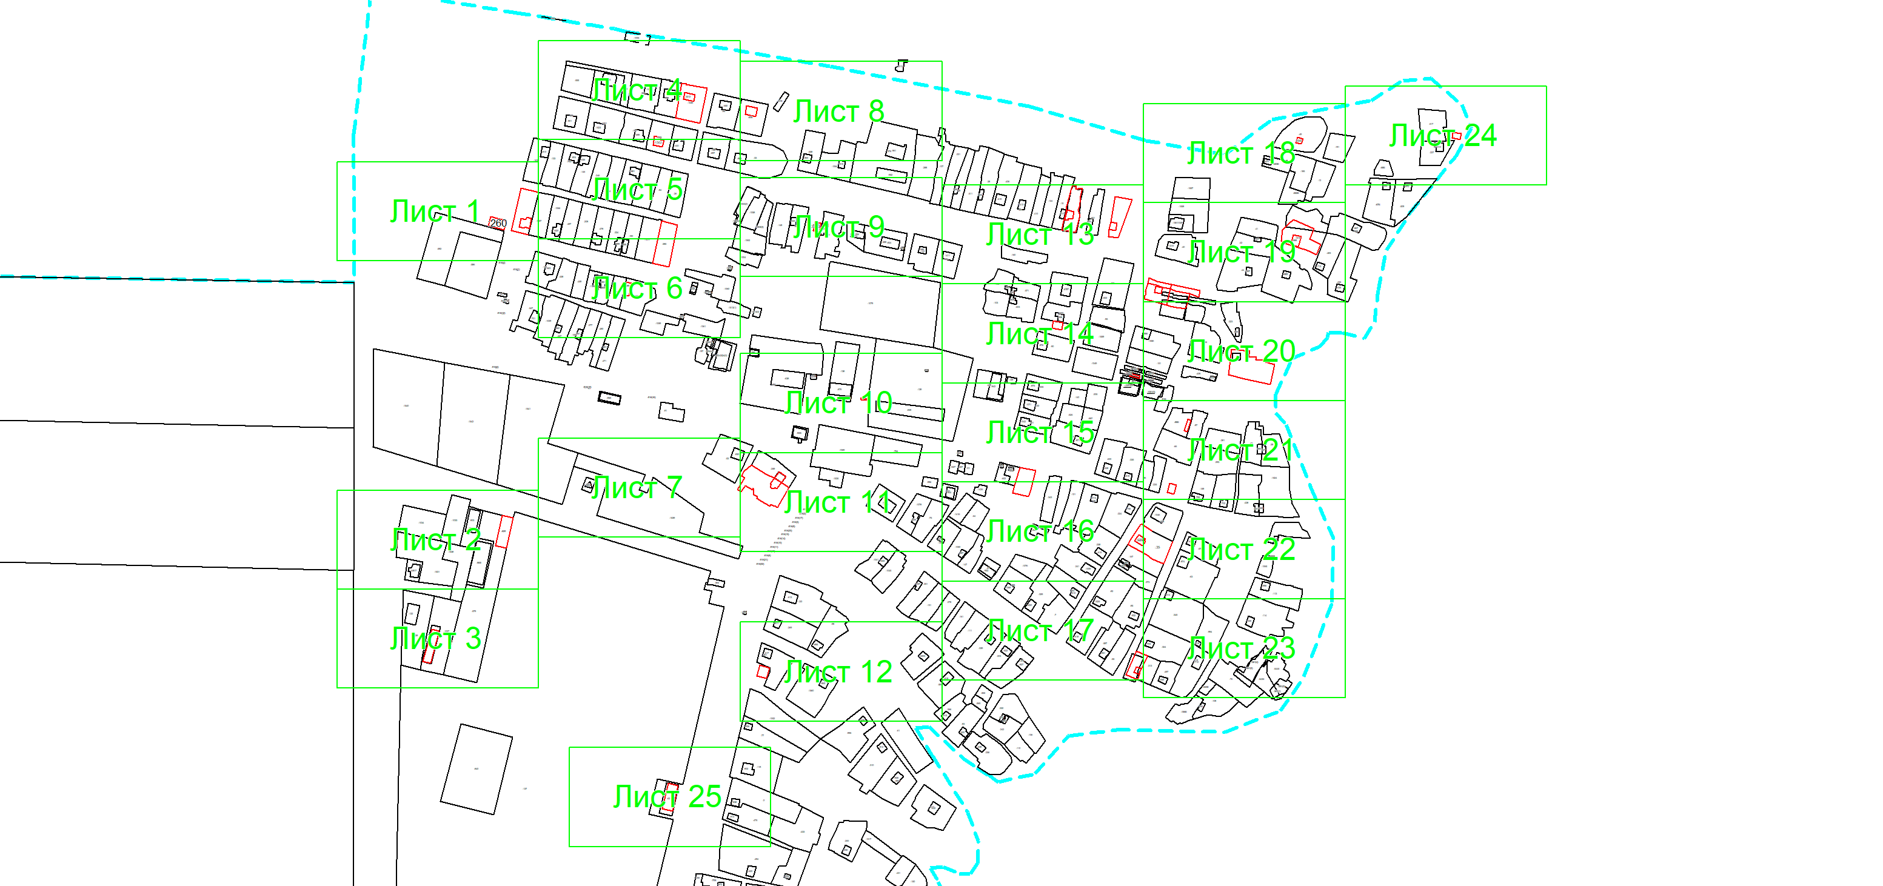
Масштаб 1: 8634
Условные обозначения:
 | – область выносного листа,
 | – номер выносного листа.
Остальные обозначения приведены на отдельной странице в конце раздела.

Выносной лист №1
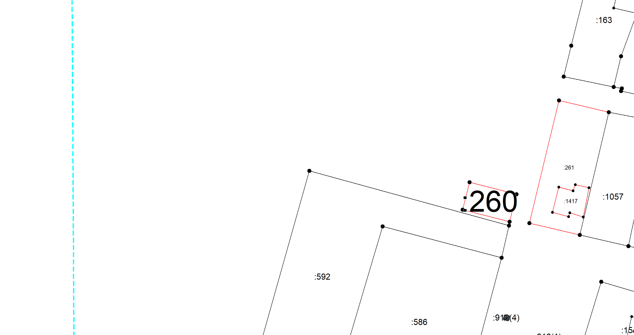
Масштаб 1:1000
Условные обозначения приведены на отдельной странице в конце раздела.

Выносной лист №2
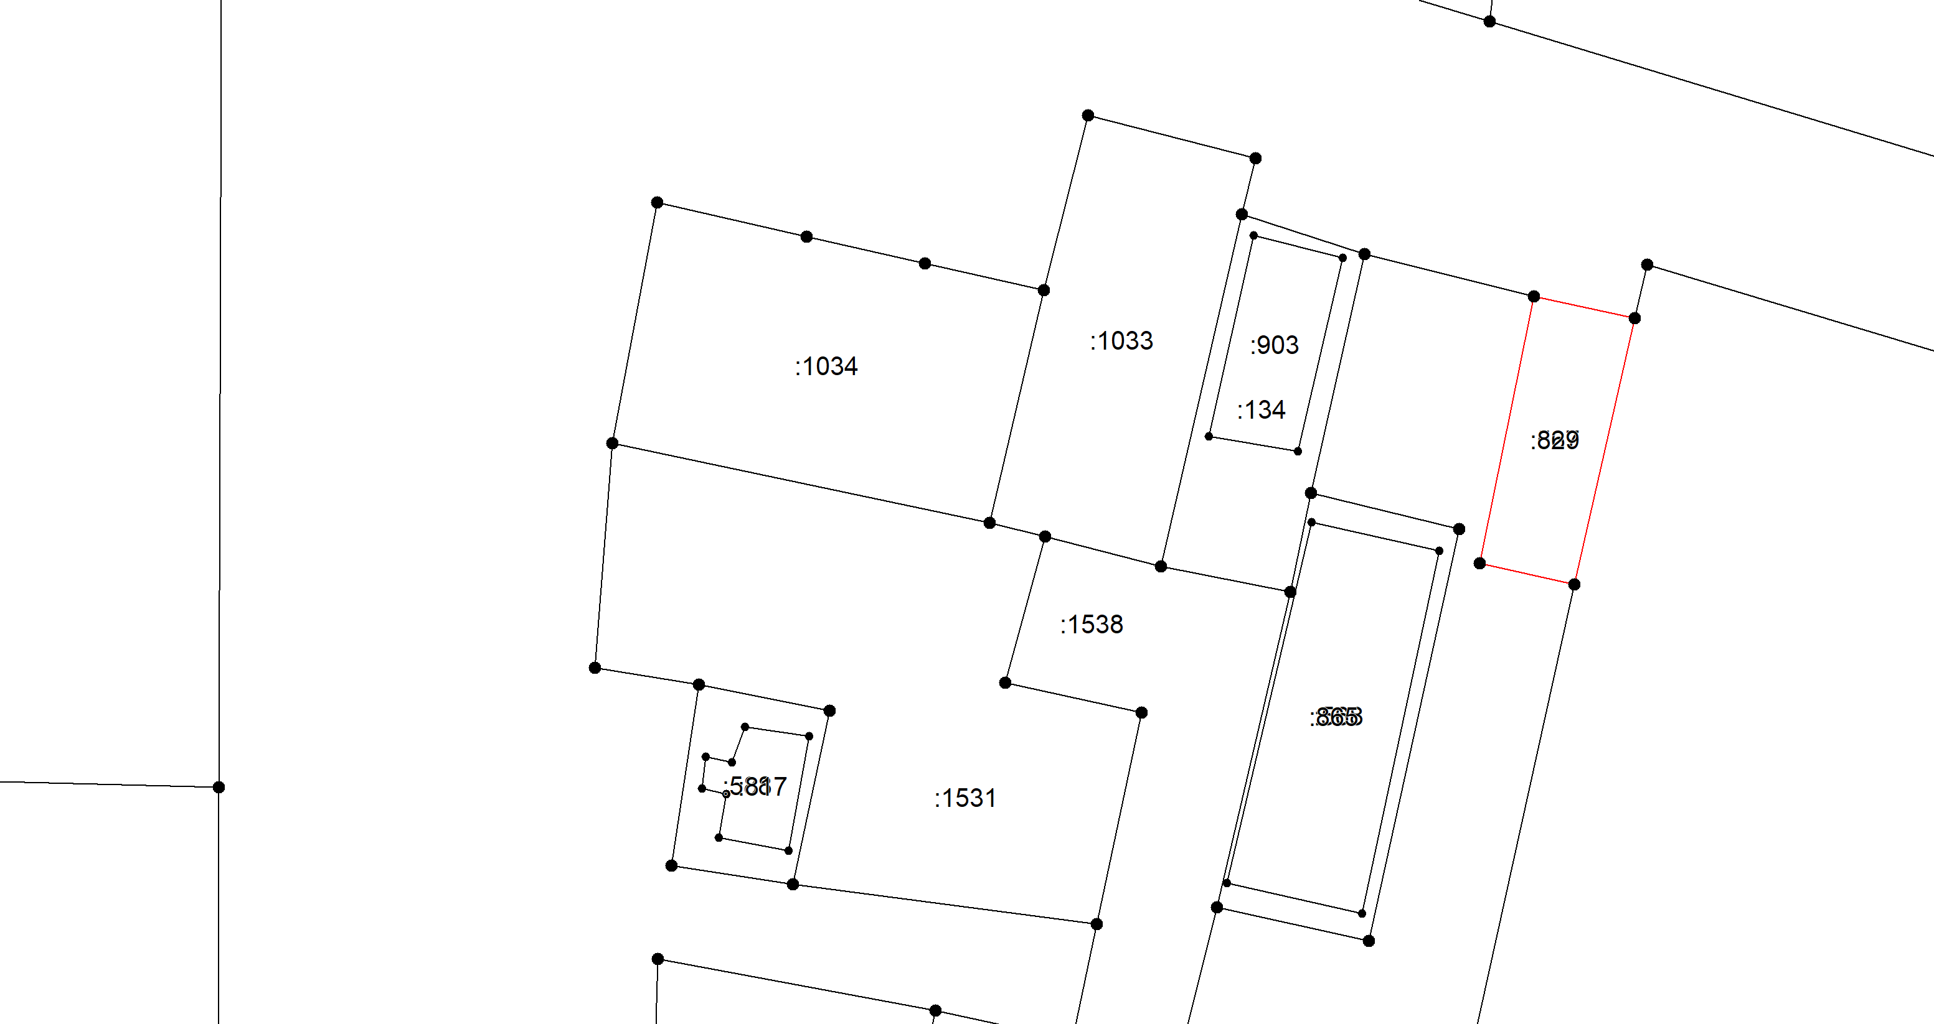
Масштаб 1:1000
Условные обозначения приведены на отдельной странице в конце раздела.

Выносной лист №3
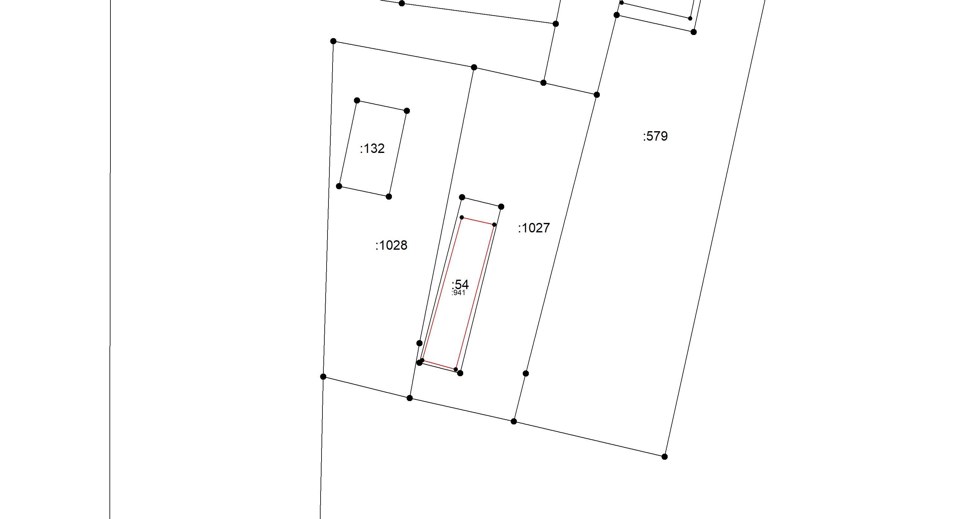
Масштаб 1:1000
Условные обозначения приведены на отдельной странице в конце раздела.

Выносной лист №4
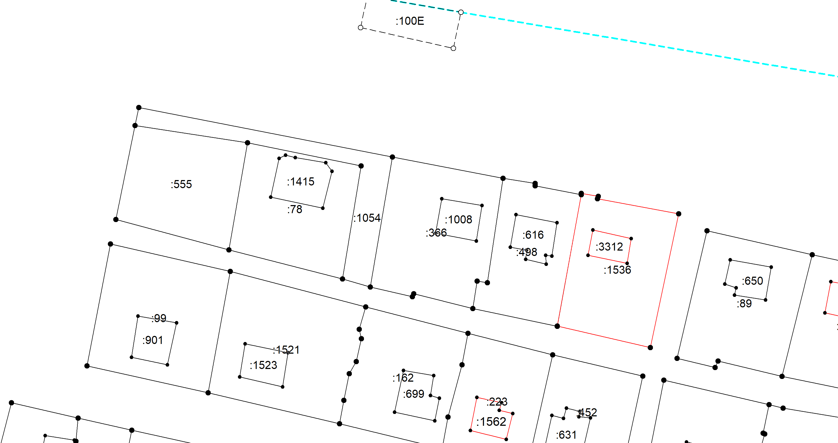
Масштаб 1:1000
Условные обозначения приведены на отдельной странице в конце раздела.

Выносной лист №5
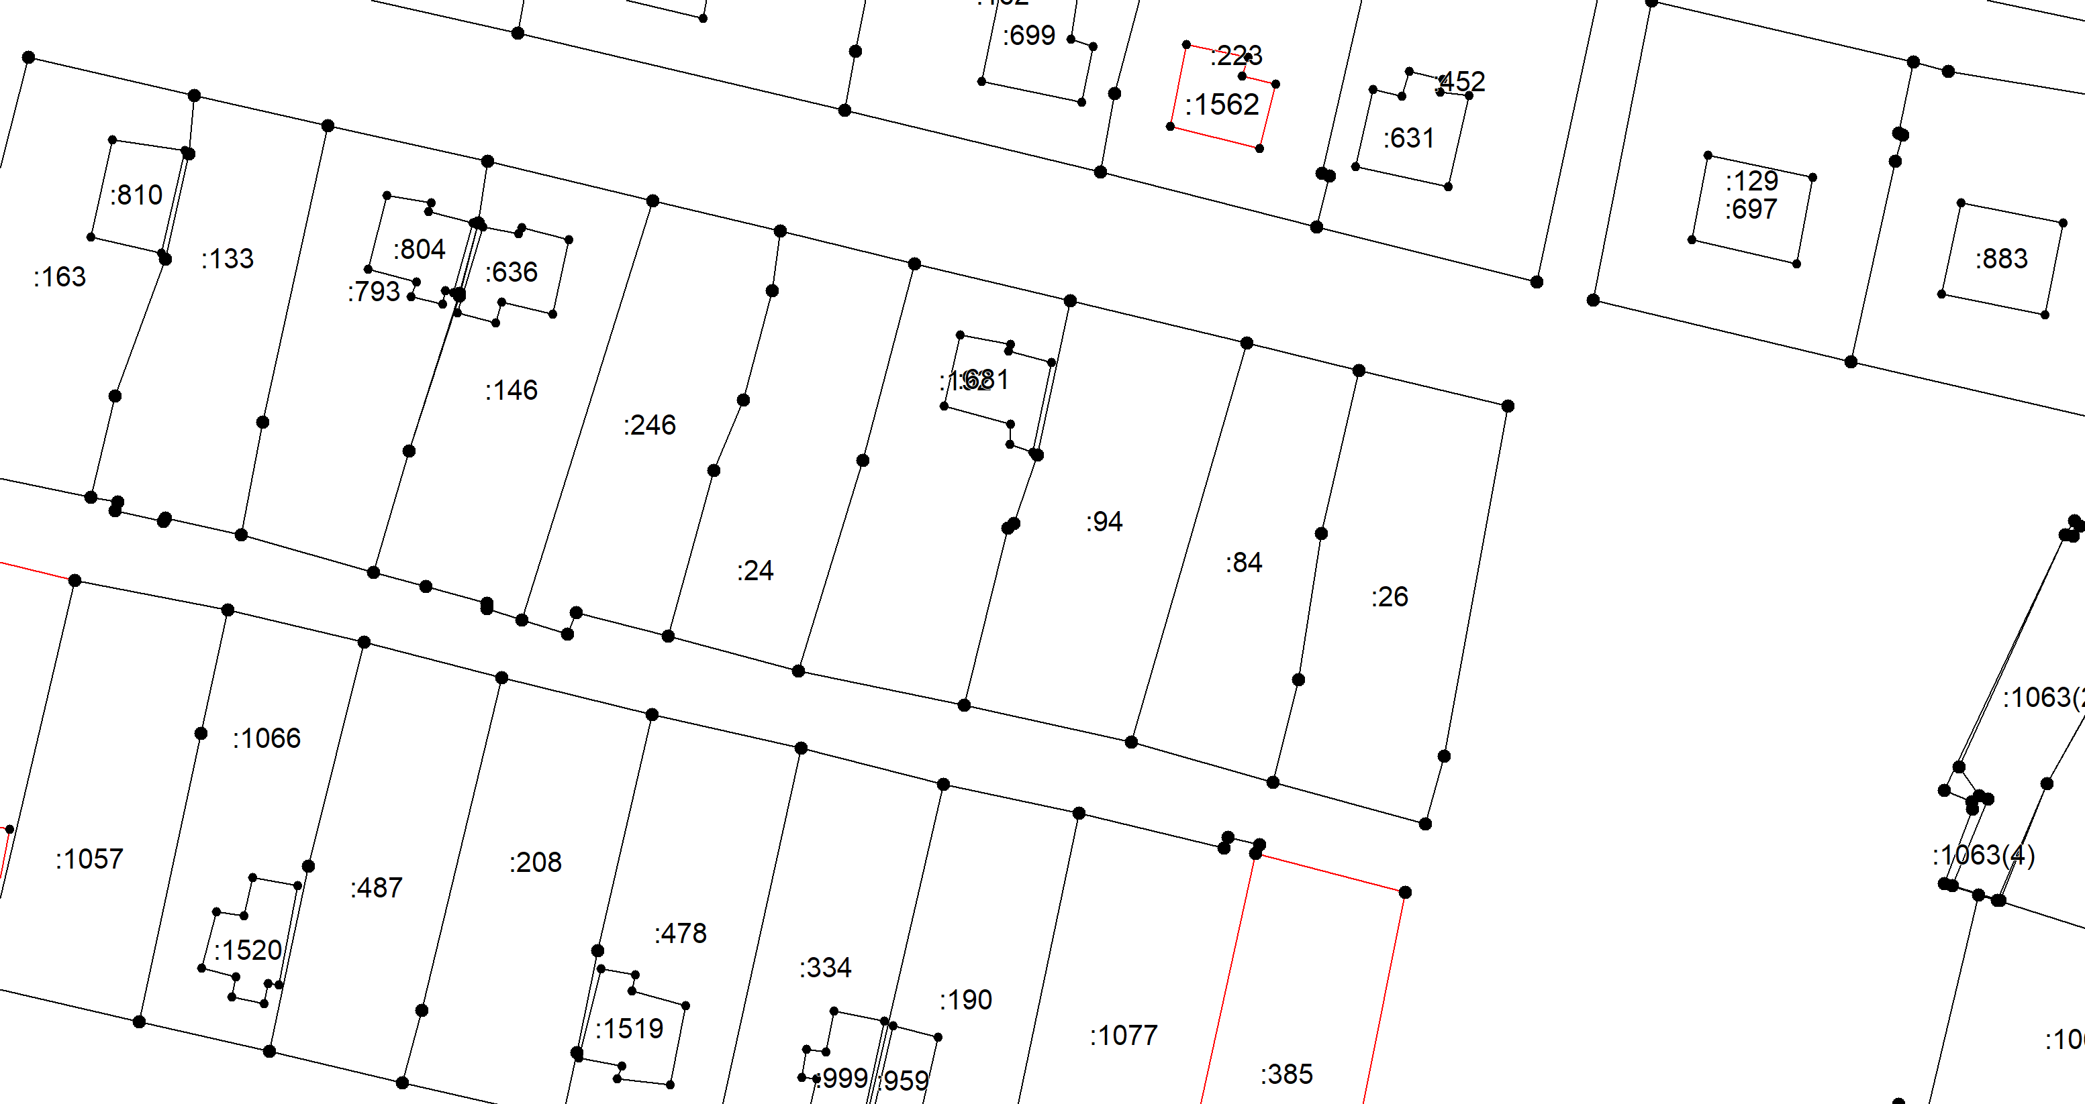
Масштаб 1:1000
Условные обозначения приведены на отдельной странице в конце раздела.

Выносной лист №6
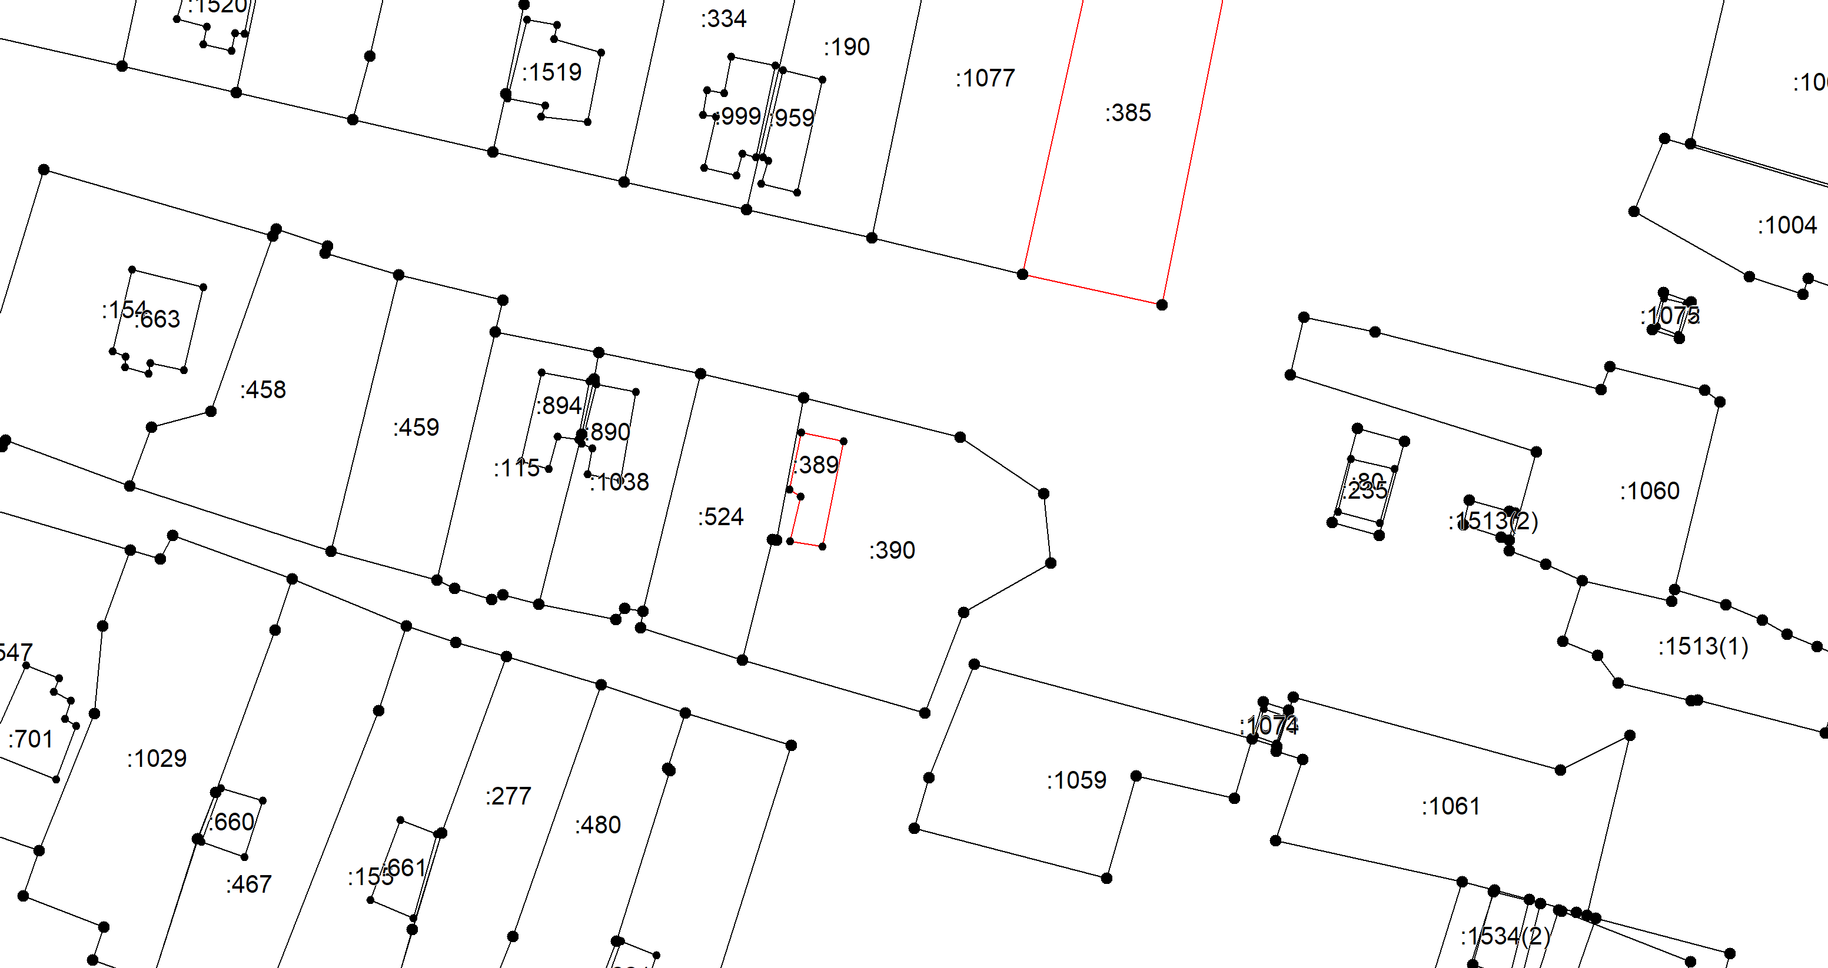
Масштаб 1:1000
Условные обозначения приведены на отдельной странице в конце раздела.

Выносной лист №7
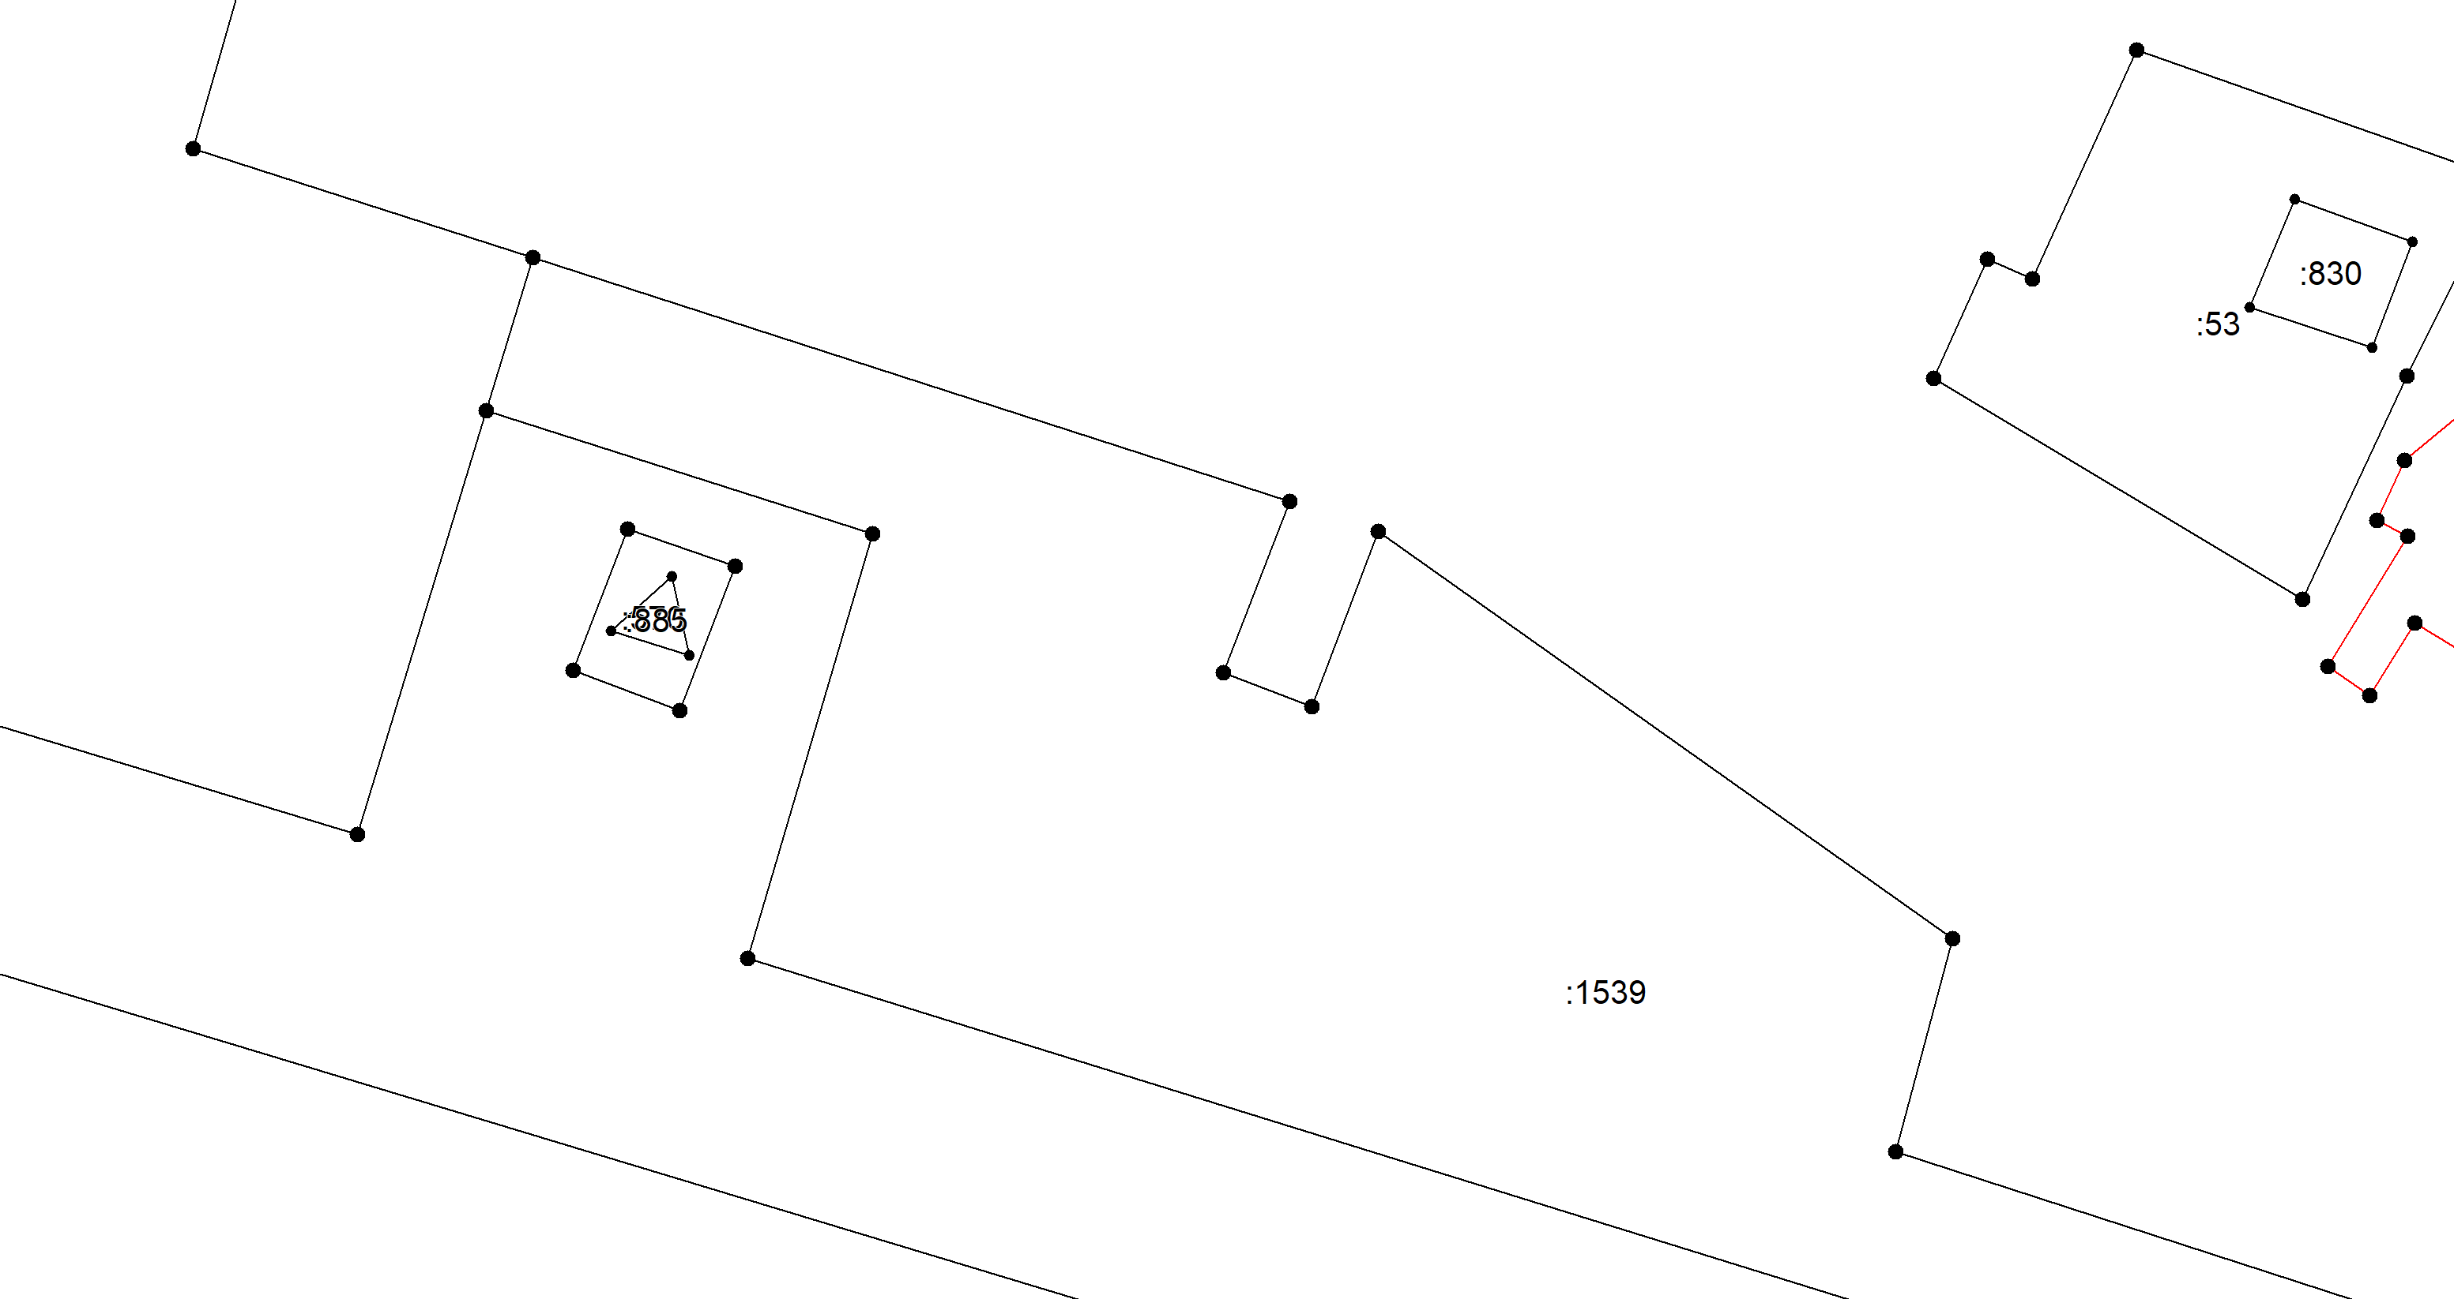
Масштаб 1:1000
Условные обозначения приведены на отдельной странице в конце раздела.

Выносной лист №8
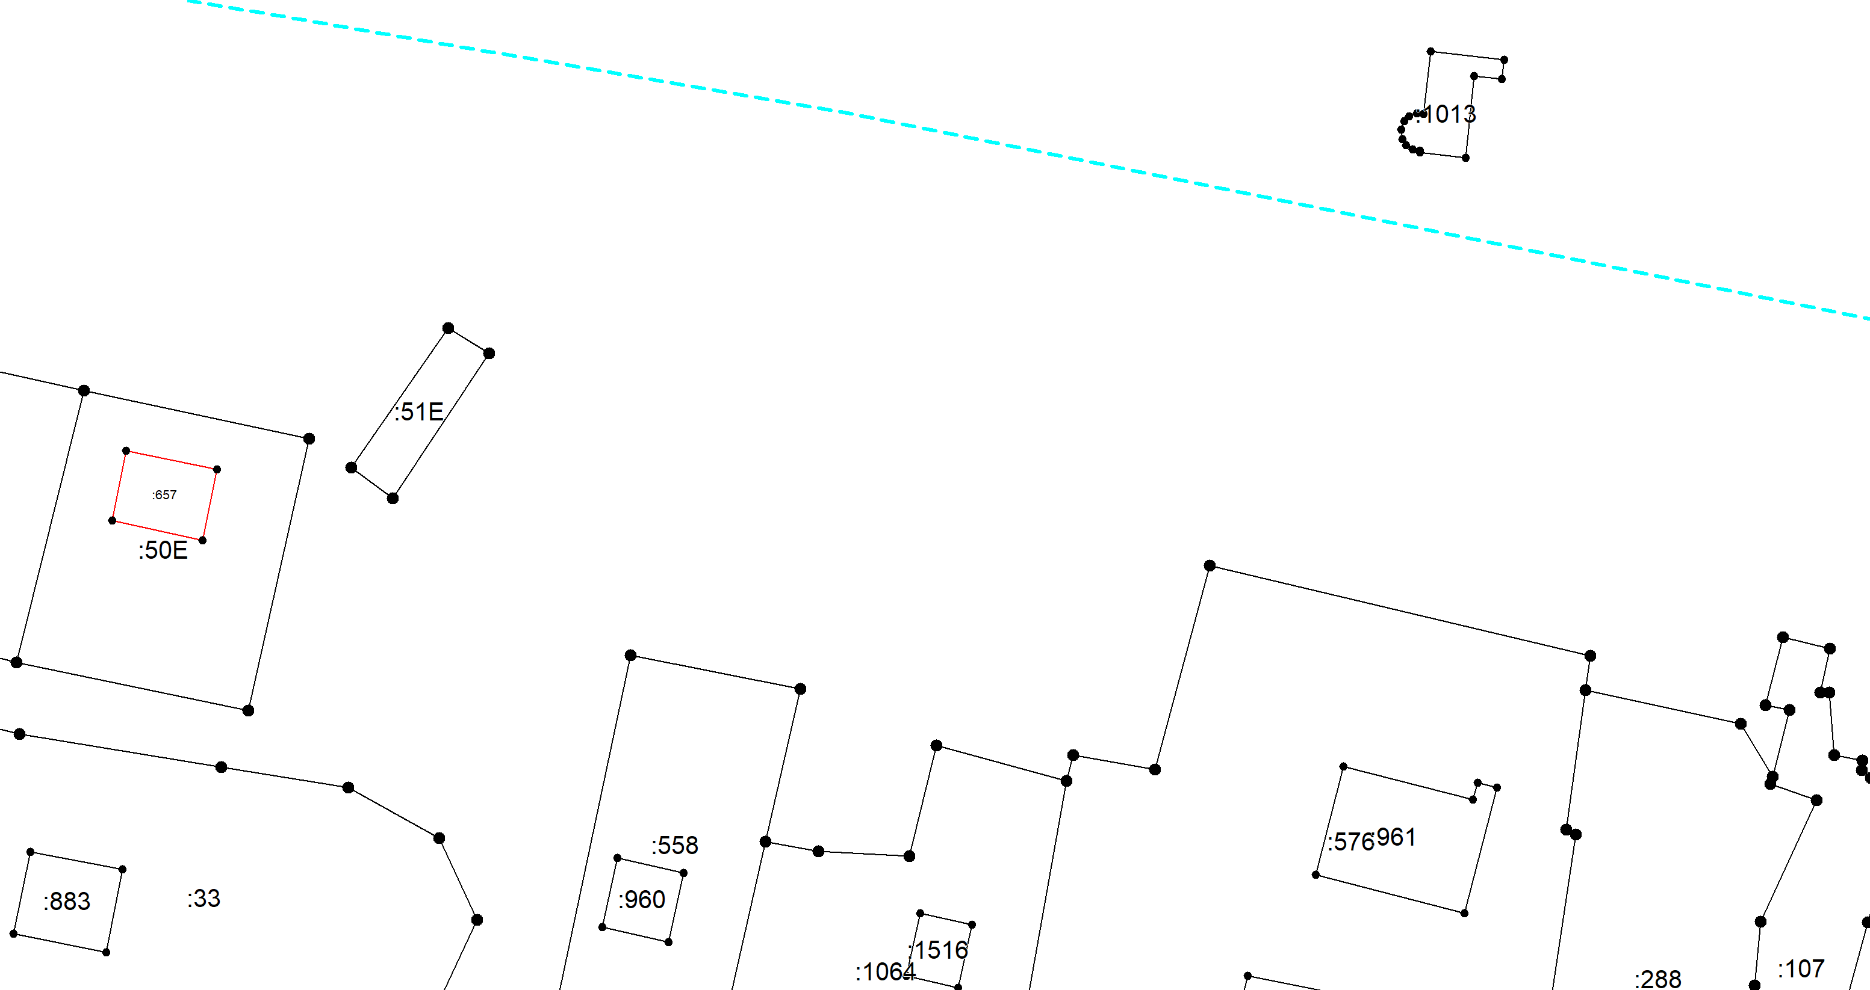
Масштаб 1:1000
Условные обозначения приведены на отдельной странице в конце раздела.

Выносной лист №9
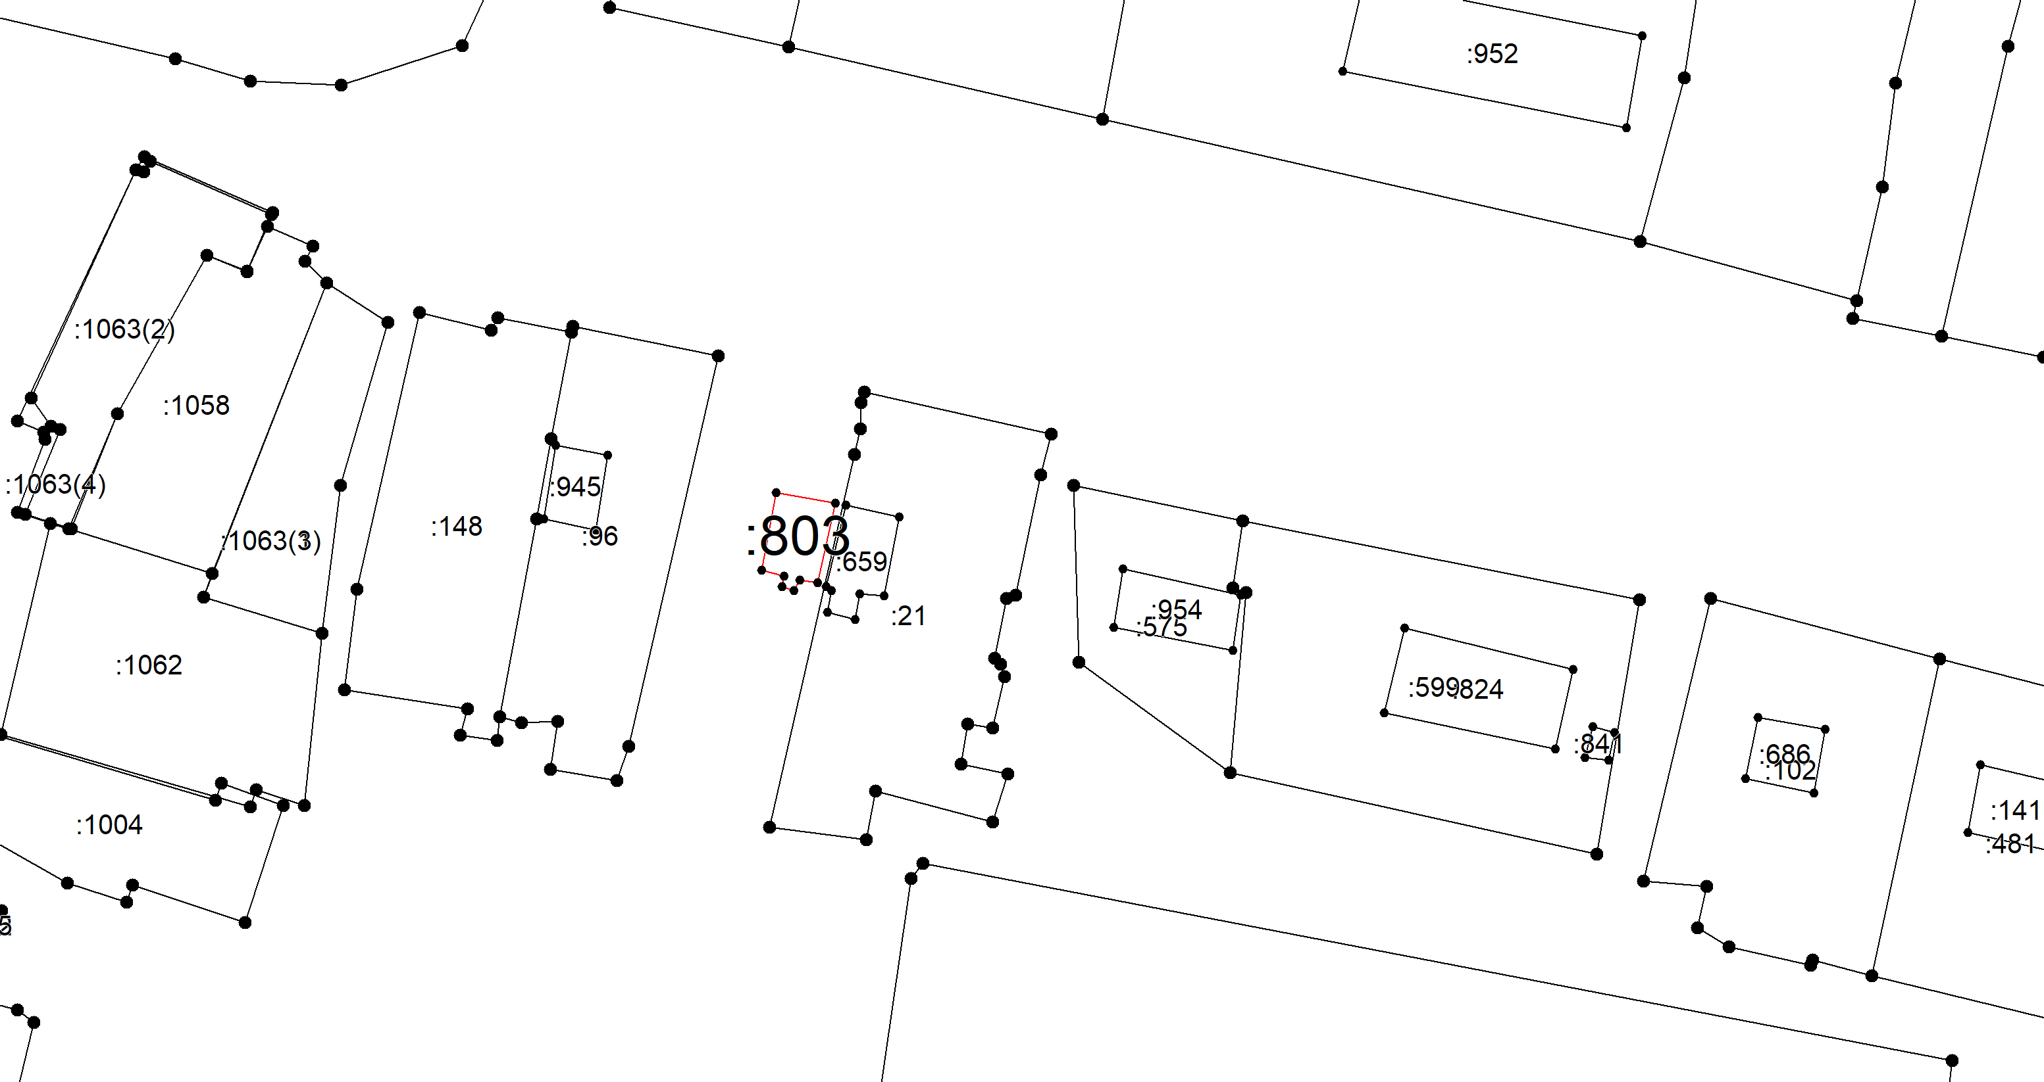
Масштаб 1:1000
Условные обозначения приведены на отдельной странице в конце раздела.

Выносной лист №10
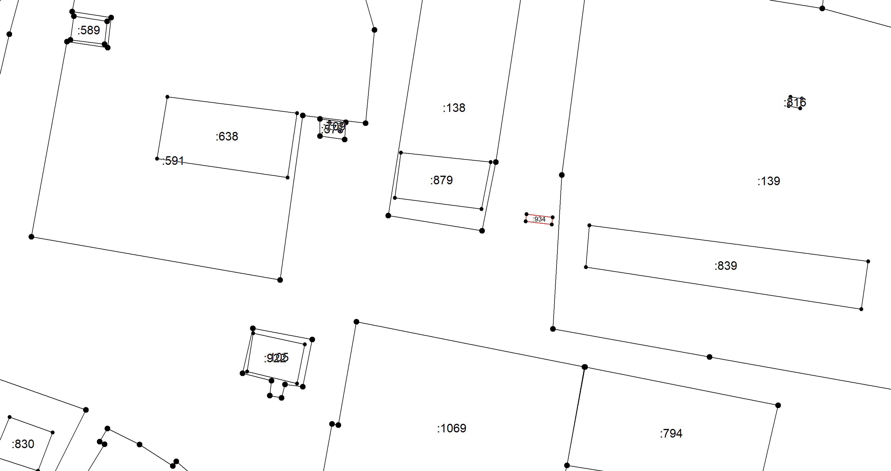
Масштаб 1:1000
Условные обозначения приведены на отдельной странице в конце раздела.

Выносной лист №11
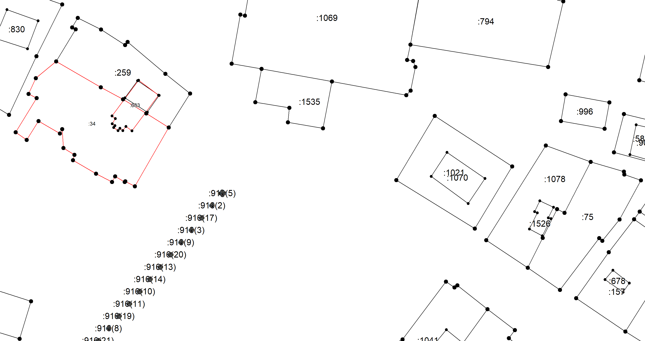
Масштаб 1:1000
Условные обозначения приведены на отдельной странице в конце раздела.

Выносной лист №12
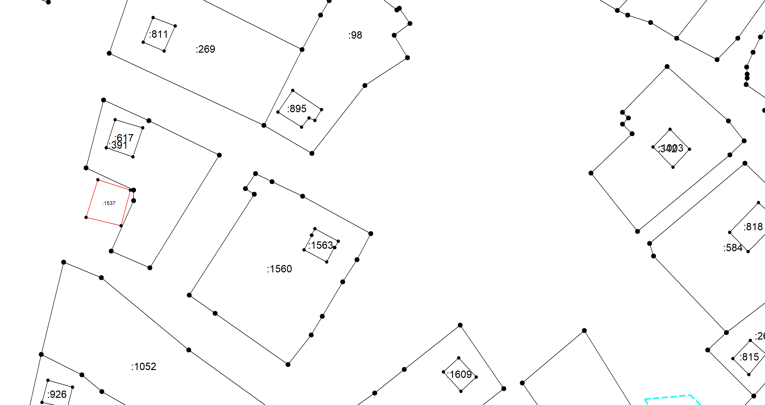
Масштаб 1:1000
Условные обозначения приведены на отдельной странице в конце раздела.

Выносной лист №13
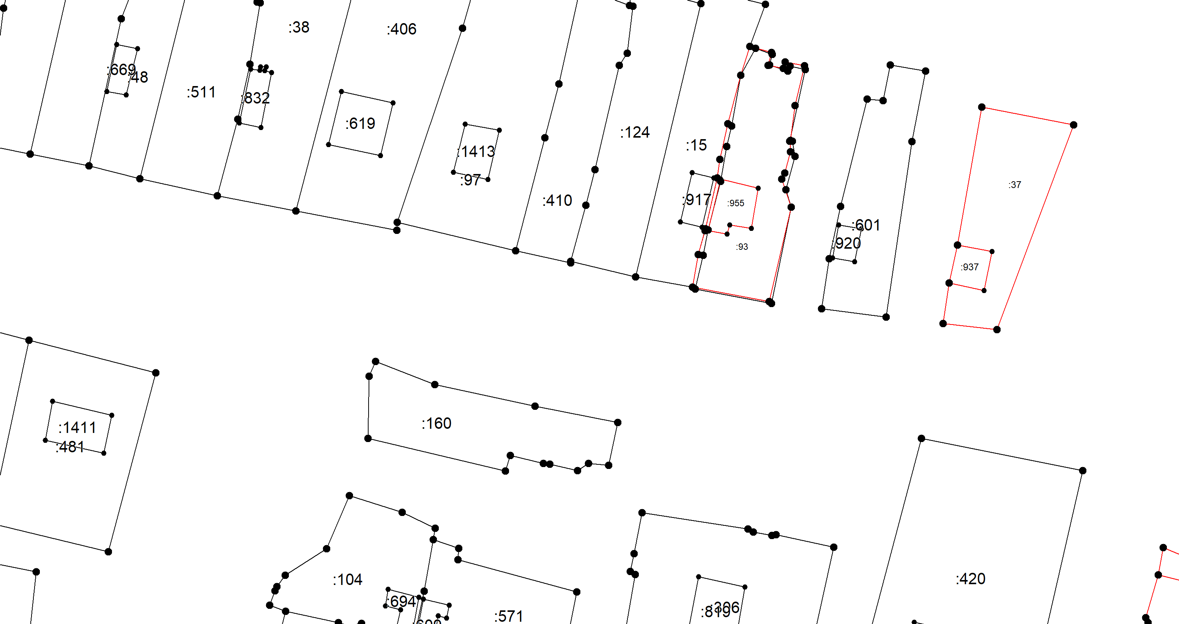
Масштаб 1:1000
Условные обозначения приведены на отдельной странице в конце раздела.

Выносной лист №14
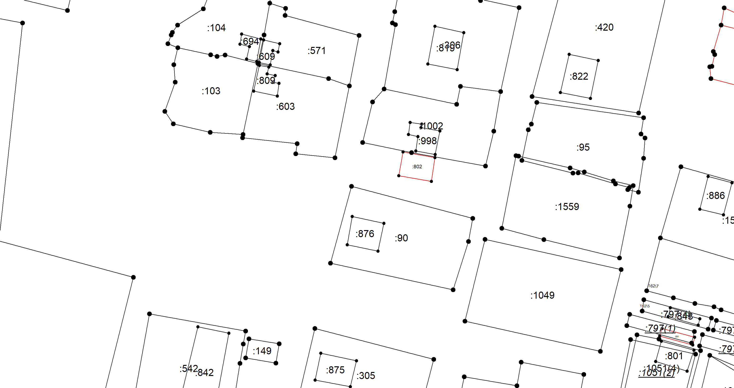
Масштаб 1:1000
Условные обозначения приведены на отдельной странице в конце раздела.

Выносной лист №15
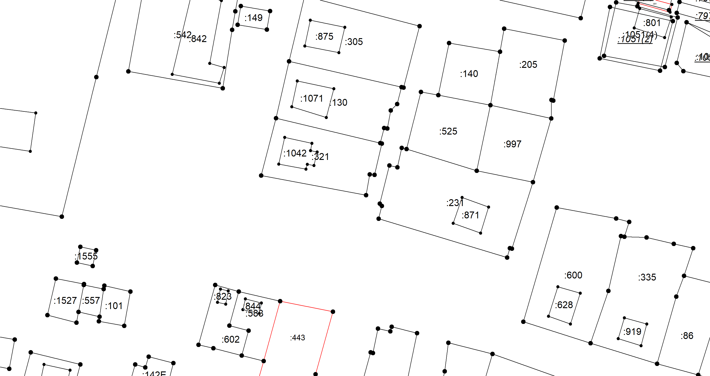
Масштаб 1:1000
Условные обозначения приведены на отдельной странице в конце раздела.

Выносной лист №16
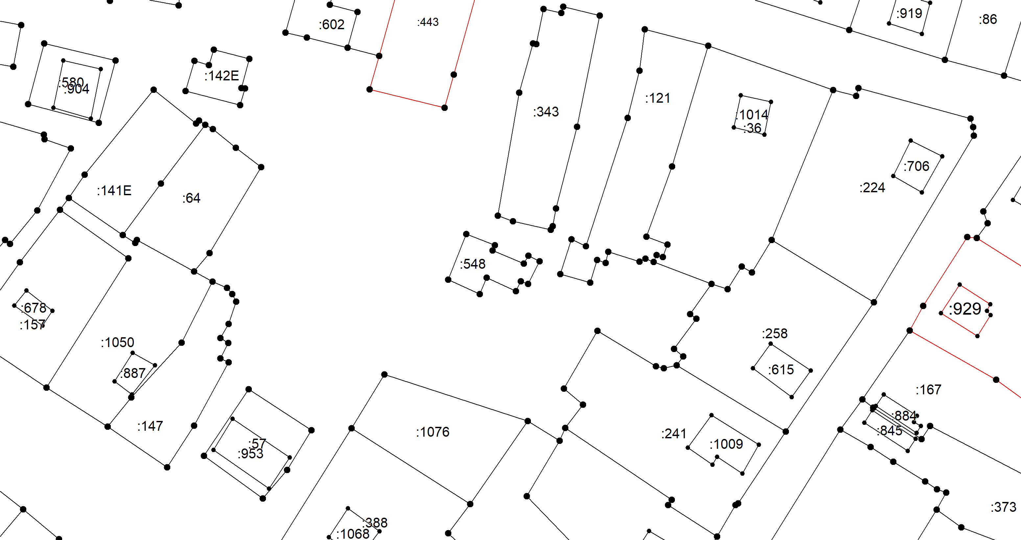
Масштаб 1:1000
Условные обозначения приведены на отдельной странице в конце раздела.

Выносной лист №17
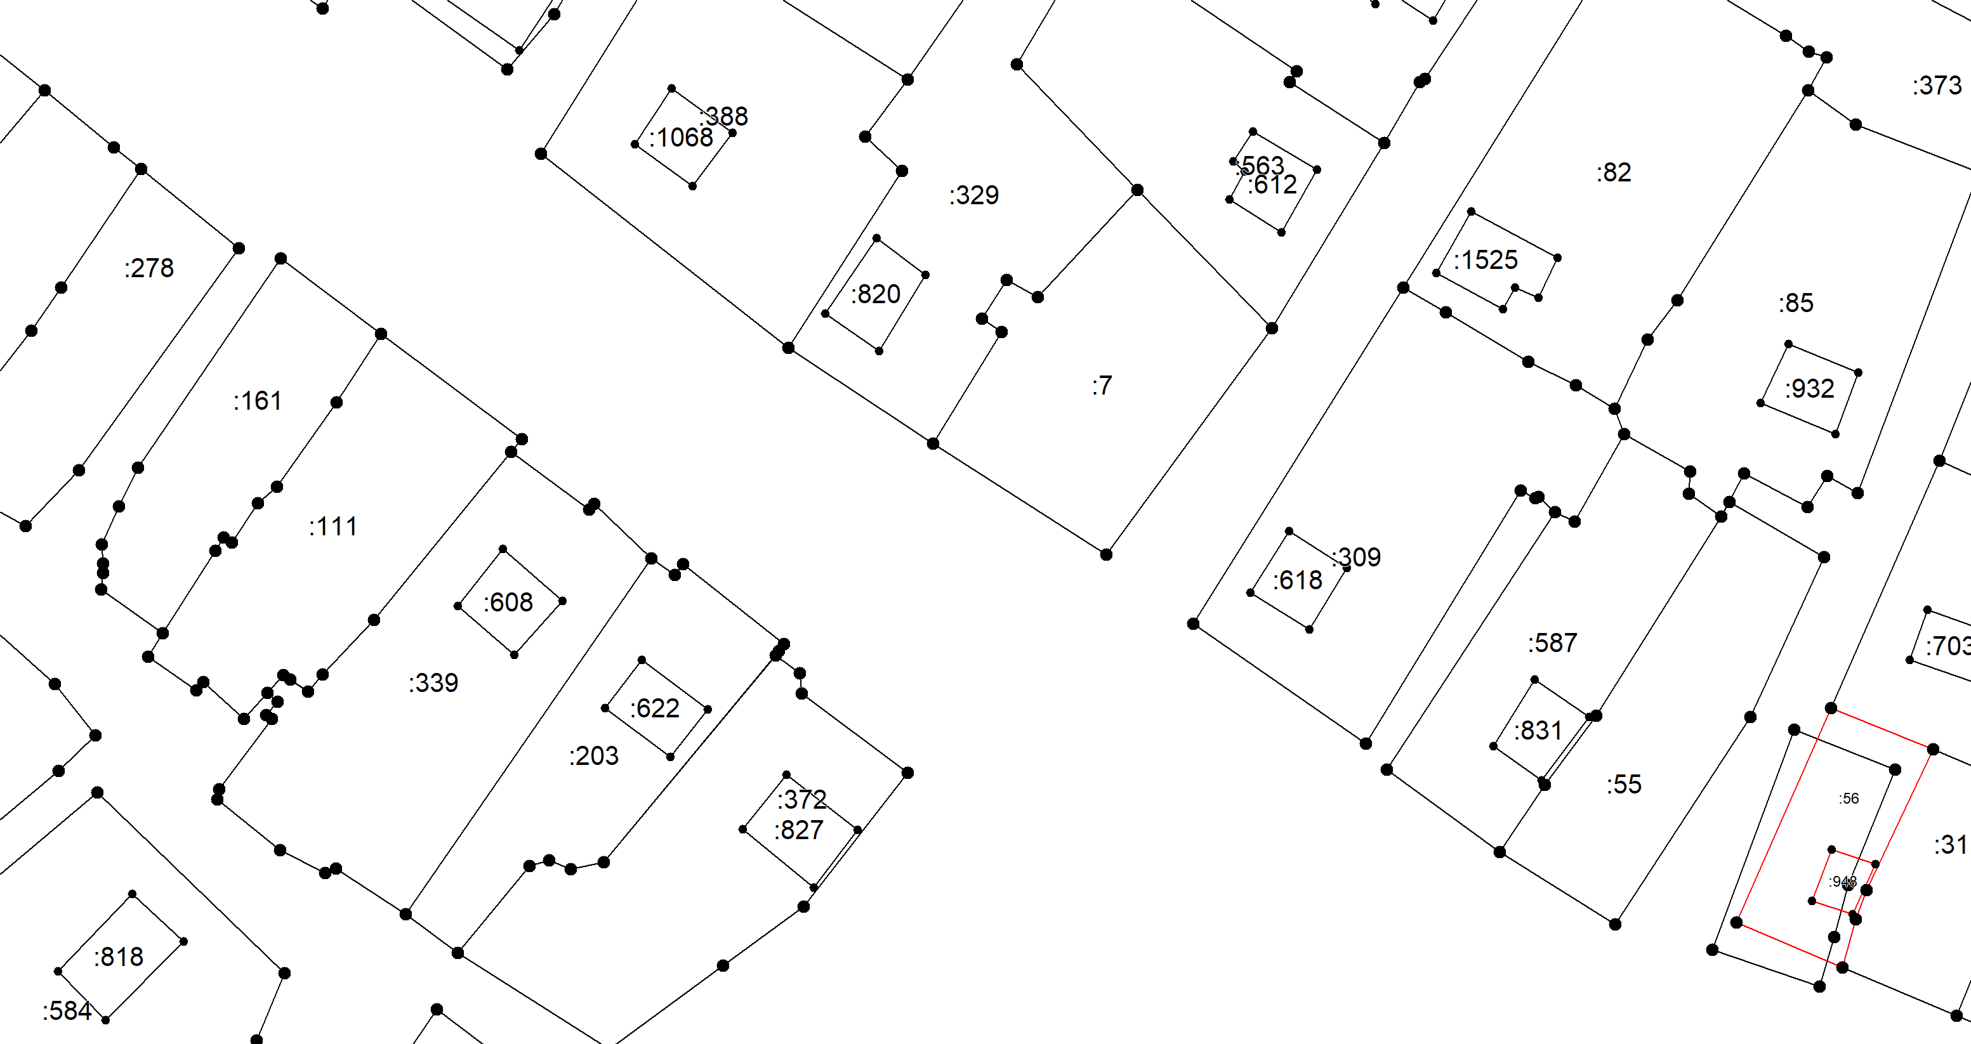
Масштаб 1:1000
Условные обозначения приведены на отдельной странице в конце раздела.

Выносной лист №18
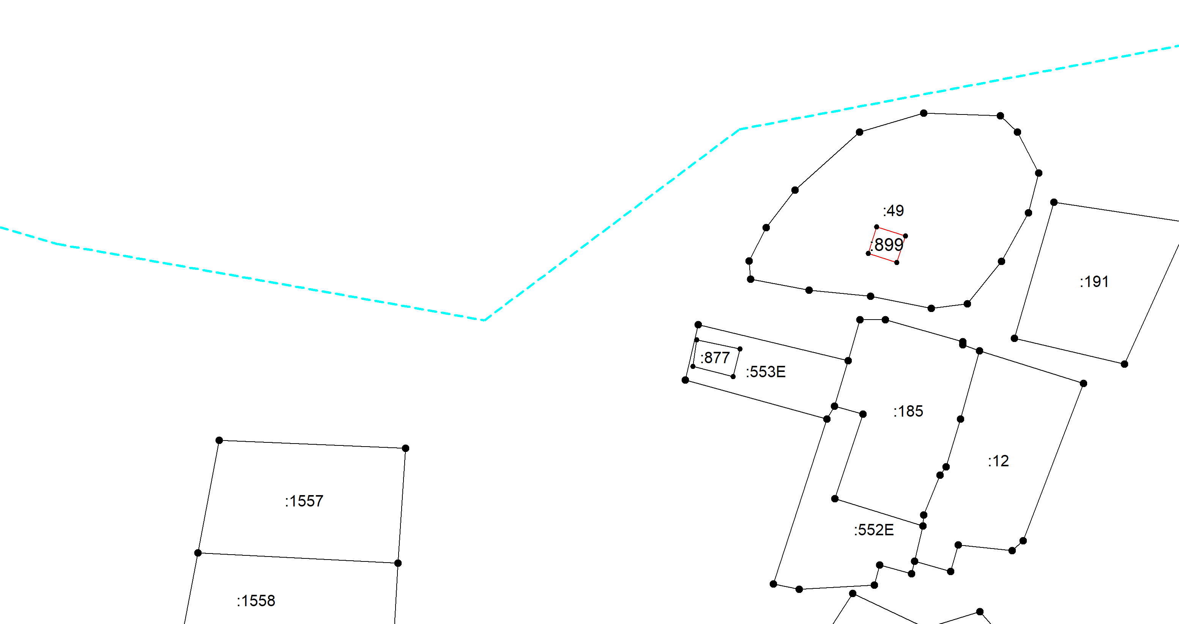
Масштаб 1:1000
Условные обозначения приведены на отдельной странице в конце раздела.

Выносной лист №19
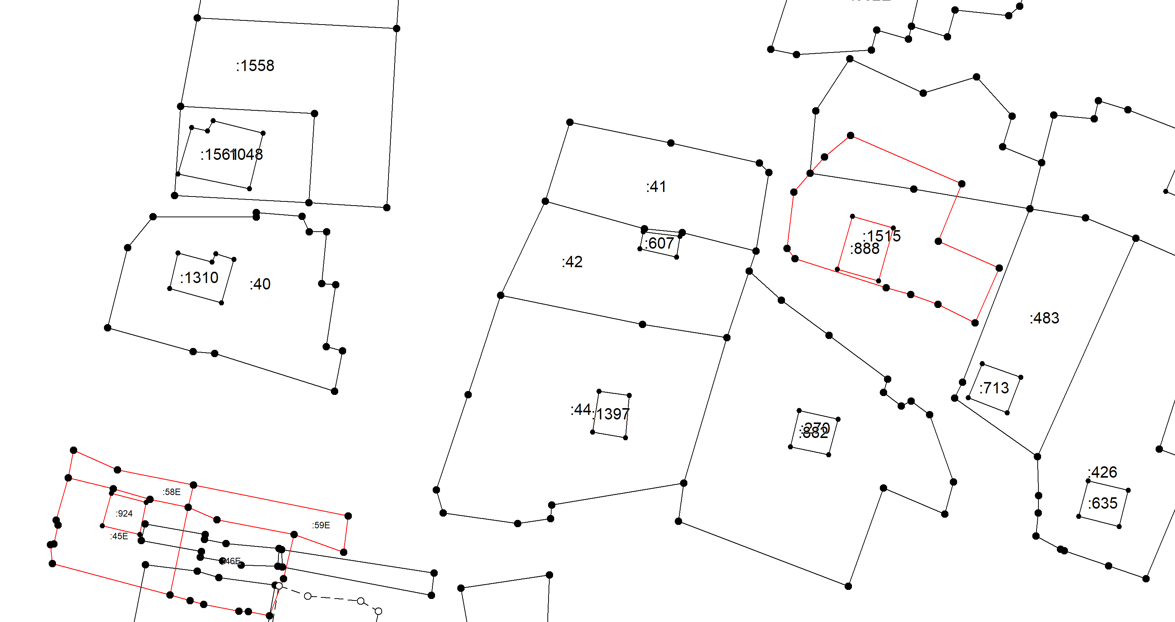
Масштаб 1:1000
Условные обозначения приведены на отдельной странице в конце раздела.

Выносной лист №20
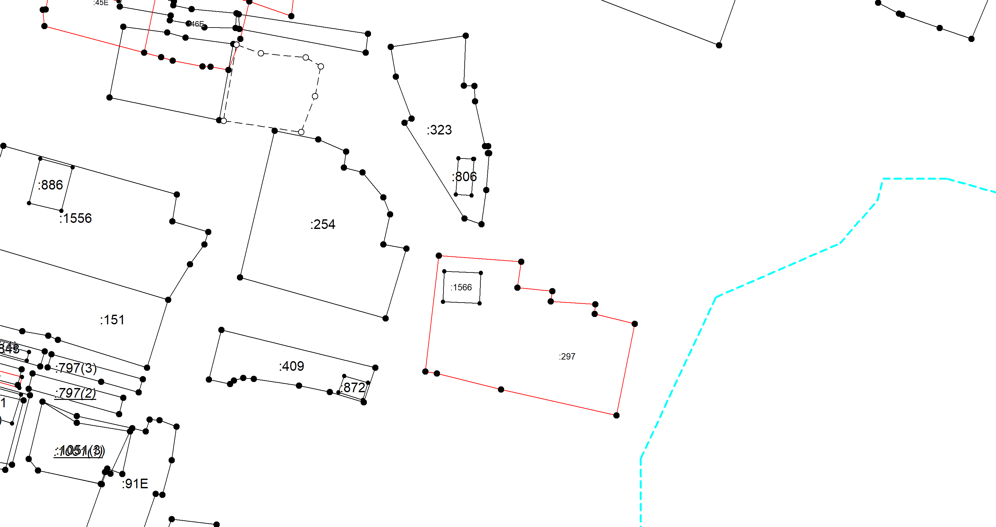
Масштаб 1:1000
Условные обозначения приведены на отдельной странице в конце раздела.

Выносной лист №21
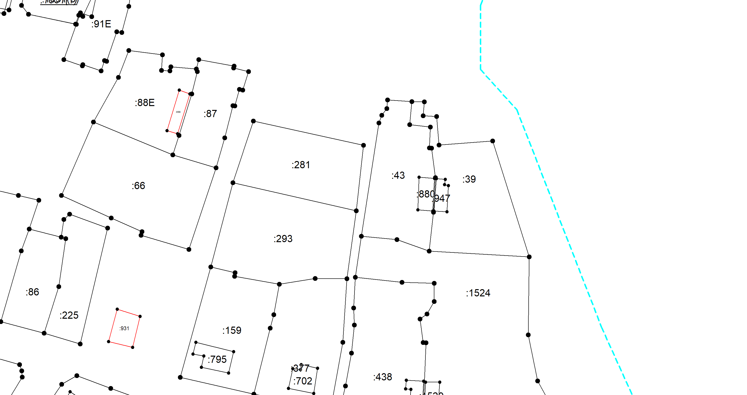
Масштаб 1:1000
Условные обозначения приведены на отдельной странице в конце раздела.

Выносной лист №22
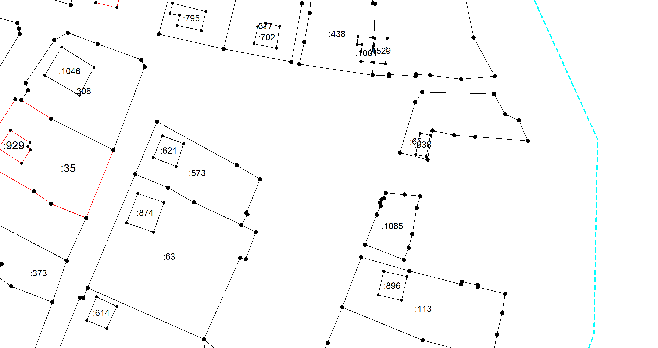
Масштаб 1:1000
Условные обозначения приведены на отдельной странице в конце раздела.

Выносной лист №23
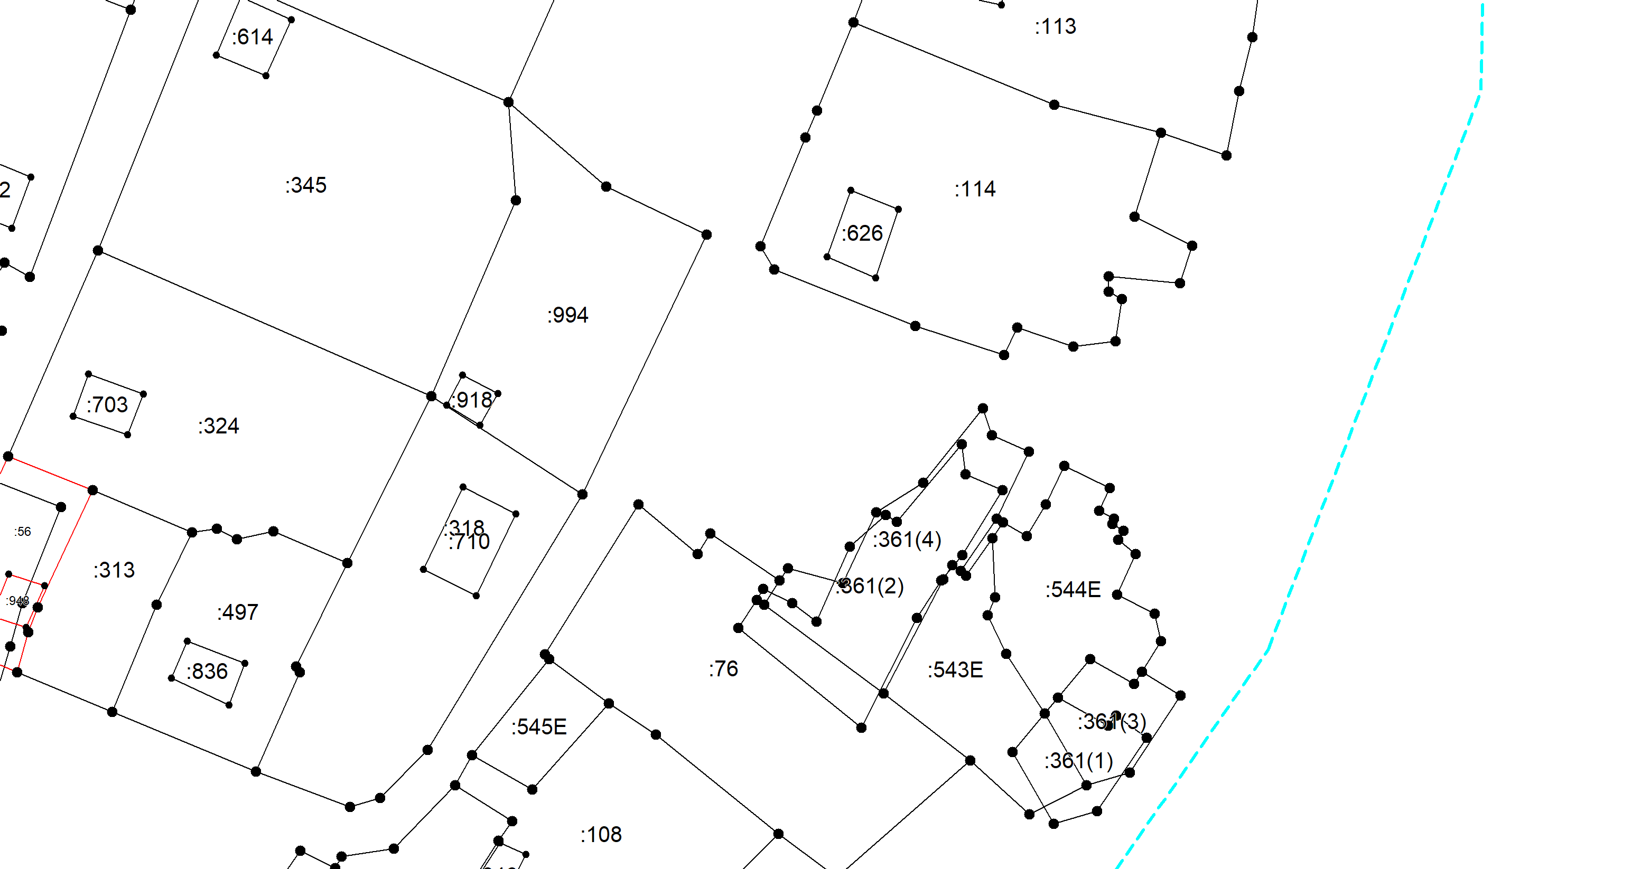
Масштаб 1:1000
Условные обозначения приведены на отдельной странице в конце раздела.

Выносной лист №24
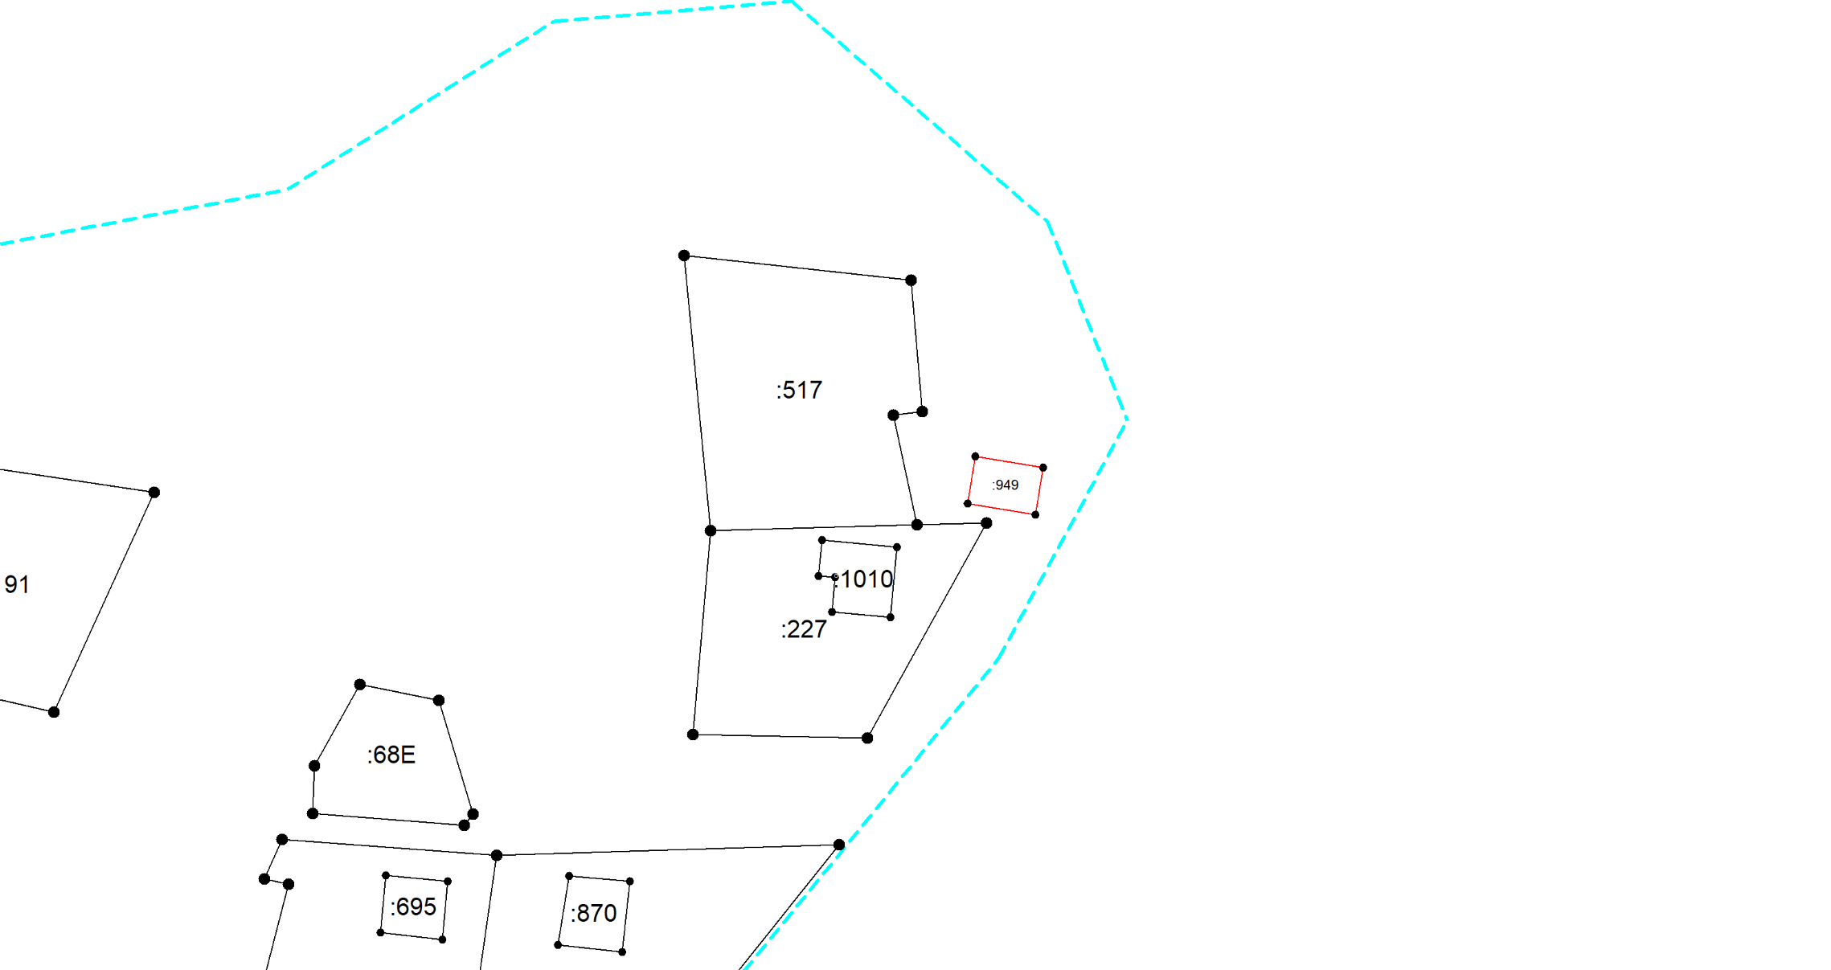
Масштаб 1:1000
Условные обозначения приведены на отдельной странице в конце раздела.

Выносной лист №25
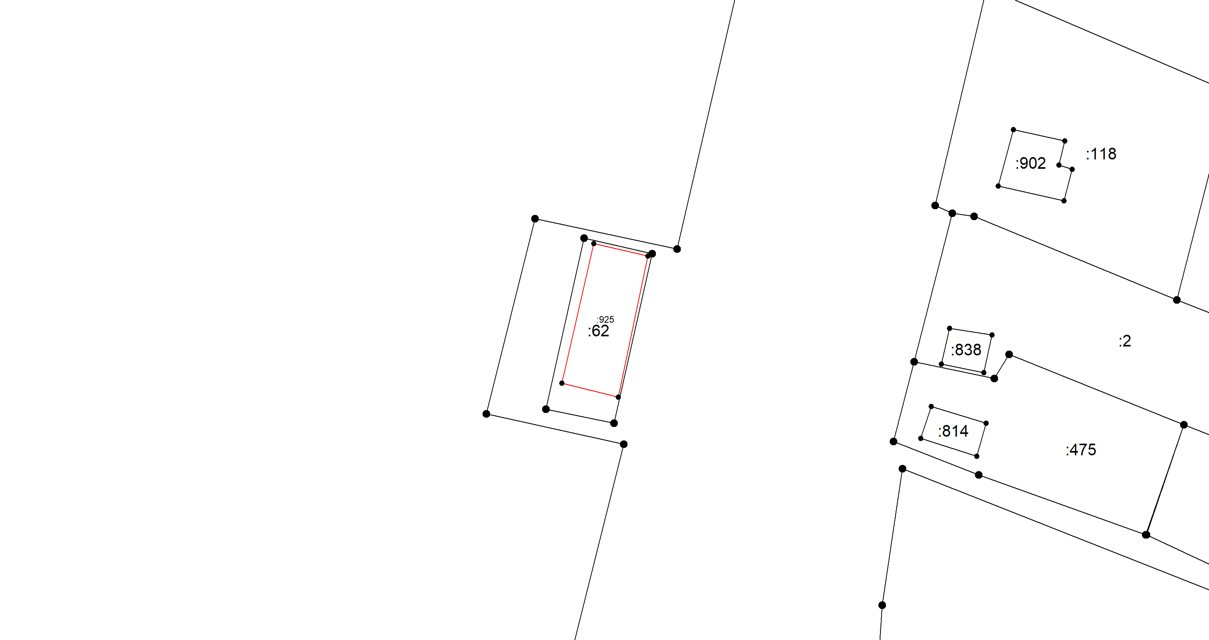
Масштаб 1:1000
Условные обозначения приведены на отдельной странице в конце раздела.

Условные обозначения:

 | – существующая часть границы земельного участка,
 | – вновь образованная или уточненная часть границы земельного участка,
 | – характерная точка границы земельного участка,
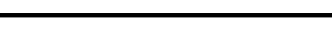 | – часть контура здания, сооружения, объекта незавершенного строительства, образованного проекцией существующего наземного конструктивного элемента здания, сооружения, объекта незавершенного строительства,
 | – часть контура здания, сооружения, объекта незавершенного строительства, образованного проекцией вновь образованного наземного конструктивного элемента здания, сооружения, объекта незавершенного строительства,
 | – часть контура здания, сооружения, объекта незавершенного строительства, образованного проекцией существующего надземного конструктивного элемента здания, сооружения, объекта незавершенного строительства,
 | – часть контура здания, сооружения, объекта незавершенного строительства, образованного проекцией вновь образованного надземного конструктивного элемента здания, сооружения, объекта незавершенного строительства,
 | – часть контура здания, сооружения, объекта незавершенного строительства, образованного проекцией существующего подземного конструктивного элемента здания, сооружения, объекта незавершенного строительства,
 | – часть контура здания, сооружения, объекта незавершенного строительства, образованного проекцией вновь образованного подземного конструктивного элемента здания, сооружения, объекта незавершенного строительства,
 | – характерная точка контура здания,
`

Схема геодезических построений

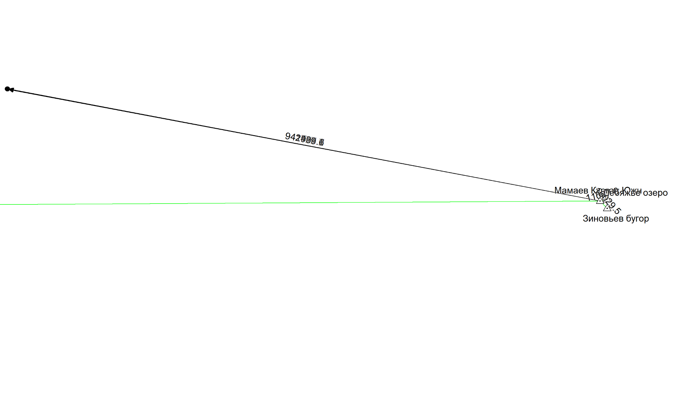
Условные обозначения приведены на отдельной странице в конце раздела.

Условные обозначения:

 | – существующая часть границы земельного участка, |  |  | – вновь образованная или уточненная часть границы земельного участка,
 | – характерная точка границы земельного участка, |  |  | – характерная точка контура здания,
 | – часть контура здания, сооружения, объекта незавершенного строительства, образованного проекцией существующего наземного конструктивного элемента здания, сооружения, объекта незавершенного строительства, |  |  | – часть контура здания, сооружения, объекта незавершенного строительства, образованного проекцией вновь образованного наземного конструктивного элемента здания, сооружения, объекта незавершенного строительства,
 | – часть контура здания, сооружения, объекта незавершенного строительства, образованного проекцией существующего надземного конструктивного элемента здания, сооружения, объекта незавершенного строительства, |  |  | – часть контура здания, сооружения, объекта незавершенного строительства, образованного проекцией вновь образованного надземного конструктивного элемента здания, сооружения, объекта незавершенного строительства,
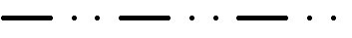 | – часть контура здания, сооружения, объекта незавершенного строительства, образованного проекцией существующего подземного конструктивного элемента здания, сооружения, объекта незавершенного строительства, |  |  | – часть контура здания, сооружения, объекта незавершенного строительства, образованного проекцией вновь образованного подземного конструктивного элемента здания, сооружения, объекта незавершенного строительства,
 | – пункт государственной геодезической сети, |  |  | – пункт опорной межевой сети,
 | – направления геодезических построений при создании съемочного обоснования, |  | 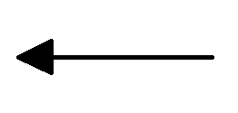 | – направления геодезических построений при определении координат характерных точек границ земельного участка,
 | контур здания, сооружения, объекта незавершенного строительства, размеры которого не могут быть переданы в масштабе графической части |  |  | контур сооружения, объекта незавершенного строительства, представляющий собой окружность, размеры которой не могут быть переданы в масштабе графической части

